

ANALISIS STRATEGI PENGEMBANGAN SUMBER DAYA MANUSIA DALAM MENINGKATKAN KINERJA KARYAWAN PADA PERUSAHAAN DAERAH PERKEBUNAN (PDP) GUNUNG PASANG
Analysis Of Human Resource Development Strategies In Improving Employee Performance In Plantation Area Companies (PDP) Gunung Pasang

SKRIPSI

Diajukan guna melengkapi tugas akhir dan memenuhi salah satu syarat untuk menyelesaikan Perogram Studi Ilmu Administrasi Bisnis dan mencapai Gelar Sarjana Administrasi Bisnis (S.AB)

Oleh :

Arif Hidayatullah
NPM: 1758632112109

SEKOLAH TINGGI ILMU ADMINISTRASI PEMBANGUNAN JEMBER PROGRAM STUDI ADMINISTRASI NIAGA
JEMBER
2022
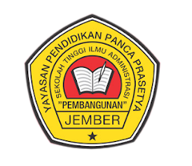

ANALISIS STRATEGI PENGEMBANGAN SUMBER DAYA MANUSIA DALAM MENINGKATKAN KINERJA KARYAWAN PADA PERUSAHAAN DAERAH PERKEBUNAN (PDP) GUNUNG PASANG
Analysis Of Human Resource Development Strategies In Improving Employee Performance In Plantation Area Companies (PDP) Gunung Pasang

SKRIPSI

Diajukan guna melengkapi tugas akhir dan memenuhi salah satu syarat untuk menyelesaikan Perogram Studi Ilmu Administrasi Bisnis dan mencapai Gelar Sarjana Administrasi Bisnis (S.AB)

Oleh :

Arif Hidayatullah
NPM: 1758632112109

Dosen Pembimbing

Alifian Nugraha, S.AB, M.Si
NIDN : 0706039202

SEKOLAH TINGGI ILMU ADMINISTRASI PEMBANGUNAN JEMBER PROGRAM STUDI ADMINISTRASI NIAGA
JEMBER
2022
ii

PERSEMBAHAN

Skripsi ini Saya Persembahkan Kepada :
1. Kedua orang tua saya tercinta, ayahanda Sunam dan ibunda Surliyati Ningsih dan guru saya KH Abdul Qodier Hasba yang telah senantiasa memberi dukunga lewat do’a serta dukungan untuk mensukseskan penulisan karya tulis ilmiah ini.
2. Kakak dan adikku yang senantiasa memberikan semangat dan dukungan kepada saya untuk menyelesaikan penulisan karya tulis ilmiah ini.
4. Kepada seluruh keluarga yang telah memberi dukungan do’a dan semangat kapada penulis untuk menyelesaikan karya tulis ilmiah ini.
5. Kepada sahabat saya di pesantren khususnya Saifuddin Ahmad yang telah banyak membantu saya dalam proses penyusunan karya tulis ilmiah ini.
6. Teman-Teman saya di STIA (Pembangunan) Jember angkatan 2017.
7. Kepada Almamater kebanggaan STIA (Pembangunan) Jember.
iii
iii

MOTO

“Sebenarnya, setiap orang itu memiliki potensi dan impiannya masing-masing. Hanya saja yang menjadi kendala adalah impian-impiannya itu tidak pernah dicoba untuk direalisasikan”.
(Bob Sadino)

iv

PERNYATAAN

Saya yang bertanda tangan di bawah ini :
Nama : Arif Hidayatullah
NPM : 1758632112109
Menyatakan dengan sebenar-benarnya bahwa karya tulis illmiah (skripsi) yang berjudul : Analisis Strategi Pengembangan Sumber Daya Manusia Dalam Meningkatkan Kinerja Karyawan Pada Perusahaan Daerah Perkebunan (PDP) Gunung Pasang. Analysis Of Human Resource Development Strategies In Improving Employee Performance In Plantation Area Companies (PDP) Gunung Pasang. Adalah benar-benar hasil karya sendiri, kecuali kutipan yang telah saya sebutkan sumbernya, belum pernah diajaukan di institusi manapun, dan bukan hasil jiplakan. Saya benar-benar bertanggung jawab atas keabsahan dan kebenaran isinya sesuai dengan sikap ilmiah yang harus di jungjung tinggi.
Demikian pernyataan ini saya buat dengan sebenar-benarnya, tanpa ada tekananan dari pihak manapun serta bersedia mendapatkan sanksi akademik jika ternyata di kemudian hari pernyataan ini tidak benar.

Jember, 23 Februari 2022 Yang menyatkan

Arif Hidayatullah
NPM : 1758632112109

v

PERSETUJUAN

ANALISIS STRATEGI PENGEMBANGAN SUMBER DAYA MANUSIA DALAM MENINGKATKAN KINERJA KARYAWAN PADA PERUSAHAAN DAERAH PERKEBUNAN (PDP) GUNUNG PASANG
Ini telah disetujui oleh Dosen Pembimbing Utama Di Sekolah Tinggi Ilmu Administrasi “Pembangunan” Jember Pada:

Hari : Selasa
Tanggal : 4
Bulan : Februari
Tahun : 2022

Dosen Pembimbing Utama,

Alifian Nugraha, S.AB, M.Si
NIDN : 0706039202

Mengesahkan/Mengetahui
Ketua Program Studi Ilmu Administari Niaga
Sekolah Tinggi Ilmu Administrasi “Pembangunan” Jember

Siti Husnul Hotima, S.Sos., M.P.
NIDN : 0726077201
PENGESAHAN
vi

Telah diterima dan dipertahankan di depan dosen penguji Skripsi Sekolah Tinggi Ilmu Administrasi “Pembangunan” Jember

Jurusan Administrasi Program Studi Admnistrasi Niaga.
Pada
Hari : Rabu
Tanggal : 23
Bulan : Februari
Tahun : 2022
PANITIA PENGUJI
Ketua, Sekretaris,

Dr. Nungky Viana Feranita, MM Alifian Nugraha, S.AB, M.Si
ANGGOTA
1. Siti Husnul Hotima, S.Sos., M.P. ( )
2. Dr. Andrias Dwimahendrawan, M.Si ( )
Mengesahkan/mengetahui
ketua program studi administrasi niaga
sekolah tinggi ilmu administrasi pembangunan jember

Siti Husnul Hotima, S.Sos., M.P.
NIDN : 0726077201
Sekolah Tinggi Ilmu Administrasi “Pembangunan” Jember
Ketua

Ir. Hendri Suparto, M.Si.
NUPN : 9990457014
vii

ABSTRAK

Arif Hidayatullah. 1758632112109. Program Studi Ilmu Administarsi Niaga. STIA “Pembangunan” Jember. Analisis Strategi Pengembangan Sumber Daya Manusia Dalam Meningkatkan Kinerja Karyawan Pada Perusahaan Daerah Perkebunan (PDP) Gunung Pasang. Alifian Nugraha S.AB, M.Si. 2022.

Tujuan dari penelitian ini adalah untuk mengetahui bagaimana strategi pelatihan sumber daya manusia yang dilakukan oleh Perusahaan Daerah Perkebuanan (PDP) Gunung Pasang, bagaimana strategi manajemen penilaian kinerja karyawan di Perusahaan Daerah Perkebunan (PDP) Gunung Pasang, bagaimana strategi pengembangan karir yang dilakukan oleh Perusahaan Daerah Perkebunan (PDP) Gunung Pasang dalam upaya meningkatkan kualitas kinerja karyawan. Metode yang digunakan dalam penelitian ini adalah metode deskriptif dengan memakai pendekatan kualitatif. Berdasarkan hasil penelitian, proses pelatihan yang digunakan dengan cara on the job dan of the job. Selanjutnya manajemen penilaian kinerja karyawan lebih menitik beratkan pada hasil evaluasi tahunan yang dilakukan oleh perusahaan guna dapat mengetahui progress kinerja karyawan selama satu tahun. Proses manajemen karir perusahaan daerah perkebunan (PDP) Gunung Pasang dipengaruhi oleh kualitas dan kuantitas karyawan, pimpinan mempunyai kebijakan dan arahan terhadap seluruh bawahannya untuk menerapkan konsep tersendiri untuk diterapkan pada masing-masing pekerjaannya.
Kata Kunci: Strategi pengembangan; sumber daya manusia; kinerja karyawan.

viii

KATA PENGANTAR

Bismillahirrahmanirrahim
Alhamdulilahirabbil alamin segala puji kami haturkan atas kehadirat Allah SWT. Yang telah memberikan kasih, sayang serta inayah-nya sehingga penulis diberi kemampuan untuk merampungkan penyusunan skripsi ini dengan baik.
Sholawatuhu wa salamuhu semoga tetap atas insan pilihan yakni baginda nabi agung kita, nabi Muhammad SAW yang mana beliau telah membawa kita, menuntut kita dari zaman kebodohan (jahiliyah) menuju pada zaman yang saat ini kita raskan bersama yakni zaman ilmiyah yakni addinul islam, dan tiada lain yang kita harapakan semoga kelak kita mendapatkan syafa’at beliau di hari kiamat amin allahumma amin.
Sebuah kebanggaan tersendiri bagi kami karena dapat menyelesaikan skripsi dengan judul “Analisis strategi Pengembangan Sumber Daya Manusia Dalam Meningkatkan Kinerja Karyawan Pada Perusahaan Daerah Perkebunan (PDP) Gunungn Pasang”. Penulis menyadari bahwa dalam penyusunan skripsi ini tidak lepas dari arahan dan bimbingan dari berbagai pihak. Oleh karena itu, pada kesempatan kali ini kami ingin menyampaikan rasa terima kasih yang sebesar-besarnya serta penghargaan yang setinggi-tingginya kepada:
- Ir. Hendri suparto, M.Si selaku Ketua Sekolah Tinggi Ilmu Administrasi “Pembangunan” Jember.
- Siti Husnul Hotima, S.Sos, M.P Selaku Ketua Program Studi Ilmu Administrasi Niaga Sekolah Tinggi Ilmu Administrasi “Pembangunan” Jember.
- Alifian Nugraha, S.AB, M.Si selaku Dosen Pembimbing Utama atas pemikiran, arahan, motivasi yang telah di berikan kepada penulis.
- Seluruh pengajar, dan staf tata usaha serta petugas perpustakaan STIA “Pembangunan” Jember.
ix

- Kepada bapak Dedy Setiyawan Gayo AMD selaku kepala kantor di Perusahaan Daerah Perkebunan (PDP) Gunung Pasang yang telah memberi izin saya untuk melakukan penelitian.

- Seluruh narasumber yakni sejumlah karyawan pada Perusahaan Daerah Perkebunan (PDP) Gunung Pasang yang telah membantu kami dalam meneyelesaikan penyusunan skripsi ini lewat memberikan informasi-informasi yang kami butuhkan.
- Dan seluruh pihak-pihak yang terkait dalam membantu kami untuk menyelesaiakan penulisan skripsi ini.
Hanya ucapan terimakasih yang sebesar-besarnya yang dapat penulis sampaikan, semoga bantuan dan do’anya yang telah diberikan dapat menjadi catatan amal kebaikan di hadapan Allah SWT.
Dengan segala kerendahan hati, penulis menyadari bahwa banyak kekurangan dan kekeliruan dalam penulisan skripsi ini. Oleh karena itu, penulis sangat mengharapkan saran dan kritik dari pembaca yang budiman untuk perbaikan di masa yang akan mendatang. Dan semoga skripsi ini bermanfaat dan berguna bagi pembaca, dan perusahaan untuk maningkatkan kinerja karyawan. Semoga Allah SWT, selalu melimpahkan rahmat, serta hidayahnya kepada kita semua amin.
Jember, 23 Februari 2022

DAFTAR ISI
x

HALAMAN DEPAN i

HALAM PERSEMBAHAN iii
HALAMAN MOTO iv
HALAMAN PERNYATAAN v
HALAMAN PERSETUJUAN vi
HALAMAN PENGESAHAN vii
ABSTRAK viii
KATA PENGANTAR ix
DAFTAR ISI xi
DAFTAR GAMBAR…………………………………………………….. xiii
DAFTAR TABEL………………………………………………………….. xiv
DAFTAR LAMPIRAN…………………………………………………. xv
BAB 1 PENDAHULUAN 1
1.1 Latar Belakang 1
1.2 Rumusan Masalah 7
1.3 Tujuan dan manfaat Penelitian 7
1.3.1 Tujuan Penelitian 7
1.3.2 Manfaat Penelitian…………………………………………… 7
BAB 2 TINJAUAN PUSTAKA 9
2.1 Penelitian Terdahulu 9

2.2 Landasan Teori 13
2.2.1 Manajemen Sumber Daya Manusia 13

2.2.2 Strategi Pengembangan Sumber Daya Manusia 16

2.2.3 Kinerja Karyawan 26
2.3 Kerangka Konseptual 28
BAB 3 METODE PENELITIAN 30
3.1 Jenis dan Tipe Penelitian 30
3.2 Waktu dan Tempat Penelitian 31
3.3 Jenis Dan Teknik Pengumpulan Data 31
3.4 Teknik Penentuan Informan 32
xi

3.5 Teknik Analisis Data 33

3.6 Keabsahaan Data 34
BAB 4 PEMBAHASAN……………………….………………………… 37
4.1 Deskripsi Objek Penelitian 37
4.1.1 Sejarah Perusahaan 37
4.1.2 Letak Geografis Perusahaan 38
4.1.3 Denah PDP Gunung Pasang 39
4.1.4 Struktur Organisasi 39
4.1.5 Tugas Pokok Dan Fungsi Pegawai . 39
4.1.6 Kegiatan Produksi 41
4.1.7 Sumber Daya Manusia Dan Umum 44
4.1.7.1 Tenaga Kerja 44
4.1.7.2 Jam Kerja 44
4.2 Deksripsi Hasil Penelitian 46
4.2.1 Srategi pelatihan dan pengembangan kinerja karyawan 46
4.2.2 Strategi manajemen penilaian kinerja karyawan………….…… 50
4.2.3 Strategi manajemen kair 51
BAB 5 PENUTUP 55
5.1 Kesimpulan 55
5.2 Saran 56
Daftar Pustaka 57
LAMPIRAN
xii

DAFTAR GAMBAR

No. Uraian Halaman
2.1 Desain Penelitian…………………………………………………….. 29
3.1 Model Komponen Analisis Data…………………………………….. 34

xiii

DAFTAR TABEL

No. Uraian Halaman
1.1 Data perusahaan 4
1.2 Hasil produksi perusahaan 5
2.1 Penelitian Terdahulu 9
3.1 Data informan 32
4.1 Data karyawan 44

xiv

DAFTAR LAMPIRAN

No. Uraiain Halaman
1. Surat Pengantar Dari Perguruan Tinggi………………………………. 60
2. Surat Rekomendasi Bakesbangpol…………………………………… 61
3. Surat Keterangan Dari PDP Gunung Pasang………………………… 62
4. Struktur Organisasi PDP Gunung Pasang……………………………. 63
5. Peta Kerja Kebun Gunung Pasang……………………………………. 64
6. Hasil Wawancara…………………………………………………….. 65
7. Hasil Dokumentasi…………………………………………………… 89
xv

BAB 1

PENDAHULUAN

1.1 Latar Belakang
Dampak dari adanya globalisasi yang terjadi di keseluruhan belahan dunia ialah menyebabkan terjadinya persaingan ketat di bidang perekonomian, terutama persaingan yang terjadi pada perusahaan. Sehingga, setiap perusahaan perlu adanya inovasi terbaru agar bisa memanfaatkan Sumber Daya Manusia (SDM) dengan tepat. Pemanfaatan SDM dengan bijak akan memudahkan mencapai tujuan tujuan perusahaan.
Hasibuan (2014:10) memiliki pendapat bahwasannya manajemen SDM merupakan ilmu yang mempelajari tentang hubungan serta peran dari tenaga kerja supaya bisa meningkatkan kualitas yang dimiliki, sehingga dapat membantu mewujudkan tujuan yang dimiliki oleh perusahaan, karyawan, dan masyarakat. Bohlander, George, and snel, scott (2010:4) mengatakan bahwasannya manajemen SDM adalah kegiatan yang berisikan tentang keseluruhan proses yang memiliki keterkaitan antara perusahaan dengan pihak-pihak yang bertanggung jawab.
Dalam suatu perusahaan SDM perlu mendapatkan pengelolaan yang dilakukan dengan profesional supaya terjadi keseimbangan kepentingan karyawan, target perusahaan dan kemampuan perusahaan dalam beroraganisasi. Perusahaan yang telah melakukan pengelolaan dengan profesional dan seimbang, akan lebih mudah untuk mengembangkan produknya dengan cepat. Namun, langkah yang harus dilakukan agar mudah untuk melakukan pengembangan terhadap perusahaan ialah menyusun peraturan perusahaan agar setiap karyawan mampu melakansakan tugasnya dengan baik. Pelaksanaan pengelolaan karyawan yang dilaksanakan secara profesional dan tepat harus dilaksanakan sejak proses merekrut, menyeleksi serta menempatkan karyawan sesuai dengan keahlian yang dimiliki serta proses dalam perkembangan karir (Mangkunegara, 2011).
Manajemen SDM ialah untuk bidang dari manajemen umum yang bertugas untuk merencanakan kegiatan, menyusun organisasi perusahaan, proses pelaksanaan serta mengontrol kegiatan yang terjadi di lapangan. Namun, dalam proses mencapai tujuan diperlukan peran dari bidang produksi, pemasaran, kepegawaian ataupun keuangan agar tujuan atau visi misi dari perusahaan bisa dicapai dengan mudah. Dalam mencapai visi dan misi perusahaan, bagian terpenting yang harus diperhatikan adalah manajemen SDM, dimana manajemen SDM berfungsi untuk mengumpulkan keseluruhan hasil dari penelitian secara terorganisir dan sistematis. Manajemen sendiri memiliki arti sekumpulan ilmu pengetahuan yang berisi tentang pengelolaan SDM (Rivai dan Sagala, 2010).
1
SDM dalam perusahaan memiliki peranan yang penting, karena SDM merupakan kumpulan dari karyawan yang berfungsi sebagai alat untuk menjalankan produktivitas perusahaan, agar tujuan dari perusahaan bisa tercapai. Selain itu, SDM memiliki makna sebagai kemampuan yang dimiliki individu, meliputi pola berpikir maupun kemampuan fisik. Kemampuan SDM dipengaruhi oleh keturunan maupun lingkungan sekitarnya, namun prestasi kerja bisa dipengaruhi oleh adanya kemauan yang kuat dalam mencapai keinginan dan cita-citanya.
Pengembangan SDM perlu dilaksanakan dengan baik oleh sebuah perusahaan agar dapat menciptakan karyawan yang memiliki kaulitas dalam menjalankan pekerjaan, mempunyai keahlian dan loyalitas terhadap perusahaan. SDM berakaitan pula dengan pola berpikir maupun kemampuan fisik yang dimiliki individu, atau memiliki artian lain sebagi kemampuan yang dimiliki individu diawali dengan pola berpikir dan kemampuan fisik. Kegiatan dalam setiap perusahaan sangat dipengaruhi oleh peran dari SDM karena perusahaan dengan alat dan fasilitas modern tidak akan berfungsi dengan baik tanpa adanya SDM. Hal ini disebabkan karena setiap alat dan fasilitas modern memerlukan orang untuk mengoperasikan, namun pada saat mengoperasikann keseluruhan fasilitas kantor SDM dipengaruhi oleh pola berpikir dan keahlian yang dimiliki, karena pola berpikir merupakan dasar untuk melakukan tindakan yang akan dilakukan. Pola berpikir merupakan sebuah kemampuan yang dimiliki semenjak lahir, namun keahlian bisa diperoleh dengan usaha yang keras (keinginan untuk mepelajari hal baru dan pelatihan pada bidang yang diminati).
Mengingat peran kedudukan karyawan sangat penting di dalam sebuah perusahaan, maka perusahaan harus bisa melihat, memahami kondisi, situasi dan keadaan pada setiap individu yang menjadi karyawannya, agar para karyawan merasa diperhatikan oleh perusahaan. Karyawan yang bekerja dengan optimal akan menentukan keberlangsungan sebuah perusahaan atau sebuah organisasi. Perusahaan tanpa adanya karyawan akan menjadi kacau, sehingga keadaan seperti inilah yang mendorong suatu perusahaan atau organisasi untuk memiliki karyawan yang berkualitas dan mampu bersaing di era perkembangan zaman pada saat ini, dengan adanya perkembangan maka sebuah karyawan juga harus mengalami perubahan baik dari segi kemampuannya, kepandaiannya, kejiwaanya dan loyalitasnya kepada perusahaanya.
Dalam pencapaian tujuan perusahaan, dipengaruhi oleh kinerja, karena setiap perusahaan mengharapkan prestasi karyawan yang lebih baik. Apabila kinerja karyawan tidak maksimal maka akan mengakibatkan kesulitan terhadap perusahaan dalam mengambil keputusan, namun apabila kinerja karyawan dalam perusahaan sangat maksimal maka dapat dipastikan sebuah perusahaan tersebut akan terus berkembang dan mampu membawa perusahaan untuk mencapai sasaran dan tujuan yang telah direancanakan.
Perusahaan Daerah Perkebunan (PDP) Kahyangan Jember sebagai Badan Usaha Milik Daerah (BUMD) didirikan sesuai Perda No. 1 Tahun 1969 tentang “Pendirian Perusahaan Daerah Perkebunan” dan dasar yang menjadi acuan adalah UU No. 5 Tahun 1962 tentang “Perusahaan Daerah”. Perda No. 1 Tahun 1969 sudah mengalami perubahan sebanyak 3 kali, yakni pertama Perda No. 15 Tahun 1989, perubahan kedua perda No. 7 Tahun 1997 serta terakhir berubah menjadi Perda No. 2 Tahun 2012. Perusahaan Daerah Perkebuan (PDP) merupakan aset Pemerintah Kabupaten Jember dan sedang mengelola lahan sesuai dengan HGU yakni seluas 3.800,6039 Ha, Pada tabel 1.1 menunjukkan daftar kebun yang berada di bawah PDP Kahyangan jember yakni seperti berikut:.

Tabel 1.1 daftar perusahaan yang berada di bawah PDP Kahyangan Jember
No | Nama kebun | Status Perusahaan
1. | Perusahaan Daerah Perkebunan (PDP) Sumber Wadung | Aktif
2. | Perusahaan Daerah Perkebunan (PDP) Gunung Pasang | Aktif
3. | Perusahaan Daerah Perkebunan (PDP) Sumber Pandan | Aktif
(sumber: Data dari PDP Kahyangan Jember, 2022)
Dari tabel 1.1 di jelaskan bahwa kebun yang berada di bawah PDP Kahyangan jember terbagi menjadi tiga perusahaan yakni 1. PDP Sumber Wadung 2. PDP Gunung Pasang 3. PDP Sumber Pandan, yang masing-masing kebun berstatus aktif dan memiliki tanaman karet serta kopi, yang berperan sebagai komoditi utama dan cengkeh yang berperan sebagai komoditi penunjang. Namun, saat ini dilakukan pembudidayaan tanaman non komoditi perkebunan namun tetap miliki nilai dari segi ekonomi, perkembangan pada kopi bubuk serta agrowisata.
PDP Gunung Pasang merupakan kebun induk yang memiliki tiga kebun bagian diantaranya: 1. Kebun gunung pasang 2. Kebun gentong 3. Kebun kaliputih, dengan luas keseluruhan 1.069.5714 Ha. Perusahaan Daerah Perkebunan (PDP) Gunung Pasang ialah perusahaan penghasil kopi, karet dan cengkeh terbesar di Kabupaten Jember, maka dari itu PDP Gunung Pasang juga menjadi pelaku bisnis, dengan menjual hasil produksi yang dihasilkan berupa karet, kopi dan cengekeh. Biasanya penjual karet dilakukan setiap bulan dengan menjual hasil produksi berupa lembaran karet (crep), sedangkan untuk penjualan kopi dilakukan ketika musim panen kopi biasanya pada bulan Juni- September dalam setiap tahunnya adapun hasil produksi kopi yang di jual berupa biji kopi kering. Untuk penjualan cengkeh dilakukan pada musim panen cengkeh biasanya pada bulan Mei - Agustus dalam setiap tahunnya, adapun hasil produksi cengkeh yang dijual berupa biji cengkeh kering. Berikut ini merupakan hasil dari produksi kopi, karet dan cengkeh di PDP Gunung Pasang bisa kita ketahui dalam tabel 1.2 beriku:
Tabel 1.2 Hasil produksi Perusahaan Daerah Perkebunan (PDP) Gunung Pasang
Tahun 2019 |  | Tahun 2020 |  | Tahun 2021
Produksi kopi |  | Produksi kopi |  | Produksi kopi
Target | Hasil | Target | Hasil | Target | Hasil
750.000 kg | 607.821 kg | 223.720 kg | 187.583 kg | 425.000 kg | 206.157 kg
Produksi Karet |  | Produksi Karet |  | Produksi Karet
161.028 kg | 173.246 kg | 144.000 kg | 162.305 kg | 129.500 kg | 141.500 kg
Produksi Cengkeh |  | Produksi Cengkeh |  | Produksi Cengkeh
35.500 kg | 33.687 kg | 100.000 kg | 67.636 kg | 10.000 kg | 3.216 kg
(Sumber: Data diolah dari PDP Gunung Pasang, 2022)
Berdasarkan tabel 1.2 hasil produksi kopi, karet dan cengkeh dari tahun 2019 sampai tahun 2021 sebagai berikut:
1. Produksi kopi pada tahun 2019 hingga tahun 2020 terjadi penurunan yang berjumlah 420.238 kg. dan di tahun 2020 ke tahun 2021 mengalami peningkatan sebesar 18.574 kg, Meskipun ada peningkatan produksi kopi pada PDP Gunung Pasang namun masih tidak dapat memenuhi target produksi perusahaan.
2. Produksi karet pada tahun 2019 hingga tahun 2020 terjadi penurunan berjumlah 10.896 kg, serta pada tahun 2020 hingga tahun 2021 juga mengalami penurunan sebesar 20.850 kg, untuk hasil produksi karet pada Perusahaan Daerah Perkebunan (PDP) Gunung Pasang dalam setiap tahunnya dapat sesuai target produksi perusahaan.
3. Produksi cengkeh pada tahun 2019 ke tahun 2020 mengalami peningkatan sebesar 33.949 kg, dan dari tahun 2020 ke tahun 2021 mengalami penurunan sebesar 64.420 kg, untuk produksi cengkeh di Perusahaan Daerah Perkebuan (PDP) Gunung Pasang pada tahun 2019 ke 2020 mengalami peningkatakan, namun mengalami penurunan pada tahun 2020 ke- 2021.
Pada saat ini, kondisi Perusahaan Daerah Perkebunan (PDP) Gunung Pasang menunjukkan ketidaksetabilan dalam hal produksi. Hal ini dipengaruhi oleh adanya kendala dalam melaksanakan tujuan yang berhubungan dengan kinerja dari para karyawan. Peningkatan kinerja karyawan dari setiap individu mampu memberikan dorongan kinerja SDM secara menyeluruh. Sehingga, mampu menghadapi persoalan yang terjadi PDP Gunung Pasang di masa mendatang. Dalam menghadapi persaingan antar perindustrian produksi kopi, karet dan cengkeh, maka perusahaan daerah perkebunan (PDP) Gunung Pasang dituntut untuk mengelola sumber daya manusia yang handal, yaitu mampu bekerja lebih giat dalam rangka pencapaian target yang telah ditetapkan oleh perusahaan. Perusahaan daerah perkebunan (PDP) Gunung Pasang harus menunjukkan kemajuan dalam bidang produksi karet kopi dan cengkeh. Dalam menjalankan operasionalnya PDP Gunung Pasang mempunyai 146 orang karyawan, sehingga diperlukan sebuah strategi pengembangan terhadap SDM, pengembangan SDM yang dimaksud di antaranya: 1. Pelatihan dan pengembangan karyawan 2. Manajemen dan penilaian kinerja 3. Manajemen karir dari hasil pengembangan ini diharapkan dapat memaksimalkan kinerja karyawan.
Ditinjau dari pemaparan materi di atas, penulis tmemiliki keterkaitann untuk melaksanakan penelitian dengan jduul “Analisis Strategi Pengembangan Sumber Daya Manusia dalam Meningkatkan Kinerja Karyawan pada Perusahaan Daerah Perkebunan (PDP) Gunung Pasang”.

1.2 Rumusan Masalah
Berikut ini merupakakan rumusan masalah yang terdapat dalam peelitian ini:
1. Bagaimana strategi pelatihan dan pengembangan karyawan di PDP Gunung Pasang dalam meningkatkan kinerja karyawan?
2. Bagaimana strategi manajemen dan penilaian kinerja di PDP Gunung Pasang dalam meningkatkan kinerja karyawan?
3. Bagaimana strategi manajemen karir di PDP Gunung Pasang dalam meningkatkan kinerja karyawan?

1.3 Tujuan dan Manfaat Penelitian
1.3.1 Tujuan Penelitian
Berdasarkan dari permasalahan di atas maka tujuan yang ingin dicapai dalam penelitian ini adalah memperoleh data dan informasi yang tepat untuk menganalisis mengenai:
- Strategi pelatihan dan pengembangan karyawan di PDP Gunung Pasang dalam meningkatkan kinerja karyawan.
- Strategi manajemen dan penilaian kinrja di PDP Gunung Pasang dalam meningkatkan kinerja karyawan.
- Strategi manajemen karir di PDP Gunung Pasang dalam meningkatkan kinerja karyawan

1.3.2 Manfaat Penelitian

1. Manfaat Teoritis
Ditinjau dari segi teoritis diharapkan mampu memberi manfaat untuk perkembangan ilmu pengetahuan, utamaya dalam bidang ilmu manajemen sumber daya manusia khususnya mengenai pengembangan kinerja karyawan.

2. Manfaat Praktis
Berikut ini merupakan manfaat yang ingin dicapai dalam penelitian ini:
- Bagi perusahaan
Diharapkan masukan dalam penelitian ini mampu membantu mengevaluasi serta mengembangkan perusahaan terutama dalam kinerja karyawan. Perusahaan diharapkan lebih memperhatikan keadaan karyawan dengan memberikan tunjangan atau insentif yang lebih baik lagi.
- Bagi perguruan tinggi
Di harapkan penelitian ini mampu memperluas wawasan dan ilmu pengetahuan terutama pada bidang manajemen SDM serta dapat menjadi tambahan literatur di perpustakaan STIA “Pembangunan” Jember.
- Bagi peneliti
Agar menjadi pengalaman baru tentang proses untuk mengembangkan potensi individu dalam segi akademis maupun pengetahuan tentang penyusunan karya ilmiah. Sehingga, bisa digunakan sebagai pedoman untuk melakukan penelitian ataupun sebagai perbaikan pada masa mendatang.

BAB 2

TINJAUAN PUSTAKA

2.1 Tinjauan Terdahulu
Penelitian terdahulu memiliki keterkaitan dengan permasalahan pada topik penelitian, kajian teori, dan kerangka konseptual. Tinjauan pustaka ialah kumpulan dari beberapa teori yang berhubungan dengan permasalahan penelitian. Berikut ini merupakan penelitian terdahulu yang ditampilkan dengan bentuk tabel:
Tabel 2.1 Penelitian Terdahulu
No |  | Judul penelitian |  | Fokus penelitian | Metode Analisis | Hasil
1. |  | “Strategi pengembangan sumber daya manusia dalam meningkatkan kinerja karyawan”  penulis: miftahuddin dkk (2018) |  | Proses pelatihan  Proses pendidikan  Proses pengembangan karir  9 | Metode yang di gunakan dalam penelitian ini adalah deskriptif, dengan memakai pendekatan kualitatif. | Hasil dari penelitian, proses pelatihan yang dilakukan merujuk dari hasil evaluasi tahunan tentang sinergi foundation. Strategi yang digunakan dalam pelatihan menggunakan on the job dan merekomendasikan karyawan ikut serta dalam pelatihan pada luar lembaga.
2. |  | “Strategi pengembangan  SDM karyawan dalam meningkatakan kinerja karyawan di PT XYZ”  Penulis: Harini dkk (2020) |  | -Audit kompetensi departemen SDM  -perumusan asumsi strategi pengembangan SDM metode SAST  -formulasi strategi AHP  -strategi pengembangan SDM  -peran strategi pengembangan SDM dalam meningkatkan kinerja | Metode yang di gunakan dalam  penelitian ini menggunakan deskriptif, SAST, AHP. | 1. Kompetesi antar departemen SDM  yang dikaji menggunakan beberapa indikator menunjukkan keadaan tidak baik atau belum kompeten.  2. Dalam menentukan asumsi strategi menggunakan SAST didapatkan hasil 12 Asumsi. Dalam proses pengelolaan menggunakan 7 asumsi strategi dengan kuadran penting serta pasti.  3. Proritas starategi diubah dalam bentuk lima level, di mana level 1 merupakan saran utama yang menjadi bagian dari strategis peningkatan kinerja  departemen SDM. Level 2 yaitu faktor dengan kualitas bord of director. Level 3 yaitu devisis dengan kualitas perbaikan. Level 4 faktor prioritas keterampilan level 5 alternatif dengan tiga besar assessment
3. | “Strategi pengembangan sumber daya manusia karyawan commanditaire vennootschap dalam meningkatkan efektifitas kinerjanya”  Penulis : Khoirul Umam dan Atho’illah (2021) |  | Penelitian di lakukan pada cv. Barokah jaya hikmah tambak rejo, waru, sidoarjo |  | Penelitian ini menggunakan metode deskriftif kualitatif |  | Hasil dari penelitian ini mendapatkan kesimpulan bahwasannya strategi pengembangan SDM dalam penigkatan efektifitas kinerja karyawan di CV. Barokah Jaya Hikamah Sidoarjo, menggunakan strategi pendampingan, dimana mendapatkan hasil efektif dan berjalan mampu berjalan dengan keinginan perusahaan.

Sumber : penelitian terdahulu pada jurnal ilmiah (2021)

Berikut ini memiliki persamaan dan perbedaan penelitian ini dengan penelitian terdahulu:

1.Peneliti 1

Penelitian ini memiliki persamaan dengan penelitian yang dilakukan oleh miftahuddin dkk (2018) yakni tentang strategi pengembangan SDM dalam meningkatkan kinerja dari karyawan dan metode yang digunakan yakni metode deskriptif dengan memakai pendekatan kualitatif. Perbedaan yang muncul terletak pada tempat penelitin, adapun objek penelitian yang kami teliti ialah terletak di PDP Gununug Pasang kabupaten jember, sedangkan pada penelitian Miftahuddin dkk (2018) dilaksanakan dengan melakukan sinergi foundation, berada di jalan HOS Tjokro aminoto (pasirkaliki) No. 143 Bandung 40173.

2. Peneliti 2

Penelitian ini memiliki persamaan dengan penelitian oleh Ningrum dkk (2020) yakni tentang analisis pengembangan (SDM) dalam meningkatkan kinerja karyawan. Perbedaan yang muncul ialah metode penelitian, dimana kami menggunakan metode penelitian deskriptif kualitatif, sedangkan penelitian oleh harini fajar ningrum dkk (2020) menggunakan SAST dan AHP, kemudian pada tempat penelitiannya, dimana objek penelitian ini terletak di PDP Gununug Pasang Kabupaten Jember sedangkan penilitian yang di lakukan oleh Ningrum dkk (2020) terletak di PT XYZ.

3. Peneliti 3

Persamaan penelitian akan dilaksanakan dengan penelitian yang dilaksanakan oleh Umam dan Atho’illah (2021) yakni tentag strategi pengembangan SDM untuk meningkatkan kinerja karyawan serta menggunakan metode penelitian deskriptif kualitatif. Adapun perbedaan yang muncul terletak pada tempat penelitian. Objek penelitian yang kami teliti ialah terletak di PDP Gunung Pasang kabupaten jember, sedangkan penlitian yang di lakukan oleh umam dan atho’illah terletak di CV. Barokah Jaya Hikmah Tambak Rejo, Waru Sidoarjo.

2.2 Landasan Teori
2.2.1 Manajemen SDM
1. Pengertian Manajemen SDM
SDM mempunyai kedudukan yang panting di dalam sebuah perusahaan. Perusahaan yang memiliki SDM, namun tidak dikelola dengan baik, tidak akan bisa menjalankan visi misi dan tujuan perusahaan dengan baik. SDM yang dikelola dengan optimal akan memudahkan mencapai tujuan perusahaan. Hasibuan (2012:10) berpendapat bahwasannya manajemen SDM ialah ilmu yang berisikan tentang pengelolaan hubungan dan peranan tenaga kerja supaya bisa lebih optimal dalam mewujudkan tujuan yang dimiliki perusahaan, karyawan serta masyarakat.
SDM di dalam perusahaan harus dimanfaatkan dan dilakukan dengan profesional supaya terbentuk kesinambungan dengan kebutuhan pegawai maupun perusahaan. Keseimbangan tersebut sebagai dasar awal perusahaan supaya bisa produktif dengan optimal. Peraturan manajemen SDM yang dilakukan dengan professional memiliki tujuan agar para karyawan mampu bekerja dengan optimal. Dalam mengelola karyawan yang sesuai dengan peratura perusahaan harus dilakukan mulai dari awal merekrut, menyeleksi maupun menempatkan karyawa sesuai dengan keahlian dan perkembangan karyawan yang dimiliki (Mangkunegara, 2011).
Manajemen SDM ialah bagian dari bidang manajemen umum yang bertugas untuk merencanakan kegiatan, menyusun organisasi perusahaan, proses pelaksanaan serta mengontrol kegiatan yang terjadi di lapangan menyusun sebuah rencana. Namun, dalam proses mencapai tujuannya, bidang produksi, pemasaran, kepegawaian ataupun keuangan harus berperan secara aktif agar tujuan atau visi misi dari perusahaan bisa dicapai dengan mudah. Dalam mencapai visi dan misi perusahaan maka bagian terpenting yang harus diperhatikan adalah manajemen SDM, dimana manajemen SDM berfungsi untuk mengumpulkan keseluruhan hasil dari penelitian secara terorganisir dan sistematis. Manajemen sendiri memiliki artian sekumpulan ilmu pengetahuan yang berisi tentang pengelolaan SDM (Rivai dan Sagala, 2010). Sadli (2022) menyatakan bahwasannya manejemen SDM berisi tentang pemanfaatan, pengembangan, evaluasi serta memberikan balas jasa untuk setiap individu yang menjadi bagian dari perusahaan.
Jadi berdasarkan pendapat beberapa para ahli mengenai manjemen SDM, dapat disimpulakan bahwa SDM merupakan kegiatan pengelolaan, pengendalian pengembangan untuk memebentuk tenaga kerja dengan efektif serta efisien, yang mana nantinya SDM inilah yang akan mendorong kemajuan sebuah perusahan dan mencapai suatu tujuan yang telah di tentukanoleh sebuah perusahaan tersebut.
2 Fungsi Manajemen Sumber Daya Manusia
Berikut ini fungsi manajemn SDM menurut Wahyudi (2002:1):
- Fungsi Manajerial, meliputi :
- Perencanaan (Planning)
Perencanaan merupakan sebuah proses untuk merencanakan tugas, pelaksanaan, perkembangan pengaduan, pengembangan, dan pendayagunaan.
- Pengorganisasian (Organizing)
Perorganisasian merupakan kegiatan perusahaan menentukan struktur organisasi sesuai dengan tugas maupun wewenang yang harus dilakukan oleh para karyawan di sebuah perusahaan.
- Pengarahan (Directing)
Pengarahan merupakan langkah untuk memberi dukungan serta motivasi kerja agar para karyawan mampu melakukan pekerjaan dengan optimal.
- Pengendalian (Controlling)
Pengendalian merupakan langkah dalam melakukan evaluasi pekerjaan dengan standar yang sudah ditentukan oleh perusahaan, utamanya di dalam bidang ketenagakerjaan.
- Fungsi Operasional pada SDM ialah dasar dalam melaksanakan proses manajamen SDM agar tujuan dari perusahaan dapat berjalan dengan efektif dan efisien. Fungsi operasional dibagi menjadi 3, yakni:
  - Fungsi Pengadaan merupakan sebuah proses merekrut, menyelekssi dan memberikan orientasi tentang perusahaan agar memperoleh karyawan sesuai dengan kriteria perusahaan.
  - Fungsi Pengembangan merupakan proses untuk meningkatkan kemampuan dalam segi teknis, teori, konseptual maupun moral dari para karyawan dengan cara memberikan pendidikan dan pelatihan sesuai dengan kebutuhan pekerjaan.
  - Fungsi Kompensasi merupakan langkah memberikan balas jasa yang dilakukan secara langsung ataupun tidak langsung dalam bentuk uang ataupun barang terhadap karyawan sebagai balas jasa untuk jasa yang telah diberikan kepada perusahaan. Kompensasi memiliki prinsip, yakni adil, sesuai dengan prestasi maupunn rasa bertanggung jawab dari karyawan.
  - Fungsi Integrasi merupakan langkah dalam menyatukan kepentingan perusahaan dengan kebutuhan dari para karyawan, agar terwujud kerjasama yang saling menguntungkan. Fungsi ini termasuk salah satu fungsi dengan kategori sulit dalam manajemen SDM, karena untuk menyatukan aspirasi dari perusahaan dan karyawan perlu dilakukan dengan sunguh-sungguh agar tercapai visi misi yang sama.
  - Fungsi Pemeliharaan merupakan langkah dengan tujuan memeliahara ataupun meningkatkan konidisi fisik, loyalitas, serta kemampuan berpikir karyawan agar tercipta hubungan yang berkelanjutan. Dalam menerapkan fungsi pemeliharaan perlu diterapkan prinsip program K3 (Keselamatan dan Kesehatan Kerja).
Sedangkan Hasibuan (2014:21) berpendapat bahwa fungsi MSDM terdiri dari beberapa hal yakni, pengadaan, perencanaan, pengintegrasian, pengorganisasian, pengarahan, pengembangan, pemeliharaan, dan ke disiplinan.
Dari beberapa fungsi yang telah disebutkan bisa ditarik kesimpulan bahwasannya manajemen SDM ialah instrumen terpenting dalam sebuah perusahaan atau organisasi, agar SDM dapat menciptakan pekerjaaan yang efektif dan baik dengan tujuan untuk kemajuan sebuah perusahan yang mereka tempati.
3. Tujuan Manajemen Sumber Daya Manusia
Sadili (2010:30) menyatakan tujuan SDM ialah membentuk kontribusi tenaga kerja agar lebih produktif dan memiliki tanggung jawab atas perusahaan. Berikut ini adalah 4 tujuan manajemen SDM, yakni:
  - Tujuan Sosial supaya perusahaan atau organisasi dapat mengemban tanggung jawab dalam segi sosial maupun terhadap kebutuhan dan hambatan yang terjadi di masyarakat dengan meminimalisir kemungkinan dampak buruk bagi masyrakat sekitar.
  - Tujuan Organisasional merupakan sasaran obyek yang telah ditentukan oleh perusahaan agar tujuannya dapat tercapai.
  - Tujuan Fungsional berfungsi untuk menentukan kontribusi setiap departemen agar terjadi peningkatan kualitas SDM agar sesuai dengan kebutuhan dari perusahaan.
  - Tujuan Individual merupakan tujuan dari setiap individu agar terjadi keseimbangan antara kebutuhan individu dengan perusahaan.

2.2.2 Strategi Pengembangan Sumber Daya Manusia
1. Pengertian Pengembangan Sumber Daya Manusia
Hasibuan (2011:68) menyatakan pengembangan (Development) merupakan fungsi operasional dari setiap menajamen personal. Pada kegiatan pengembangan kualitas karyawan harus dilaksanakan dengan terorganisir serta memiliki kesinambungan supaya pengembangannya dapat dilakukan dengan baik.
Hasibuan (2011:69) berpendapat bahwa Pengembangan ialah sebuah proses untuk melakukan peningkatan keahlian teknis yang dimiliki, konsep, serta moral dari karyawan agar sesuai dengan kebutuhan pekerjaan. Peningkatan keahlian dilakukan dengan cara memberikan pendidikan ataupun latihan sesuai dengan bidangnya.
Siagian (2012:254). mengatakan bahwa pengembangan (development) berisikan tentang kesempatan studi yang bertujuan, supaya terjadi peningkatan pengetahuan (knowledge) serta keahlian (skill) yang diperlukan dalam pekerjaan. Pengembangan ini berfokus pada tujuan jangka panjang perusahaan. Pengembangan ini berfungsi untuk menyiapkan karyawan dengan perubahan yang terjadi dalam perusahaan. (Sikula 2011:70). Hasibuan berpendapat bahwa pedoman yang digunakan untuk mengembangkan permasalahan yang dimiliki staff maupunn personel ialah memberikan pendidikan dalam jangka panjang dengan prosedur yang sudah tersusun dan terorganisir dengan konsep dari pembelajaran tentang kemampuan yang dimiliki karyawan.
Simamora (2010:287).menyatakan proses dari pengembangan bersifat berkelanjutan dalam kurun waktu yang lama agar terjadi peningkatan probabilitas maupun muncul motivasi dari para karyawan, supaya perusahaan dapat memiliki aset yang berkualitas. Proses dari pengembangan memiliki keterkaitan dengan terjadinya peningkatan kemampuan berpikir dan emosi agar mampu melaksanakan pekerjaan dengan optimal. Simamora (2010) program pengembangan SDM merupakan suatu usaha peningkatan kualitas dan kompetensi yag dimiliki SDM dalam perusahaan maupun organisasi. Sehingga, adanya pengembangan dalam perusahaan bisa mempengaruhi kinerja dan kemampuan produktivitas dari para karyawan. Dalam meningkatkan kualitas karyawan perlu diberikan pendidikan dan pelatihan.
Ditinjau dari pendapat para ahli bisa diambil kesimpulan bahwasannya pengembangan merupakan sebuah usaha dari individu dan perusahaan untuk untuk meningkatkan kemampuan bagi setiap karyawannya agar dapa memberikan kontribusi pada perusahaan untuk jangka panjang dan keberlangsungan hidup perusahaan selanjutnya.

2 Faktor-Faktor Pengembangan
Pengembangan ialah sebuah cara individu untuk mencapai target dari pekerjaan yang dilakukan. Namun, dalam prosesnya diperlukan dukungan dari perusahaan. Berikut ini merupakan faktor yang mempengaruhi pengembangan individu (Riva’i, 2003) :
  - Keperluann pekerjaan, berfungsi sebagai penyeimbang antara keperluan individu dengan keperluan pekerjaan.
  - Dukungan yang diberikan oleh perusahaan merupakan feedback untuk kinerja karyawan. Dukungan ini bertujuan agar terjadi peningkatan kemampuan kinerja dari para karyawan dalam menempati jabatan yang tersedia di perusahaan.
  - Feedback yang diberikan perusahaan berupa sarana prasarana yang dapat mendukung kinerjanya.
  - Peningkatan keahlian karyawan dengan memberikan pelatihan sesuai dengan bidangnya.
  - Tindakan seimbang antara karir dan kehidupan pribadi, dengan memberi peluang pada karyawan untuk mengembakan kemampuan yang dimiliki.
  - Informasi pekerjaan, memberi informasi yang dibutuhkan karyawan agar dapat mengembangkan keahliannya.
  - Promosi, memberi kenaikan jabatan dan upah yang cukup untuk pegawai yang memiliki keahlian tertentu.
  - Mutasi, pemindahan pegawai atau jabatan sesuai dengan prestasi kinerja yang dimiliki pegawai.
  - Menempatkan karyawan sesuai dengan bidang dan keahlian yang dimiliki.
  - Mengembangkan tenaga kerja dengan memberikan pendidikan serta pelatihan pada pegawai agar potensi dirinya mengalami peningkatan..
Dari beberapa faktor-faktor yang telah disimpulkan, mampu ditarik sebuah kesimpulan bahwa kinerja karyawan bukan bergantung dari individu atau perorangan saja, melainkan harus ada peranan sebuah perusahaan atau sebuah organisasi untuk mendorong dan mengarahkan karyawan dalam pengembangan karirnya, supaya sesuai dengan tujuan perusahaan dan berdampak menguntungkan bagi sebuah perusahaan atau organisasi. Perusahaan harus memberikan feedback bagi karyawan serta membuat lingkungan kerja yang kondusif agar terjadi peningkatan kemampuan serta motivasi karyawan.
3. Bentuk Pengembangan
Bentuk pengembangan terbagi menjadi 5, yakni:
  - Pendidikan dan Pelatihan, yakni memberikan peluang pada pegawai dengan memberikan pelatihan supaya terjadi peningkatan keterampilan yang dimiliki.
  - Mutasi, ialah berubahnya jabatan seseorang atau pemindahan seseorang dari perusahaan pusat ke cabang.
  - Penangguhan kenaikan pangkat, karena tenaga kerja belum mampu melaksanakan tugas sesuai dengan jabatan, melanggar kebijakan perusahaan atau terjerat hukum pidana.
  - Skorsing atau membebas tugaskan seseorang ialah bentuk dari mutasi dalam segi vertikal, yang berarti dicopot dari jabatannya namun mendapatkan upah penuh.
  - Pemecatan karyawan merupakan sebuah mutasi dalam bentuk vertikal dan termasuk dalam tahapan terakhir untuk memutuskan hubungan kerja dan memutuskan pemberian upah.
4. Pembagian Pengembangan Sumber Daya Manusia
Pembagian SDM dibagi menjadi 3, yakni:
1). Pelatihan dan pengembangan pegawai
Pengertian pelatihan dan pegembangan ialah bagian dalam perusahaan yang berfungsi untuk memperbaiki kinerja dari karyawan perusahaan. Hal ini dikarenakan perusahaan besar membutuhkan jumlah karyawan dalam jumlah besar (Noer, 2020). William G. Scott menjabarkan pelatihan ialah kegiatan yang memiliki tujuan, terjadinya perkembangan pada gaya kepemimpinan. Perubahan ini dapat menjadikan perubahan pekerjaan individu dalam perusahaan menjadi lebih optimal dan pemimpin mampu menyesuaikan dengan kondisi karyawan. Sedangkan, Andrew E. Sikula menjabarkan bahwasannya pelatihan karyawan merupakan sebuah metode untuk memberikan pendidikan yang dilakukan dengan singkat, namun prosedur yang digunakan bersifat sistematis dan terstruktur. Hal ini berkaitan denga personal non manajerial yang berfungsi untuk mengidentifikasi kealihan serta wawasan teknis agar tujuannya dapat tercapai dengan optimal. Pelatihan dan pengembangan pada karyawan memiliki tujuan agar karyawan mampu meningkatkan kemampuannya dengan optimal, karena pada perssaingan bisnis diperlukan kemampuan karyawan agar perusahaan memiliki keunggulan saat berkompetisi. Berikut ini adalah tujuan pelatihan dan pengembangan karyawan:
a. Peningkatan produktivitas. Salah satu cara untuk meningkatkan produktivitas perusahaan adalah dengan memanfaatkan teknologi. Kita tahu, teknologi berkembang dengan amat pesat, sehingga pelatihan dan pengembangan karyawan dalam hal penguasaan teknologi terbaru dapat membantu mereka mengejar perkembangan yang cepat itu. Peningkatan produktivitas juga terjadi ketika karyawan menjadi semakin ahli dalam pekerjaannya, mereka dapat mengembangkan cara atau metode baru yang membuat mereka mampu menyelesaikan pekerjaan yang sama atau berulang dengan lebih efektif dan efisien.
b. Perbaikan kualitas. Pelatihan dan pengembangan karyawan tidak hanya akan meningkatkan produktivitas karyawan, melainkan juga membantu mereka memberikan layanan atau menghasilkan produk yang lebih baik. Kualitas yang lebih baik ini pada akhirnya akan mempertahankan klien/pelanggan dan menggaet klien/pelanggan baru.
c. Penambahan waktu belajar para karyawan, karyawan yang sering mengikuti pelatihan dengan rutin akan menambah pengetahuan mereka secara perlahan. Karyawan dengan kemampuan yang cukup akan memudahkan untuk mempelajari hal-hal baru tetapi sebaliknya apabila karyawan tidak memiliki kemampuan cukup maka akan kesulitan mempelajari hal-hal baru. Perusahaan dengan karyawan yang berkualitas akan memudahkan untuk memenangkan persaingan bisnis.
d. Pembentukan lingkungan kerja yang nyaman bagi karyawan. Lingkungan yang nyaman bagi karyawan merupakan faktor yang sangat penting bagi karyawan karena karyawan akan berada di kantor selama 8 jam atau lebih dari itu. Perusahaan dapat berkembang dengan baik apabila memiliki karyawan yang bekerja dalam kurun waktu lama. Hal ini dikarenakan setiap perusahaan yang merekrut karyawan baru akan membutuhkan waktu cukup lama untuk pelatihan dan pengembangan kemampuannya. Tujuan dari pengembangan karyawan adalah agar karyawan lebih percaya diri karena merasa lebih diperhatikan oleh perusahaan dalam bidang pengetahuan dan keterampilan.
e. Transfer keahlian dan kaderisasi. Tujuan dari adaanya pelatihan dan pengembangan pada karyawan berupa kaderisasi ialah memberikan kesempatan bagi karyawan senior agar dapat mengajarkan pengetahuan yang dimiliki kepada para juniornya. Dalam transfer ilmu ini mereka akan dilakukan Training for Trainer, yang berarti perusahaan akan menunjuk karyawan terbaik untuk menjadi trainer bagi teman yang lain.
2). Manajemen dan penilaian kinerja.
Ibnu (2020) menyatakan manajemen kerja ialah langkah komunikasi yang dilaksanakan secara berkesinambungan antara atasan dengan bawahan yang bertujuan agar perusahaan dapat mencapai tujuan yang telah ditentukan dengan optimal. Manajemen kerja yang dilakukan dengan efektif adalah sebuah modal penting bagi perusahaan. Hal ini dikarenakan manajemen dapat membantu perusahaan dalam mengorganisir setiap sumber daya di dalamnya. Dalam pelaksanan manajemen terdapat beberapa hal yang mempengaruhi manajemen, yakni:
  - Pemilihan calon karyawan dengan kriteria yang telah ditentukan.
  - Mengadakan interview bagi para calon karyawan untuk menentukan karyawan tersebut sesuai dengan kriteria perusahaan.
  - Memberikan pertanyaan tentang kemampuan untuk memenuhi target yang telah ditentukan oleh perusahaan.
  - Mengadakan seleksi bagi para calon karyawan dengan seluruh proses yang telah ditentukan oleh perusahaan.
  - Memberikan penawaran bagi calon karyawan yang telah terpilih berupa keuntungan bekerja diperusahaan tersebut (gaji, tunjangan, dll).
  - Memberikan penyambutan bagi karyawan yang telah terplih dengan memberikan orientasi, memberikan mentor yang dapat membimbing dan menyebutkan budaya dalam perusahaan.
  - Menentukan standar perusahaan.
  - Memberi pelatihan dan pengembangan keterampilan bagi para karyawan.
  - Memberi upah bagi karyawan.
  - Melakukan evaluasi bagi kinerja karyawan.
  - Memberikan penghargaan bagi karyawan yang telah mememnuhi target perusahaan dengan baik.
  - Memberikan promosi jabatan karyawan.
  - Perusahaan harus melakukan evaluasi apabila ada karyawan yang mengundurkan diri.
Setiap komponen yang telah disebutkan harus disesuaikan dengan kondisi perusahaan, namun setiap komponen yang telah disebutkan memiliki tujuan agar terjadi peningkatan pengelolaan manajemen perusahaan. Menurut Valamis, menyatakan siklus manajemen kinerja dibagi manjadi 4, yakni:
1. Perencanaan. Pada tahap ini berisikan tentang diskusi yang dilakukan antara direktur dengan pihak manajemen perusahaan terkait tujuan dan apa saja yang ingin diraih oleh perusahaan, baik itu dalam jangka waktu tertentu ataupun secara keseluruhan. Hal ini menjadi sangat penting untuk dilakukan agar setiap karyawan mempunyai panduan dalam merancang setiap tujuan secara lebih detail. Berbagai tujuan tersebut tidak melulu tentang strategi bisnis, namun bisa juga tentang indikator pencapaian performa karyawan dalam suatu tim, seperti tugas, target, pengembangan, tindakan, dll. Setelah rencana tujuan telah ditetapkan secara umum, maka pihak manajer yang berada di bawah bisa mulai menetapkan tujuan untuk manajemen kinerja karyawannya. Tujuan tersebut seringkali ditetapkan dengan menggunakan metoda S.M.A.R.T atau specific, measurable, achievable, relevant, dan time-bound. Pada tahap ini bisa juga dilakukan perencanaan pengembangan karyawan.
2. Pemantauan. Setiap perusahaan umumnya akan melakukan kontrol atau monitoring sebanyak satu atau dua kali saja. Dalam tahapan ini, manajer harus melakukan berbagai cara untuk memastikan apakah tujuan yang sudah direncanakan bisa diraih. Jika nantinya ditemukan masalah pada karyawan, maka pihak manajer harus mampu membantu menyelesaikan masalah karyawan. Penyesuaian kembali tujuan masih bisa dilakukan jika memang nantinya diperlukan. Pada tahap ini, tidak menutup kemungkinan ada tujuan baru yang akan ditetapkan, karena ada banyak perubahan yang terjadi.
3. Pengkajian. Pada tahap ini bersifat dua arah. Pada akhir tahun, nantinya pihak manajemen dan karyawan akan mendiskusikan apakah seluruh tujuan yang sudah ditetapkan dari awal bisa dicapai dengan baik. Tahapan ini dinilai sangat penting, karena pihak manajer bisa melakukan berbagai kolaborasi dengan pihak karyawan. Semakin melibatkan pekerja, maka para pekerja akan semakin terpacu untuk tetap bekerja di perusahaan tersebut. Beberapa hal yang dikaji ini mencakup realistisnya tujuan yang sudah ditetapkan dari awal, dan bagaimana karyawan mampu memperoleh pengalaman atau keahlian baru.
4. Penghargaan. Tahapan ini merupakan tahapan yang harus diperhatikan perusahaan, karena penghargaan atau reward adalah hal penting untuk meningkatkan semangat kerja karyawan. Jika karyawan tidak memperoleh cukup penghargaan, maka semangat kerjanya pun akan terjadi penurunan serta kemungkinan paling buruk ialah karyawan akan mencari pekerjaan lain. Pemberian penghargaan pada karyawan meliputi, meningkatkan upah, memberikan bonus, kenaikan jabatan, memberikan jatah cuti, dll. Beberapa bentuk penghargaan yang bisa diberikan antara lain, peningkatan gaji, pemberian bonus, peningkatan jatah cuti, promosi jabatan, proyek tambahan, testimoni tertulis, dll. Pemberian penghargaan pada karyawan dapat meingkatkan manajemen kinerjanya.
Halaman WorkFron menjelaskan beberapa cara yang dapat meningkatkan manajemen kinerja pada karyawan, meliputi:
- Aktivitas OKR digunakan untuk mencapai keseluruhan tujaun dari perusahaan.
- Pengembangan umpan balik setiap minggu agar proses pemantauan dapat berjalan dengan efektif.
- Seorang manajer bertugas menjadi pendidik dan memberikan arahan kepada para bawahan.
- Pengembangan standar kinerja untuk dijadikan indikator performa kinerja.
Seringkali manajemen kinerja tertukar dengan hal lain, seperti penilaian kinerja. Penilaian kinerja merupakan salah satu manajemen perusahaan yang berfungsi untuk menilai hasil kinerja dari para karyawann. Tujuan adanya pennilaian ialah agar karyawan memiliki kinerja yang lebih baik. Berikut ini merupakan perbedaan antara manajemen dan penilaian kinerja:
1. Fokus pengawasan, penilaian kinerja berfokus pada evaluasi dan saran dari perusahaan untuk para karyawan, sedangkan manajemen kinerja lebih fokus dalam hal integrasi agar hasil kerja karyawan bisa sesuai dan membantu perusahaan mencapai tujuannya.
2. Tujuan, penilaian kinerja memiliki tujuan untuk meningkatkan kinerja dari para karyawan dengan mengembangkan minat, bakat dan keahlian karyawan. Selain itu, berfokus pada pengajaran tentang budaya perusahaan pada karyawan baru. Sedangkan, manajemen kinerja memiliki tujuan untuk melakukan evaluasi dan memberikan pelatihan pada karyawan agar tujuan perusahaan dapat tercapai dengan optimal.
3. Peran karyawan, pada proses peilaian kinerja biasanya dilakukan oleh seorang manajer, yang berarti minim peran dari karyawan. Sedangkan, pada manajemen kinerja, karyawan bisa mengeluarkan aspirasi kepada manajer.
3). Manajemen karir
Melati (2021) menyatakan manajemen karir merupakan langkah untuk merencanakan dan mengelola pengembangan karir karyawan agar lebih baik. Dalam melaksanakan proses ini perlu adanya keterlibatan antara karyawan, bidang kepegawaian, koneksi dan minat belajar dari karyawan. Tujuan dari kegiatan ini ialah agar terjadi peningkatan karir karyawan. Berikut ini merupakan tujuan dari manajemen karir, yakni:
  - Pencapaian tujuan perusahaan serta karyawan.
  - Karyawan menjadi lebih sejahtera.
  - Mengidentifikasi kemampuan yang dimiliki karyawan
  - Terbentuk hubungan harmonis antara perusahaan dengan para karyawannya.
  - Bertanggung jawab secara sosial.
  - Tujaun perusahaan bisa dikembangkan dengan optimal.
Manajemen karir memiliki peran yang penting dalam perusahaan, karena akan memberikan manfaat yang mengutungkan bagi perusahaan.:
  - Terjadi peningkatan kualitas kinerja karyawan dan menjalin kerja sama yang baik antara perusahaan dan para karyawan yang bekerja di dalamnya.
  - Peningkatan moral pada karyawan agar proses terjadi peningkatan keahlian yang dimiliki.
  - Menentukan bakat, minat kemampuan dan tujuan karyawan berkarir.
  - Peningkatan wawasan karyawan.
  - Membentuk lingkungan kerja menjadi tempat yang nyaman bagi karyawan untuk mendapatkan pengetahuan baru.
  - Memberikan fasilitas yang mendukung untuk meningkatkan kinerja para karyawan.
2.2.3 Kinerja Karyawan
1. Definisi Kinerja Karyawan
Kinerja memiliki kata lain “job performance” atau “actual performance” atau “prestasi kerja atau prestasi sesungguhnya yang telah di capai oleh seseorang karyawan’ (Moeheriono 2012: 69). Moeheriono (2010:11) menyatakan definisi dari kinerja karyawan ialah hasil dari pekerjaan yang telah dilakukan oleh individu ataupun kelompok dengan cara melakukan tugas dan wewenang yang telah diberikan agar mampu mencapai tujuan dari perusahaan. Tujaun ini harus dilakukan dengan legal, tidak melakukan tindak pidana dan sesuai ketetepan yang berlaku.
Kinerja merupakan hasil dari pekerjaan yang telah dilakukan oleh indivdiu dan kelompok, namun dalam proses pelaksanaan dipengaruhi oleh banyak faktor. Dalam pengertian ini fungsi dari pekerjaan ialah kegiatan yang dilakukan oleh individu maupun kelompok yang sesuai dengan wewenang yang telah diberikan perusahaan. Pekerjaan merupakan kegiatan yang dilakukan untuk mencapai tujuan dari perusahaan dalam kurun waktu yang telah ditentukan..( Pabundu Tik 2006 : 121-122)

2. Faktor-Faktor Kinerja
Berikut ini merupakan faktor yang dapat mempengaruhi kinerja individu menurut Simanjuntak (2011: 11)”
a. Kompensasi individu
Kompensasi individu merupakan penghargaan yang diberikan perusahaan kepada individu yang telah melakukan pekerjaan sesuai dengan ketentuan yang diberikan. Dalam pelaksanaanya dipengaruhi oleh 6 faktor, yakni:
    - Pengetahuan serta keterampilan yang dimiliki karyawan pada saat bekerja.
    - Keahlian yang dimiliki karyawan.
    - Kebutuhan karyawan.
    - Rasa bertanggung jawab..
    - Latar belakang.
    - Etos kerja, gambaran dari kinerja karyawan yang dinilai berdasarkan orientasi karyawan terhadap nilai budaya dalam perusahaan.
b. Faktor Dukungan Organisasi
Karyawan perusahaan memiliki ketergantungan terhadap dukungan yang diberikan perusahaan, meliputi sistem perngorganisasian, ketersediaan fasilitas kerja, lingkungan kerja yang nyaman dan persyaratan kerja untuk karyawan. Definisi pengorganisasian ialah memberikan penjelasan dan arahan yang tepat bagi karyawan dan obyek perusahaan. Selain itu, menyediakan fasilitas yang mendukung kinerja perusahaan agar terjadi peningkatan kinerja dan memberikan tempat yang nyaman bai karyawan.
c. Faktor psikologis
Persepsi, sikap serta motivasi merupakan kemampuan psikologis yang harus di miliki oleh setiap individu karyawan, agar dapat membantu meningkatkan kinerja perusahaan dan kinerja perorangan.
Apabila ditinjau dari pemaparan faktor yang telah disebutkan, maka bisa diambil sebuah kesimpulan bahawa antara faktor individu, organisasi dan psikologis merupakan satu kesatuan yang harus tercapai keseluruhan dan harus ada hubungan didalamnya, agar kinerja karyawan sesuai dengan tujuan dari perusahaan atau organisasi.

2.3 Kerangka Konseptual
Nazir (2009:84) mengungkapkan bahwa desain penelitian ialah segala tahapan yang dibutuhkan untuk melaksanakan maupun merencanakan penelitian. Desain penelitian bisa didefinisikan selaku tahapan-tahapan penelitian terbagi menjadi 2, yakni: (1).Merencanakan kegiatan penelitian. (2) Melaksanakan kegiatan penelitian. Berdasarkan latar belakang serta kajian teori yang telah dijabarkan, berikut ini merupakan desain penelitian:

Gambar 2.1 Desain Penelitian (2022)
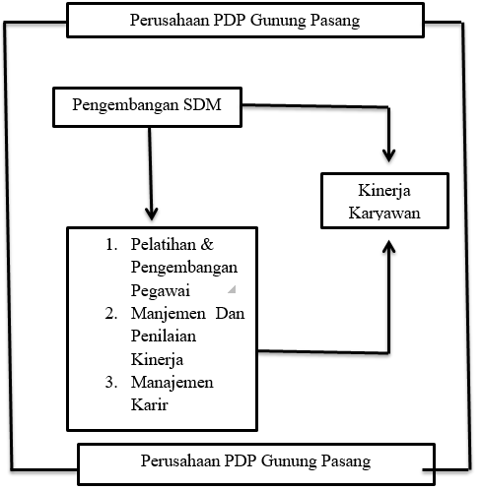

Berdasarkan desain penelitian gambar 2.1 dapat di tarik kesimpulan bahwa pengembangan SDM itu terbagi menjadi tiga bagian di antaranya 1. Pelatihan dan pengembangan karyawan, agar terjadi peningkatan kualitas kinerja seorang karyawan. 2. Manajemen dan penilaian kinerja, untuk mengetahui kualitas kinerja seorang karyawan dalam sebuah perusahaan. 3. Manajemen kariri, hal ini perlu juga dilakukan oleh perusahaan sebagai jenjang karir bagi karyawan untuk masa yang akan mendatang. Dari semua bentuk pengembangan akan berdampak bagi kinerja karyawan di dalam Perusahaan Daerah Perkebunan (PDP) Gunung Pasang.

BAB 3

METODE PENELITIAN

3.1 Jenis Dan Tipe Penelitian
Penelitian ini menggunakan metode penelitian kualitatif. yakni penelitian yang menggunakan objek bersifat alamiah dan peneliti ialah kunci dari instrumen yang dilakukan (Sugiyono, 2005). Menurut Moleong (2005:6), penelitian kualitatif merupakan penelitian yang berguna untuk mengetahui kejadian yang terjadi pada subjek penelitian berupa perilaku, pendapat dan motivasi. Sedangkan, menurut pengertian yang luas diartikan sebagai penelitian yang menggunakan beberapa metode ilmiah dalam kurun waktu yang sama.
Kualitas dalam penelitian ini dapat dinilai berdsarkan data yang didapatkan di lapangan. Dalam penelitian ini objek yang digunakan lebih sedikit, karena fokus dari penelitian ini ialah mendapatkan data yang menjadi topik penelitian. Berikut ini merupakan fokus dalam melaksanakan peelitian kualitatif:
- Fokus penelitian bukan kepada kuantitas data.
- Pengujian tidak dilakukan dengan metode statistik
- Peneliti diperkenankan untuk berkolaborasi dengan beberapa pihak yag dapat mendukung keberhasilan penelitian.
- Pengukuran numerik tidak memiliki ketergatungan pada objek yang digunakan dalam penelitian.
- Struktur lebih jelas apabila dibandingkan dengan penelitian kuantitif.
Adapun alasan penulis menggunakan pendekatan kualitatif dikarenakan peelitian ini disajikan dalam bentuk deskriptif, didapatkan dengan mengumpulkan data-data tulisan, pengamatan secara detail dan teleti, kata-kata dan dokumen yang diperoleh dari sumber atau informasi yang akurat.

3.2 Waktu Dan Tempat Penelitian
Lokasi penelitian berada di desa Suci Kecamatan Panti kabupaten Jember Pada Perusahaan Daerah Perkebunan (PDP) Gunung Pasang, yang ber alamatkan di Jalan air terjun tancak suci Panti Jember. Pelaksanaan observasi 02 Agustus 2021, 05 Agustus 2021 dan 11 Oktober 2021. Pelaksanaan penelitian ini di mulai bulan November 2021. Adapaun alasan pemilihan tempat penelitian sebagai berikut:
Penulis bermaksud memahami kondisi sosial dengan mendalam yang berkaitan terhadap Manajemen SDM, utamanya berkaitan dengan pengembangan SDM di Perusahaan Daerah Perkebunan (PDP) Gunung Pasang.

3.3 Jenis dan Teknik Pengumpulan Data
Berdasarkan pendapat Sugiyono (2012:224) mengungkapkan bahwa teknik pengumpulan data adalah prosedur terpenting pada suatu penelitian, sebab tak lain tujuan mendasar sebuah penelitian ialah memperoleh data. Berikut ini merupakan teknik pengumpulan data:
- Observasi
Observasi ialah suatu proses guna memperoleh data dari tangan pertama lewat berbagai pengamatan terhadap orang ataupun proses kerja sebuah produk di lokasi penelitian (Sugiyono, 2010:214).
- Wawancara
Wawancara ialah teknik pengumpulan data ketika peneliti melakukan studi pendahuluan guna mencari potensi dan masalah yang harus diteliti. Wawancara pula untuk membantu peneliti mengetahui keinginan, opini responden (Sugiyono, 2010:210).
- Dokumentasi
Dokumentasi berdasarkan pendapat Sugiyono (2015:329) ialah sebuah cara yang dipakai guna mendapatkan informasi maupun data dalam wujud dokumen, buku, arsip, gambar maupun tulisan angka yang berbentuk laporan dan keterangan yang bisa menunjang penelitian.

3.4 Teknik Penentuan Informan
Data-data yang di dapatkan dalam penelitian kualitatif melalui iniforman atau seseorang yang mengetahui akan berita atau informasi yang berkaitan dengan data atau permasalahan yang hendak di teliti. Pada penelitian ini informan terbagi menjadi 2 topik yang pertama adalah informan inti yang mana informan ini mengetahu atau terlibat langsung dalam permasalaan tersebut dan mengetahui secara mendetail mengenai permasalahan-permasalahan yang di jadikan sebagai fokus penelitian sehingga dapat memberi informasi yang mandalam dan rinci. Untuk melakukan penentuan informan kunci, peneliti memakai teknik purposive sampling. Menurut Sugiyono (2018:218) purposive sampling ialah teknik yang dilakukan untuk mennetukan sampel dengan teknik yang telah ditentukan. Pertimbangan tersebut dilihat berdasarkan pengetahuan individu terkait topik permasalahan yang dibutuhkan oleh peneliti sehingga akan memberikan kemudahaan terhadap peneliti guna mengetahui lebih mendalam tentang objek penelitian dan lokasi yang menjadi tempat penelitian. Adapun data informan dalam penelitian ini meliputi atas :
Tabel 3.1 Data Informan
No | Nama | Jabatan | Lamanya Bekerja
1. | Bapak Dedy Setiyawan Gayo AMD | Kepala Kantor | 15 Tahun
2. | Bapak Iskandar | Kepala bagian (KABAG) | 20 Tahun
3. | Bapak Buang | Juru tulis kantor | 33 Tahun
4. | Bapak Imam Wahyudi | Mandor sadap | 15 Tahun
4. | Ibu Surliyati | Karyawan bagian produksi | 24 Tahun
5. | Bapak Abuamin | Karyawan sadap karet | 30 Tahun
6. | Bapak sunam | Karyawan sadap karet | 13 Tahun
sumber: Data diolah dari Perusahaan Daerah Perkebunan (PDP) Gunung Pasang (2022)

3.5 Teknik Analisis Data

Teknik analisis data mempunyai tujuan untuk memberikan gambaran pada peneliti tentang langkah-langkah yang akan dilakukan sebelum penelitian agar penelitian berjalan dengan efektif serta efisien. Menurut miles dan huberman dalam bukunya ”qualitative data analysis : an expended sourcebook (3 ed)”. Berikut ini metode dalam analisis data:
  - Data Condensation (kondensasi data)
Data kondensasi berisikan tentang proses untuk menyeleksi serta melakukan penyerderhanaan data yang telah diperoleh. Pada pengelolaan data secara kualitatif, akan dilakukan beberapa teknik yakni penyeleksian data, meringkas data, dll. Dalam kegiatan ini peneliti akan melakukan pencarian data, menentuka tema yang akan digunakan, dan pemilihan data yang dibutuhkan dan tidak dibutuhkan.
Dalam penelitian ini langkah mengumpulkan data dilakukan menggunakan observasi lapangan serta wawancara kepada para karyawan PDP Gunung Pasang meliputi kepala kantor, kepala bagian pabrik, mandor sadap, karyawan pabrik pengolahan karet, karyawan sadap karet, mengenai strategi pengembangan kinerja karyawan PDP Gunung Pasang.
2.Data Display (penyajian data)
Penyajian data akan dilakukan setelah melakukan reduksi data, karena akan memudahkann peneliti untuk paham tentang topik permasalahan dan menentukan tahapan yang akan dilakukan selanjutnya. Penyajian data ialah kegiatan untuk menyusun informasi yang telah diperoleh untuk ditarik kesimpulan. Tahap ini disajikan dalam bentuk bagan , rangkuman, skema, dll.
3.Conclusion Drawing/Verification (pengambilan kesimpulan)
Tahapan terakhir yang akan dilaksanakan oleh penulis ialah menarik sebuah kesimpulan, dimana proses ini berisikan tentang gambaran penelitian dari awal hingga akhir yang disertai dengan penjelasan. Setelah menyajikan data tentang strategi pengembangan SDM dalam meningkatkan kinerja karyawan pada PDP Gunung Pasang maka peneliti melakukan penarikan kesimpulan terkait analisis strategi pengembangan SDM dalam menningkatkan kinerja karyawan.
Berdasrakan penjelasan di atas maka dapat ditarik kesimpu=lan bahwa teknik analisis dilakukan dengan berbagai tahapan. Berikut ini merupakan gambaran teknik analisis data:
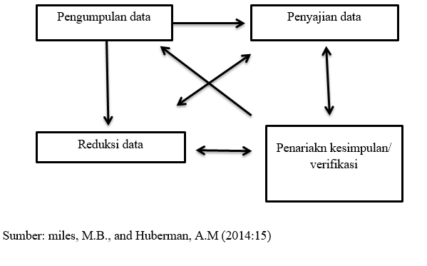
Gambar 3.1 Model Komponen Analisis Data

3.6 Keabsahaan Data

Dalam penelitian kualitatif, diharuskan untuk menyajikan data secara objektif, sehingga penting untuk menampilakan keabshan data pada penelitian kualitatif. Keabsahan data ialah pencocokan data diantara data yang didapatkan peneliti terhadap data yang sesungguhnya terjadi dapat dipertanggung jawabkan dari segala sisi. Berikut ini merupakan tahapan pemeriksaan keabsahan data menurut Moleong (2015 :327), yakni :

Ketekunan Pengamatan

Ketekunan pengamatan bertujuan guna menemukan beberapa unsur maupun beberapa ciri pada kondisi yang sangat relevan terhadap berita ataupun isu atau persoalan yang dicari serta selanjutnya memutuskan diri kepada beberapa hal secara detail dan rinci.

Triangulasi

Menurut sugiyono (2018:273) bahwa “triangulasi diartikan sebagi pengecekan data dari berbagai sumber dengan berbagai macam cara dan berbagai waktu. Dengan demikian terdapat triangulasi sumber, triangulasi teknik pengumpulan data dan waktu. Jenis-jenis triangulasi menurut sugiyono (2018:174) sebagai berikut:
  - Triangulasi Sumber
Triangulasi sumber untuk menguji kredibilitas data dilakukan dengan cara mengecek data yang telah diperoleh melalui beberpa sumber. Data dari ketigasumber tersebut, tidak dapat dirata-ratakan tetapi dideskripsikan, dikategorisasikan, mana pandangan yang sama, yang berbeda dan mana yang spesifik dari tiga sumber tersebut. Data yang telah di analisis oleh peneliti sehingga meghasilkan suatu kesimpulan selanjutnya dimintakan kesepakatan (member check) dengan tiga sumber data tersebut.
  - Triangulasi Teknik
Triangulasi teknik untuk menguji kredibilitas data dilakukan dengan cara mengecek data kepada sumber yang sama dengan teknik yang berbeda. Misalnya data diperoleh dengan wawancara, lalu dicek dengan observasi, dokumentasi atau kuesioner. Apabila dengan tiga teknik pengujian kredibilitas data tersebut, meghasilkan data yang berbeda-beda, maka penelitian melakukakn diskusi lebih lanjut kepada sumber data yang bersangkutan atau yang lain, untuk memastikan data mana yang di anggap benar. Atau mungkin semuanya benar, karena sudut pandangnya berbeda-beda.
  - Triangulasi Waktu
Waktu juga seriing mempengaruhi kredibilitas data. Data yang dikumpulkan dengan teknik wawancara di pagi hari pada saat narasumber masih segar, belum banyak masalah, akan memebrikan data yang lebih valid sehingga lebih kredibel. Untuk itu dalam rangka pengujian kredibilitas data dapat dilakukan dengan cara melakukan pengecekan dengan wawancara, observasi atau teknik lain dalam waktu atau situasi yang berbeda, maka dilakukan secara berulang-ulang sehingga sampai ditemukan kepastian datanya.
Triangulasi dalam penelitian ini dilakukan dengan membandingkan hasil wawancara. Selanjutnya peneliti membenarkan melalui studi dokumentasi yang di hubungkan terhadap penelitian dan hasil pengamatan peneliti di lapangan sehingga keabsahan maupun kemurnian data terjamin.

Diskusi

Tahap ini merupakan teknik yang dilaksanakan dengan cara diskusi hasil akhir atau hasil sementara bersama orang-orang yang mempunyai pengetahuan informasi dan kompetensi secara akurat.

BAB 4

PEMBAHASAN
4.1 Deskripi Objek Penelitian
4.1.1 Sejarah Perusahaan
Pada tahun 1990 sekelompok orang berkebangsaan Inggris telah mendirikan sebuah perusahaan perkebunan yang di beri nama ”JAVA UNITED PLANTATION” yang berkantor di London dan memiliki 3 perkebunan yaitu:
- Perkebunan kopi gunung pasang
- Perkebunan kopi tanah manis
- Perkebunan karer kali klepuh / gunung pasang
Egeney fransistik ea. LTD merupakan perwakilan Indonesia yang mempunyai kantor di Jakarta dan kantor cabang di Surabaya sebagai pemegang sebagian besar saham “java” kali kalpuh/ gunung pasang, berdasarkan keputusan pemegang saham menjadi perkebunan gunung pasang ini terjadi pada tahun 1959.
The Boen Tiong adalah penanam saham tertinggi juga mengelola perkebunan tersebut dengan memberi nama Ruber Kompeni dan pada tahun 1961 nama besuki Rubber Kompani di ubah menjadi “Besuki Raya” yang menjdai direktur adalah The Boen Tiong pengelola di perkebunan kalpuh atau gunung pasang, kurang menentukan syarat kultur teknis sehingga menjadi perkebunan lambang.
Pada tanggal 22 januari 1964 perkebunan kali kalpuh atau gunung pasang tealah di sita berada di bawah kekuasaan kejaksaan tinggi di Surabaya. Karena the boen tiong telah terlibat di dalam perkara devisa Negara yang ada hubungan dengan pembelian perkebunan ini, dalam pengusutan maslah-maslah the boen tiong yang di lakukan kurang lebih 4 tahun telah berjalan kesatuan aksi buruh Indonesia (KABI) yang telah merasakan ke pemimpinan the boen tiong atas permasalahan tersebut merasakan tidak senang atau tidak puas dalam melaksanakan aksinya, keputusan tertinggi di atas di lakukan oleh KABI pada tanggal 06 juni 1968 di perkebunan kaliaputih atau gunung pasang, aksinya yang di jalankan oleh KABI pada tanggal 06 juni 1968 di perkebunan kali putih atau gunung pasang, aksinya yang di jalankan oleh KABI yang berjalan dengan abaik dan gemilang karena mendapat dukungan sepenuhnya dari buruh perkebunan maupun dari pimpinan kebun setempat perkebunan ex. PT besuki raya yang di miliki oleh the boen tiong mempunyai satu upacara sederhana yang di ikuti oleh
- Perkebunan kali kalpuh atau gunung pasang
- Perkebununan tenggulun
- Perkebunan sumber pandan dan
- Perkebunan kalimerawan
Semua itu di sarankan oleh KABI kepada pemerintah tiungkat II jemeber untuk di kelola, surat keputusan menteri dalam negri No/12/HGU/ BA/ 1969. Di kelurakan pada 18 agustus 1969 yang memutuskan hak guna usaha ( HGU) atas milik the boing tiong di serahkan kepada pemerintah daerah tingkat II jember yang memilik 6 perkebunan yang di bagi dalam tiga kebun yaitu:
- Kebun induk sumber wadung denhgan kebun bagian kalimerawan
- Kebun induk kali klepuh atau gunung pasang dengan kebun bagian ketajek
- Kebun induk sumber pandan dengan kebun bagian sumber tenggullun.
4.1.2 Letak Geografis Perusahaan
a. Perkebunan Kali klepuh/ Gunung Pasang terletak di:
Desa : suci (Gunung Pasang)
Kecamatan : Panti
Kabupaten : Jember
Halte terdekat : Mangli
Nama : Perkebunan Kali Klepuh atau
gunung pasang
No. Pendaftaran : 994
Alamat Pos : 68153
Nama pemilik atau kuasa : Pemda Kabupaten Dati II Jember
Alamat nama pemilik atau kuasa : JL. P.B. Sudirman No. 1 jember
b. Batas-batas PDP gunung pasang kabupaten jember
Sebelah Utara : Berbatasan dengan perhutani merawan
Sebelah Selatan : Berbatasan dengan desa Kemiri
Sebelah Barat : Berbatasan dengan ketajik
Sebelah Timur : Berbatasan dengan keputren
4.1.3 Denah / Peta PDP Gunung Pasang Kabupaten Jember
Adapun peta kerja PDP Gunung Pasang kabupaten. Jember sebagai mana yang tertera dalam lampiran hal 65.
4.1.4 Struktur Organisasi
Struktur organisasi merupakan suatu kerangka atau susunan yang menunjukkan hubungan antar kompone4n yang satu dengan yang lain, hingga jelas tugasnya, wewenang dan tanggung jawab masing-masing dalam suatu kebetulan yang teratur.
Adapun struktur organisasi PDP Kebun Gunung Pasang Kabupaten Jember sebagai mana yang tertera dalam lampiran hal 64.
4.1.5 Tugas Pokok Dan Fungsi Pegawai
Mengenai tugas pokok dan fungsi pegawai Perusahan Daerah Perkebunan (PDP) Gunung Pasang sebagai berikut :
a. Administratur
- Administratur membawahi pimpinan kebun
- Administratur mempunyai tugas
  - Meningkatakan dan mengembangakan kualitas, kuantitas tanaman, produksi dan areal kebun
  - menyiapakan, menyusun dan mengatur anggaran belanja dan kebun
  - meningkatakan dan mengembangkan administrasi kebun serta kesejahteraan karyawan kebun
  - meningkatkan dan mengembangkan pengawasan kebun baik teknis, non teknis, keamanan serta kelestarian kebun
  - mengembangkan komunikasi atau informasi internal dan eksternal
  - dalam pelaksanan tugas bertanggung jawab langsung kepada direktur utama melaksanakan tugas yang di beri oleh direksi
b. Pimpinan Kebun
Pimpinan kebun mempunyai tugas ;
- Meningkatkan dan mengembangkan kulaitas dan kuantitas tanaman produksi dan areal kebun
- Menyiapkan, menyususn dan mengatur anggaran belanja kebun
- Meningkatkan dan mengembangkan administrasi kebun serta ke sejahteraan kebun
- Meningkatkan dan mengembangakan keamanan, komunikasi atau informasi internal dan eksternal
- Bertanggung jawab langsung pada administratur
- Melaksanakan tugas-tugas yang di berikan oleh atasannya
c. Kepala Kantor
- Kepala kantor kebun bertanggung jawab kepada administratur atau pimpinan kebun masing-masing
- Kepala kantor kebun mempunyai tugas :
- Melaksanakan proses administrasi, keuangan, produksi dan material
- Menghimpun data tanaman komoditi, non komoditi, luas areal dan produksi
- Menyiapkan dan membuat laporan tetap dan incidental baik internal maupun eksternal
- Mengkoordinir dan menyiapkan rencana anggran masing-masing afdeling
- Meningkatkan dan mengembangkan kesejahteraan karyawan kebun
- Melaksanakan tugas-tugas yang di berikan oleh administratur atau pimpinan kebun
d. Kepala Bagian Afdeling
- Kepala bagian afdeling bertanggung jawab kepada administratur atau pimpinan kebun masing-masing
- Kepala bagian afdeling mempunyai tugas:
a. meningkatkan, mengembangkan, memelihara kualitas, kuantitas baik tanaman, produksi maupun kelestarian lingkungan kebun
b. mengadministrasikan dan mengawasi blok-blok baik teknis, non teknis, berkala maupun incidental
c.meningkatkan dan mengembangkan komunikasi atau informasi internal dan eksternal
d. menjaga, memelihara, bertanggung jawab terhadap keamanan dan kelestarian afdeling
e. melaksanakan tugas-tugas yang di berikan administratur atau pimpinan. (sumber data dokumen PDP gunung pasang)
4.1.6 Kegiatan Produksi
Pada perusahan daerah perkebunan (PDP) Gunung Pasang ada dua bahan sebagai komuditi utama yakni karet dan kopi dan cengkeh sebagi komoditi penunjang. Tentunya dalam peroses pengolahannya ada cara-cara tersendiri baik dalam pengolahan karet, kopi, dan cengkeh. berikut ini merupakan tahap-tahap pengolahan dari masing-masing bahan di antaranya sebagai berikut:
1. Proses Pengolahan Karet
- Pengambilan getah karet (sadap)
Tahapan pertama yang di lakukan adalah dengan mengamabil getah karet dari pohon karet atau biasa di sebut dengan sadap karet, dalam proses ini harus di lakukan dengan teknik-teknik tertentu dan tidak boleh asal dalam pengamabilan getah karet. Sebelum melakukan penyadapan biasanya pohon karet tersebut sudah berumur 5 tahun atau lebih, setelah di pastikan pohon karet itu layak untuk di ambil getahnya atau di sadap maka pekerja akan menyayat bagian kulit pohon karet dengan memiringkan sayatan pada pohon karet tersebut dengan tujuan untuk memudahkan aliran getah karet kepada wadah yang telah di sediakan untuk manampung getah karet tersebut.
- Peroses pencampuran dan koagulasi lateks
Langkah selanjutnya adalah hasil dari sadapan atau lateks di masukkan kepada sebuah wadah yang besar atau tangki yang besar. Setelah di campurkan semuanya baru kemudian di lakukan proses koagulasi atau penggumpalan. Hal ini masih mebutuhkan bahan tambahan dalam proses penggumpalan misalnya seperti asam format atau asetat. Setelah proses penggumpalan masih di lakukan tahapan selanjutnya yakni lateks di bagi ke dalam beberapa tangki yang lebih kecil agar memudahkan prosesi selanjutnya.
c. Pembuatan karet lembaran
Setelah penggumpalan karet selesai maka tahap selanjutnya yakni menggiling karet yang sudah di koagulasi. Dengan tujuan untuk menghasilkan lembaran karet dengan ketebalan yang sudah di tentukan. Baru setelah penggilingan selesai lembaran karet selanjutnya di kringkan dengan cara di oven di atas tungku kayu. Selain di jadikan lembaran, karet juga bisa di jadika crepe yang lembarannya lebih tebal atau blok karet.
d. Pengepresan karet
Tehap selanjutnya setelah lembaran sudah kering, maka di lakukan pengepresan karet menjadi blok-blok karet yang besar atau proses finising sebelum di produksi, baru setelah pengepresan selesai karet siap di produksi.
2. Proses Pengolahan Kopi
- Panen raya buah kopi
Panen raya kopi di lakukan pada bulan Juni- September setelah buah kopi sudah merah merata. Ada berapa kategori dalam memilih buah kopi, yakni buah inferior dan superior. Termasuk juga warna buah kopi masuk kepada penyortiran, dalam hal ini antara buah yang berwarna merah dengan buah yang berwarna hijau itu harus di pisahkan, karna hal demikian ini sangat berpengaruh pada kualitas kopi yang di hasilkan.
- Proses penyortiran buah kopi
Hasil panen kopi di masukkan ke dalam bak penampungan dengan tujuan untuk memisahkan buah kopi yang yang baik dan yang jelek. Nantinya buah kopi yang baik akan tenggelam sedangkan buah kopi yang jelek akan mengambang.
- Pengupasan kulit buah
Selanjutnya setelah proses pengeringan selesai masuk kepada tahap pengupasan, pada tahap ini perusahaan daerah perkebunan (PDP) Gunung pasang menggunakan mesin vis pulper untuk memaksimalkan hasil yang baik dalam pengupasan kulit kopi dengan buahnya.
- Pengeringan kopi menggunakan mason dryer
Dalam peroses ini bertujuan unutuk mengering an biji kopi HS basah sampai kadar air larut 12%.
- Proses Huller
Berfungsi untuk memisahkan kulit ari dari biji yang kering
- Garader
Bertujuan unutuk memisahkan biji kopi berasan berdasarkan besar kecilnya. Kemudian masuk ke tahap
- Sortasi
Bertujuan untuk membersihkan dan mensortir kopi sesuai dengan standart mutu.
- Pengemasan
pada tahap ini kopi hasil dari sortasi di kemas dalam karung goni dengan berat 80 kg.
- Penyimpanan
kopi hasil pengemasan di simpan dengan sebaik mungkin untuk tetap menjaga kualitas kopi yang di hasilkan, dan agar supaya tahan lama.
3. Peroses pengolahan cengkeh
a. Tahapan pertama yang di lakukan yakni memanen cengkeh dari pohon ketika warna cengkeh sudah kuning ke merah-merahan.
b. Tahap selanjutnya cengkeh yang sudah di panen di pisahkan antara buah dan gagang cengkeh. Yang di lakukan oleh pekerja secara manual.
c. selanjutnya cengkeh di jemur dengan memanfaatkan sinar matahari yang terik untuk menghasil kualitas pengeringan yang baik pada cengkeh.
d. Tahapan terakhir yakni cengkeh yang sudah di jemur kering di masukkan ke dalam karung untuk siap di produksi.
Observasi pada perusahaan daerah perkebunan (PDP) Gunug pasang (2022)
4.1.7 Sumber Daya Manusia Dan Umum
4.1.7.1 Tenaga Kerja
Tenaga kerja merupakan instrument yang sangat penting bagi sebuah perusahaan daerah perkebunan (PDP) Gunung Pasang, tanpa adanya tenaga kerja atu karyawan maka dapat di pastiakn sebuah perusahaan tersebut tidak akan bisa berjalan sesuai apa yang menjadi tujuan sebuah perusahaan tersebut, yang mana setiap perusahaan pasti memiliki tarjet produksi yang harus di capai dalam setiap bulannya. mengingat luas kebun yang di kelola Perusahaan daerah perkebunan (PDP) Gunung Pasang yang tidak sedikit, tentunya membutuhkan tenaga kerja yang banyak pula, berikut data karyawan di PDP Gunung Pasang.
Tabel 4.1 data karyawan PDP Gunung Pasang
No | Jenis karyawan | Jumlah
1 | Administratur (ADM) | 1
2 | Kepala kantor | 1
2 | Kepala Bagian (KABAG) | 5
4 | Asisten | 5
5 | Juru tulis | 19
6 | Mandor | 8
7 | Karyawan sadap karet | 71
8 | Karyawan pabrik (produksi) | 36
 | Jumlah | 146
sumber data dari PDP Gunug Pasang (2022).
Dari tabel di atas dapat kita lihat bahwa jumlah keseluruhan karyawan di perusahaan daerah perkebunan (PDP) Gunung Pasang sebanyak 146 orang.
4.1.7.2 Jam Kerja
Penentuan jam kerja dalam hal di tetapkan oleh pemerintah daerah kabupaten jember. Mengingat Perusahaan Daerah Perkebunan (PDP) Gunung Pasang merupakan milik pemerintah daerah (PEMDA) kabuapaten jember. Pembagian jam kerja karyawan di bedakan menjadi empat bagian yakni:
- Jam kerja karyawan kantor
Senin-Kamis
- Jam pertama: 07:00- 10:00 WIB
- Istirahat : 10:00- 11:00 WIB
- Jam kedua : 11-00- 14:00 WIB
Jum’at-sabtu
- Jam pertama: 07:00-11:00 WIB
- Jam kerja karyawaan tetap
- Senin-kamis
- Jam pertama: 07:00- 10:00 WIB
- Istirahat : 10:00- 11:00 WIB
- Jam kedua : 11-00- 14:00 WIB
Jum’at-minggu
- Jam pertama: 07:00-11:00 WIB
- Jam kerja karyawan tidak tetap
Senin-minggu
- Jam kerja: 07:00- 11:00 WIB
- Jam kerja karyawan borong
Untuk penentuan jam kerja pada karyawan borong ini tidak di tentukan secara langsung dari perusahaan, karyawan yang di maksud yakni karyawan sadap karet. hal ini lebih kepada individu karyawannya masing-masing hanya saja lumrahnya untuk pekerja sadap karet ini dari jam 04:00- 09:00 WIB. Lebih pagi karyawan itu berangkat lebih banyak pula perolehan getah karet yang di dapat.

4.2 Deskripsi Hasil Penelitian
4.2.1 Strategi Pelatihan Dan Pengembangan Kinerja Karyawan Di PDP Gunung Pasang
Pelatihan dan pengembangan sumber daya manusia menjadi hal penting dalam sebuah perusahaan atau sebuah organisasi terutama di Perusahaan Daerah Perkebunan PDP Gunung Pasang. Jika dalam sebuah perusahaan memiliki strategi pelatihan dan pengembangan yang baik maka akan berdampak pula terhadap kinerja karyawan dan kemajuan sebuah perusahan tersebut. Tentunya dalam hal ini Perusahaan Daerah Perkebuann (PDP) Gunung Pasang memiliki strategi tersendiri dalam proses pelatihan dan pengembangan SDM yang ada di dalam perusahaan. Bapak Dedy Setiawan Gayo AMD selaku kepala kantor di Perusahaan Daerah Perkebuan (PDP) Gunung pasang mengatakan sebagai berikut:
“Ada tiga tahapan dalam proses pelatihan dan pengembangan SDM yang kami lakukan di Perusahaan Daerah Perkebunan (PDP) Gunung pasang, diantaranya dengan cara perencanaan pelatihan dan pengembangan, metode pelatihan dan pengembangan, program pelatihan dan pengembangan di perusahaan”.
Hal ini juga dikatakan oleh bapak Iskandar selaku kepala bagian (KABAG) pabrik di Perusahaan Daerah Perkebunan (PDP) Gunung Pasang beliau mengatakan bahwa:
“Perusahaan Daerah Perkebunan (PDP) Gunung Pasang sampai saat ini masih menerapkan tiga proses pengembangan SDM, salah satunya dengan cara perencanaan pelatihan dan pengembangan. Perencanaan pelatihan dan pengembangan yang digunakan di (PDP) Gununug Pasang di dasarkan pada faktor internal dan faktor external perusahaan”.
Proses pelatihan dan pengembangan SDM yang dilakukan (PDP) Gunung Pasang dalam meningkatkan kinerja karyawan terbagi menjadi beberapa bagian diantaranya yang pertama perencanaan pelatihan dan pengembangan. Sesuai dengan hasil wawancara dengan informan diatas bahwa perencanaan pelatihan dan pengembangan di (PDP) Gunung Pasang di dasari pada faktor internal dan exsternal. Faktor internal, salah satunya adalah pencapaian tujuan sebuah perusahaan sangat mempengaruhi proses pelatihan dan pengembangan di perusahaan. Pencapaian tujuan perusahaan merupakan ukuran keberhasilan sebuah perusahaan khususnya di (PDP) Gunung Pasang. Untuk melihat apakah tujuan perusahaan dapat tercapai atau tidaknya maka dapat di lihat dari hasil sevaluasi tahunan yang di lakukan perusahaan. Bapak Buang, selaku juru tulis di Perusahaan Daerah Perkebunan (PDP) Gunung Pasang mengatakan bahwa:
“Kami di Perusahaan Daerah Perkebunan (PDP) Gunung Pasang melakukan evaluasi tahunan untuk mengetahui sejauh mana pecapaian perusahaan dalam setiap tahunnya”.

Bapak Dedy Setiyawan Gayo AMD selaku kepala kantor di perusahaan daerah perkebunaan (PDP) Gunung Pasang mengatakan bhawa:
“Evaluasi tahunan di Perusahaan Daerah Perkebunan (PDP) Gunung Pasang melibatkan semua elemen-elemen karyawan yang ada di dalamnya dengan mengumpulkan data-data produksi dalam setahun, dengan demikian maka hasil dari pencapaian perusahaan selama satu tahun dapat di ketahui”.

Pentingnya evalusia tahunan bagi setiap perusahaan khususnya yang di lakukan Perusahaan Daerah Perkebuanan (PDP) Gunung Pasang sebagai langkah perusahaan untuk mengtahui sejauh mana tujuan perusahaan itu tercapai. Kemudian selanjutnya faktor external yang didasarkan kepada kebutuhan perusahaan unutk mengimbangi persaingan-Persaingan yang di hadapi oleh perusahaan, baik secara kualitas maupun secara kuantitas, selain itu perkembangan zaman khususnya teknologi dan perkembangan sistem yang memang menunjang operasional perusahaan harus di imbangi pula dengan kualitas sumber daya manusia pada suatu perusahaan.
Kemudian yang selanjutnya ada metode pelatihan dan pengembangan. Metode pelatihan dan pengembangan yang di gunakan oleh Perusahaan Daerah Perkebuanan (PDP) Gunung Pasang dengan cara on the job dan off the job, metode on the job ini di laksanakan oleh perusahaan dengan cara karyawan langsung bekerja serta diberikan pelatihan-pelatihan dalam pekerjaanya metode ini sangat efektif karena tidak membutuhkan waktu yang lama dan tidak menghambat pekerjaan yang ada. Sesuai dengan pernyataan dari bapak Iskandar selaku kepala bagian (KABAG) produksi di perusahaan daerah perkebunan (PDP) Gunung Pasang menyatakan bahwa:
“Perusahaan menerapkan metode on the job dan off the job di dalam perusahaan karna metode ini merupakan metode yang paling efektif dalam menigkatkan kinerja karyawan”

Bapak Imam Wahyudi selaku mandor sadap di perusahaan daerah perkebuanan (PDP) Gunung Pasang mengatakan bahwa:
“Metode pelatihan on the job dan of the job sangat tepat di terapkan di perusahaan daerah perkebunan (PDP) Gunung Pasang karna karyawan yang bekerja di sini sudah memiliki pengalaman bekeja sehingga tinggal menyesuaikan diri dan memperdalam pekerjaan yang baru”.

Metode off the job yang dilakukan perusahaan daerah perkebunan (PDP) Gunung Pasang dengan cara mengadakan pelatihan di luar jam kerja. Hal ini dapat berdampak besar terhadap karyawan itu sendiri didalam mengembangkan potensi dan inovasi yang mereka miliki sehingga dapat di terapkan karyawan dalam melaksanakan pekerjaanya yang telah diberikan oleh perusahaan. Dari segi karyawan tentunya hasil yang di dapat ialah penigkatan kinerja setelah mengikuti pelatihan. Ibu Surliyati selaku karyawan bagian produksi di perusahaan daerah perkebunan (PDP) Gunung Pasang mengatakn bahwa:
“Pelatihan yang diberikan perusahaan kepada saya sangat membantu dalam menjalan pekerjaan saya, disamping saya mendapat pelatihan di dalam perusahaan, dan juga saya mendapat pelatihan di luar perusahaan. Diantara pelatihan yang saya dapat yakni bagaimana cara mengolah karet, kopi dan cengkeh dengan baik”.
Bapak Sunam, selaku karyawan sadap karet di perusahaan daerah perkebunan (PDP) Gunung Pasang mengatakan bahwa ;
“Pelatihan yang diberikan perusahaan sangat berdampak terhadap kinerja saya, karna saya dapat mengetahui bagaimana cara menyadap karet dengan baik agar bisa dapat menghasilkan getah karet yang baik pula”.
Jika dilihat dari hasil yang didapatkan lembaga dan individu karyawan setelah mengadakan program pelatihan dirasa cukup bermanfaat. Adapun tujuan akhir dari pelatihah dan pengembangan adalah efektifitas dan efisiensi pegawai itu sendiri. Proses pelatihan dan pengembangan selanjutnya ialah program pelatihan. Program pelatihan karyawan yang ada di Perusahaan Daerah Perkebuanan (PDP) Gunung Pasang di kelompokkan menjadi beberapa bagian. Antara lain pelatihan yang bersifat mendasar dan pelatihan yang bersifat lanjutan, bapak Dedy Setiyawan AMD sebagai kepala kantor di Perusahaan Daerah Perkebunan (PDP) Gunung Pasang mengatakan bahwa:
“Ada 2 program pelatihan yang dijalankan oleh perusahaan (PDP) Gunung Pasang diantaranya pelatihan yang sifatnya mendasar dan pelatihan yang sifatnya lanjutan”
Bapak Imam Wahyudi selaku mandor sadap karet di Perusahaan Daerah Perkebunan (PDP) Gunung Pasang mengatakan bahwa:
“Program pelatihan yang siftnya mendasarkan itu di khususkan untuk karyawan baru, sedangkan untuk pelatihan yang sifatnya berkelanjutan itu dilaksanakan sesuai kebutuhan karyawan”
Program pelatihan yang di lakukan PDP Gunung Pasang yang paling mendasar adalah pelatihan internalisasi perusahaan. Program pelatihan ini merupakan program khusu untuk karyawan baru dengan diberi jangka waktu paling sedikit tiga bulan. Program internalisasi perusahaan bertujuan unutk mengenalkan nilai-nilai budaya perusahaan agar dapat dengan mudah berdadaptasi dalam pekerjaanya.
Selanjutnya program pelatihan mendasar yang di lakukan PDP Gunung Pasang adalah pelatihan mengolah bahan mentah menjadi bahan siap produksi yang meliputi kopi, karet dan cengkeh dengan baik. Pelatihan ini menjadi pelatihan dasar di PDP Gunung Pasang. Karena PDP Gunung Pasang adalah sebuah perusahaan yang bergerak dalam bidang produksi kopi, cengkeh dan karet. Secara otomatis pemahaman mengenai pengolahan bahan-bahan tersebut harus benar-benar di pahami dan dikuasai oleh setiap karyawan. Dari hasil uarain diatas maka dapat di tarik kesimpulan Bahwa Perusahaan Daerah Perkebunan (PDP) Gunung Pasang dalam menjalankan pelatihan dan pengembangan sumber daya manusia merujuk pada tiga aspek diantaranya 1. Perecanaan pelatihan, 2. Metode pelatihan, 3. Program pelatihan yang kesemuanya ini untuk meningktakan kinerja karyawan yang ada pada Perusahaan Daerah Perkebunan (PDP) Gunung Pasang.

4.2.2 Strategi Manajemen Dan Penilaian Kinerja Di PDP Gunung Pasang
Strategi pengembangan sumber daya manusia tidak akan terlepas dengan manajemen penilaian kinerja. Tujuan Penilaian kinerja dilakukan untuk menambah dan juga mengembangkan performa karyawan, membantu mengembangkan bakat dan keahlian karyawan, serta fokus pada memberikan budaya perusahaan pada karyawan. Penilai kinerja yang dilakukan oleh perusahaan daerah perkebunan PDP Gunung Pasang dengan cara evaluasi yang dilakukan dalam satu tahun sekali, dengan tujuan untuk mengetahui progres kinerja karyawan dalam setiap tahunnya. Progress kinerja baik tidaknya dalam setiap tahun dapat dilihat dari pecapaiyan hasil produksi dalam setiap tahunya. Kinerja karyawan bisa dikatakan baik apabila produksi perusaahaan dapat memenuhi target produksi, apabila produksi tidak dapat memenuhi target maka dapat dipastikan kalau kinerja karaywan itu buruk. Hal demikian dikatakan oleh bapak Dedy Setiyawaan Gayo AMD selaku kepala kantor di perusahaan daerah perkebunan (PDP) Gunung Pasang menyatakan bahwa:
“Penilaian kinerja karyawan di PDP Gunung Pasang dengan menggunakan evaluasi hasil kinerja dalam setiap tahunya, dengan mengadakan rapat tahunan untuk mengevaluasi kinerja karyawan”.

Hal demikian juga di benarkan oleh bapak Iskandar selaku kepala bagian (KABAG) produksi di perusahaan daerah perkebunan (PDP) Gunung Pasang mengatakn bahwa:
“Evaluasi tahunan yang dilakukan oleh perusahaan untuk mengetahui progress kinerja karyawan pada perusahaan daerah perkebunan (PDP) Gunung Pasang, baik tidaknya kinerja dapat dilihat dari hasil produksi dalam setip tahunya”.
Dari pernyataan kedua informan di atas maka dapat di tarik kesimpulan bahwa penilaian kinerja karyawan yang dilakukan Perusahaan Daerah Perkebunan (PDP) Gunung Pasang mengacu pada evaluasi yang dilakukan perusahaan dalam setiap tahunnya yang melibatkan semua pimpinan dan sebagian karyawan yang bekerja di perusahaan daerah perkebuanan (PDP) Gunung Pasang. untuk mengetahui baik tidaknya kinerja karyawan maka perusahaan mengumpulkan data-data mengenai produksi kopi, karet dan cengkeh selama satu tahun, dengan demikin maka perusahaan dapat mengetahui jika produksi dalam setiap tahhunya memenuhi target maka dapat dipastikan kinerja karyawan baik, namun jika dalam setiap tahunya produksi tidak sampai target maka perusahaan akan mengevaluasi kinerja karyawan.

4.2.3 Strategi Manajemen Karir Di PDP Gunung Pasang
Perusahaan atau sebuah organisasi harus memeiliki manajemen karir yang jelas dan baik pula, karena dengan perusahaan memiliki manjemen karir yang baik maka akan berdampak positif bagi kinerja karyawan, jika kinerja karyawan baik maka tujuan sebuah perusahaan itu akan terwujud. Perusahaan Daerah Perekebunan (PDP) Gunung Pasang mempunyai jenjang karir dan struktur karir yang jelas. PDP Gunung Pasang mempunyai jenjang karir yang jelas dengan tugas dan tanggung jawab sesuai dengan jenjang karir yang ada, dan jenjang waktu yang jelas. Bapak Dedy Setiyawan Gayo AMD selaku kepala kantor di Perusahaan Daerah Perkebunan (PDP) Gunung Pasang mengatakan bahwa:
“Manajemen karir merupakan suatu hal yang sangat penting bagi sebuah perusahaan. Sebuah perusahaan harus memiliki manajemen karir yang jelas dan baik, terutama pada Perusahaan Daerah Perkebunan PDP Gunung Pasang, mengingat jumlah karyawan yang banyak maka manajemen karir harus benar-benar di maksimalkan. Dengan tujuan agar kinerja karyawan lebih baik dan meningkat”.

Bapak Buang selaku juru tulis pabrik di PDP Gunung Pasang mengatakan bahwa:
“Manajemen karir yang ada di PDP Gunung Pasang sudah terstruktur dan memiliki jenjang kariri yang jelas, karena dengan memiliki manajemen kariri yang baik maka akan berdampak pada peningkatan terhadap kinerja karyawan, maka dengan demilkian akan memberikan umpan balik terhadap perusahaan nantinya”.
Proses pengembangan karir yang di lakukan Perusahaan Daerah Perkebuanan (PDP) Gunung Pasang dalam meningktakan kualitas kerja karyawan pada Perusahaan Daerah Perkebunan (PDP) Gunung Pasang dapat dibagi menjadi beberapa hal yaitu: 1. Peroses pengembangan karir. Peroses pengembangan karir pada Perusahaan Daerah Perkebunan (PDP) Gunung Pasang dipengaruhi oleh kualitas kuantitas seorang karyawan. Faktor kualitas karyawan bisa diukur dari hasil kinerja sebuah karyawan. Sedangkan faktor kuantitas bisa diukur dari seberapa lama seorang karyawan itu bekerja pada Perusahaan Daerah Perkebuanan (PDP) Gunung Pasang. Dari faktor tersebut dijadikan acuan untuk diadakannya pengembangan karir karyawan. Pengembangan karir yang dilakukan oleh perusahaan daerah perkebuanan (PDP) Gunung Pasang adalah sebuah kenaikan jabatan serta peningkatan tanggung jawab yang di emaban oleh karyawan. Pengembangan karir bertujuan untuk meningkatkan motivasi kerja karyawan dan meningkatkan kualitas kerja karyawan. Bapak Dedy Setiyawan Gayo AMD, selaku kepala kantor di Perusaan Daerah Perkebuanan (PDP) Gunung Pasang mengatkan bahwa:
“Pengembangan karir yang diberikan oleh perusahaan terhadap karyawan di PDP Gunung Pasang yakni berbentuk kenaikan jabatan dan peningkatan tanggung jawab terhadap karyawan, sebagai bentuk motivasi dan untuk meningkatkan semangat kerja karyawan”.

Bapak Iskandar, selaku kepala bagian (KABAG) Produksi di perusahaan daerah perkebuanan (PDP) Gunung Pasang juga mengatakan bahwa:
“Kenaikan jabatan dan peningkatan tanggung jawab terhadap karyawan merupakan bentuk pengembangan karir yang dilakukan PDP Gunung Pasang. Terbukti hal demikian berdampak terhadap kinerja karyawan yang semakin meningkat”.

Terdapat beberapa tahapan yang dilakukan perusahaan daerah perkebuanan (PDP) Gunung Pasang dalam peroses pengembangan karir seorang karyawan di antaranya: 1. Penilaian kinerja karyawan. Penilaian kinerja yang di lakukan perusahaan daerah perkebunan (PDP) Gunung Pasang dengan cara mengevaluasi seluruh kinerja karyawan dalam mengemban tuguas dan tanggung jawab karyawan atas pekerjaanya. Penilian kinerja meliputi kualitas kerja karyawan dan jenjang kerja karyawan. 2. Mempunyai konsep yang dapat diterapkan pada pekerjaanya masing-masing. Dalam pelaksanaan pengembangan karir yang ada di PDP Gunung Pasang, pimpinan mempunyai kebijakan dan arahan kepada semua bawahanya untuk menerapkan konsep kepada pekerjaanya masing-masing dengan tujuan agar setiap pimpinan memiliki inovasi baru tentang pekerjaan yang akan dilakukan oleh bawahanya.
Pengembangan karir di PDP Gunung Pasang dirasa banyak berdampak bagi kinerja karyawan. Adapun beberapa manfaat yang dirasakan karyawan berdasarkan hasil temuan dilapangan sebagai berikut: 1. Karyawan merasa dihargai dengan kinerja yang ada. Dengan adanya pengembangan karir yang dilakukan oleh perusahaan kaaryawan merasa dihargai dengan pekerjaanya, dan meiliki motivasi lebih dalam menjalankan pekerjaanya. 2. Meningkatkan kinerja karyawan. Dengan diadakannya pengembangan karir maka pengetahuan, kinerja serta tanggung jawab akan meningkat. 3. Meningkatkan loyalitas karyawan. Seiring dengan dihargai kinerja karyawan melalui peroses pengembangan karir, maka loyalitas individu karyawan akan terus meningkat. Bapak Abuamin selaku karyawan sadap karet di PDP Gunung Pasang mengatakn bahwa:
“Saya sangat merasa dihargai oleh perusahaan dengan adanya pengembangan kairi ini, dulu saya bekerja selama 5 tahun sebagai karyawan tidak tetap, akan tetapi sekarang perusahaan memebri jenjang karir dengan saya diangkat menjadi karyawan tetap perusahaan”.

Hal demikian juga dikatakan oleh bapak Imam Wahyudi selaku mandor sadap karet di PDP Gunung Pasang mengatakn bahwa:
“Sebelum saya menjadi mandor sadap saya terlebih dahulu menjadi karyawan pabrik selama tuju tahun, dengan adanya kenaikan jabatan yang diberikan kepada saya jelas ini merupakan penghargaan yang luar biasa yang diberikan perusahaan, dengan ini saya harus meningkatkan kinerja dan loyalitas terhadap perusahaan untuk ke jenjang karir berikutnya”.

Berdasarkan hasil uaraian diatas maka dapat ditarik kesimpulan bahwa proses pengembangan karir dapat dilihat dari dua aspek, yang pertama dapat dilihat dari segi kulaitas yang mengacu pada prestasi karyawan, sedangkan kuantitas mengacu pada jangka waktu karyawan bekerja sebagai acuan proses pengembangan jenjang karir. Pengembangan karir di PDP Gunung Pasang cukup berjalan dengan baik dilihat dari mekanisme yang dilakukan PDP Gunung Pasang dalam proses pengembangan jenjang karir karyawan. Selain itu proses pengembangan karir di PDP Gunung Pasang didasarkan pada jangka waktu, dan setiap pimpinannya memilki konsep yang diterapkan kepada bawahanya. Disamping itu proses pengembangan karir di PDP Gunung Pasang dirasa sangat efektif untuk meningkatkan kinerja karyawan. Dikarenakan seiring adanya kenaikan jabatan seseorang, maka secara otomatis, tingkat pemahaman, keterampilan karyawan dalam menjalankan tugasnya semakin meningkat.

BAB 5 PENUTUP

5.1 Kesimpulan
Pengembangan sumber daya manusian merupakan sebuah kegiatan yang sangat penting bagi perusahaan daerah perkebunan (PDP) Gunung Pasang, dimana karyawan dan perusahaan harus bersatu padu untuk eksistensi perusahaan. Hal demikian dapat diwujudkan oleh perusahan dengan bentuk nyata dengan cara: pelatihan dan pengembangan karyawan, manajemen penilaian kinerja dan manajemen karair. Perusahaan harus memilki strategi yang sesuai dengan tujuan perusahaan agar hasilnya dapat sesuai sasaran.
Dari pembahasan yang telah di paparkan, maka dapat ditarik kesimpulan sebagai berikut: pertama program pelatihan dan pengembangan karyawan mengacu pada hasil evaluasi tahunan yang dilakukan Perusahaan Daerah Perkebunan (PDP) Gunung Pasang. Dari hasil evaluasi tahunan ini dapat dilihat kemampuan kualitas kinerja karyawan dan kebutuhan pelatihan untuk menunjang kerja karyawan tersebut. Metode yang digunakan dalam pelatihan di Perusahaan Daerah Perkebunan (PDP) Gunung Pasang dengan cara on the job dan off the job. On the job adalah suatu metode yang dilakukan dengan karyawan bekerja langsung pada bidangnya sekaligus dia mendapatkan pelatihan berbentuk peraktek ketika bekerja. Off the job adalah suatu metode yang dilakukan perusahaan untuk memberi pelatihan di luar perusahaan. Pelatihan yang dilakukan oleh perusahaan daerah perkebunan (PDP) Gunung Pasang di kelompokkan menjadi beberapa bagian, antara lain pelatihan yang sifatnya mendasar dan pelatihan yang sifatnya lanjutan. Kedua manajemen penilaiyan kinerja yang dilakukan oleh Perusahaan Daerah Perkebunan (PDP) Gunung Pasang menitik beratkan pada evaluasi tahunan untuk mengetahui progress kinerja karyawan pada perusahaan. Ketiga proses pengembangan manajemen karir di perusahaan daerah perkebunan (PDP) Gunung Pasang di pengaruhi oleh kuallitas dan kuantitas karyawan. Kualitas karyawan adalah sebuah prestasi karyawan yang diukur dari hasil kerja karyawan. Sedangkan kuantitas karyawan bisa kita lihat dari seberapa lama karyawan itu bekerja di perusahan. Dalam pelaksanaan pengembangan karir, di PDP Gunung Pasang pimpinan mempunyai kebijakan dan arahan terhadap seluruh bawahannya untuk menerapkan konsep tersendiri untuk di terapkan pada masing-masing pekerjaanya.
55
5.2 Saran
Berdasarkan hasil kesimpulan yang telah di paparkan di atas, maka masukan atau saran yang yang berkaitan dengan analisis strategi pengembangan sumber daya manusia terhadap kinerja karyawan pada perusahaan daerah perkebunan (PDP) Gunung Pasang sebagai berikut :
a. Bagi pihak Perusahaan Daerah Perkebunan (PDP) Gunung Pasang, pelaksanaan pengembangan sumber daya manusia pada karyawan hendaknya terus ditingkatkan agar karyawan dapat menghadapi perubahan-perubahan terus terjadi dalam perusahaan.
b. Tugas-tugas dan program yang telah menjadi tanggung jawab dalam setiap bidang hedaknya di kerjakan dengan baik demi keberlangsungan suatu perusahaan kedepannya.

DAFTAR PUSTAKA
Buku:
A. Anwar Prabu Mangkunegara, (2011). Manajemen Sumber Daya Manusia. Bandung: PT. Remaja Rosdakarya.
Adi, Rianto. (2004). Metodologi Penelitian Sosial dan Hukum. Jakarta: Granit.
Andrew E. Sikula. (2011). Manajemen Sumber Daya Manusia, Erlangga. Bandung
Bohlander, George, and Snell, Scott. (2010). Principles of Human Resource. Management, 15th ed. Mason, OH: South Western – Cengage Learning.
Basrowi dan Suwandi. (2008). Memahami Penelitian Kualitatif. Jakarta: Rineka Cipta.
Dra.H. Salidi Samsudin, M.M.M.Pd (2010) Manajemen Sumber Daya Manusia. Bandung Penerbit Pustaka Setia.
Fahmi, Irham. (2010). Manajemen Resiko. Bandung: Alfabeta.
Simamora, H. (2010). Manajemen Sumber Daya Manusia. Yogyakarta : STIE YKPN.
Hasibuan, Malayu. (2014). Manajemen Sumber Daya Manusia. Cetakan Ke Empatbelas. Jakarta, Penerbit. Bumi Aksara.
Miles,M.B, Huberman,A.M, dan Saldana,J. (2014). Qualitative dat Analysis (terjemahan). Jakarta: UI Press.

Rivai, Veithzal dan Sagala, Ella Jauvani. (2009). Manajemen Sumber Daya Manusia untuk Perusahaan dari Teori ke Praktik. Jakarta: PT Raja.
Lexy J. Moeleong. (2015). Metode Penelitian Kualitatif, Edisi Revisi. Bandung: PT. Remaja Rosdakarya Offset.
Moeheriono. (2012). “Pengukuran Kinerja Berbasis Kompetensi”. Jakarta: Raja Grafindo Persada Jakarta.
Nazir, Moh. (2009). Metode Penelitian. Bogor: Ghalia Indonesia.
Payaman J. Simanjuntak .2011.Manajemen Evaluasi Kinerja .Edisi 3. Jakarta. Fakutas UI.
Rivai, Veitzal., (2003), Manajemen Sumber Daya Manusia untuk Perusahaan: Dari Teori ke Praktik. Jakarta: PT.Rajagrafindo Persada.
Siagian. Sondang P.( 2012). Manajemen Sumber Daya Manusia, Bumi Aksara.
Sugiyoyo. 2018. Metode Penelitian Kuantitatif, Kualitatif dan R&D cetakan ke-28. Bandung: CV. Alfabeta.
Tika H. Moh. Pabundu, (2006). Budaya Organisasi dan Peningkatan Kinerja.
Wahyudi, Bambang. (2002). Manajemen Sumber Daya Manusia, Edisi Pertama, Penerbit SULITIA, Bandung.

jurnal:
Bachtiar, A. T. (2021, October 05). Peran dan Fungsi Manajemen Sumber Daya Manusia Dalam Perusahaan atau Organisasi. Retrieved Novemebr 16, 2021, from peran-dan-fungsi-manajemen-sumber-daya-manusia-dalam-perusahaan-atau-organisasi: https://www.bing.com/newtabredir?url=https%3A%2F%2Fpenalisis.id%2Fperan-dan-fungsi-manajemen-sumber-daya-manusia-dalam-perusahaan-atau-organisasi%2F.
ibnu. (2020, october 28). Manajemen Kinerja: Pengertian, Siklus, dan Cara Memaksimalkannya. Retrieved juni 2, 2022, from accurate.id: https://accurate.id/marketing-manajemen/manajemen-kinerjal.
Maulana, S. ( 2021, FEB 22). Peran Penting Pengembangan SDM. Retrieved November 17, 2021, from peran-pengembangan-sdm: https://presenta.co.id/artikel/peran-pengembangan-sdm.
Melati, S. (2021, maret 12). Manajemen Karir: Pengertian, Tujuan, dan Manfaatnya Bagi Perusahaan. Retrieved juni 2, 2022, from www.linovhr.com: https://www.linovhr.com/manajemen-karir.
Miftahuddin, Rahman, A., dan Setiawan, A.I. (2018). Strategi pengembangan sumberdaya manusia dalam meningkatkakan kinerja karyawa. Jurnal Manajemen Dakwah, Vol.3 No.2 Hal. 01-16.
Ningrum, H. F, Iskandar, Y., dan Akbar, B.M.B. (2020). Strategi pengembangan SDM untuk meningkatkan kinerja karyawan di PT. XYZ : Jurnal Ilmiah MAE (Manajemen, Ekonomi, dan Akuntansi, Vol. 4 No. 3 Hal 74-83.
Noer, M. (2020, januari 27). Pengertian Pelatihan dan Pengembangan Karyawan dan Jenis-Jenisnya. Dipetik juni 2, 2022, dari presenta.co.id: https://presenta.co.id/artikel/pelatihan-dan-pengembangan-karyawan.
Prawiro, M. (2018, agustus 03). Pengertian Produksi: Fungsi, Tujuan, dan Jenis- Jenis Produksi. Retrieved november 12, 2021, from pengertian-produksi: https://www.maxmanroe.com/vid/bisnis/pengertian-produksi.

Umam, K. dan Atho'illah, A.Y. (2021). Srategi pengembangan SDM karyawan commanditaive vennotschap. dalam meningkatkan efektifitas kinerjanya.Jurnal NANOVA, Vol. IV No. 1 Hal. 68-83.

website:
Saintif. (n.d.). observasi. Retrieved februari 28, 2021, from saintif.com: https://saintif.com/observasi-adalah/.
Wikipedia. ( 2020, oktober 9). Dokumentasi. Retrieved februari 28, 2021, from id.wikipedia.org/wiki: https://id.wikipedia.org/wiki/Dokumentasi.
________. ( 2019, Agustus 4). Pengamatan. Retrieved februari 28, 2021, from id.wikipedia.org/wik: https://id.wikipedia.org/wiki/Pengamatan.

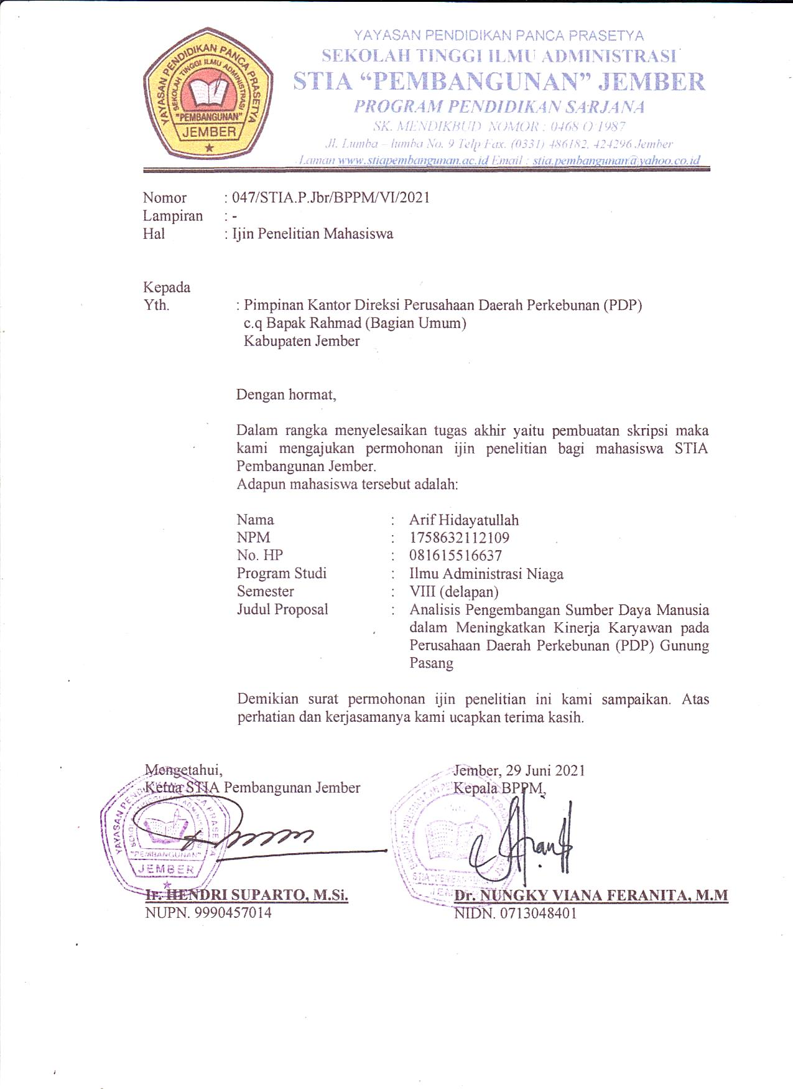
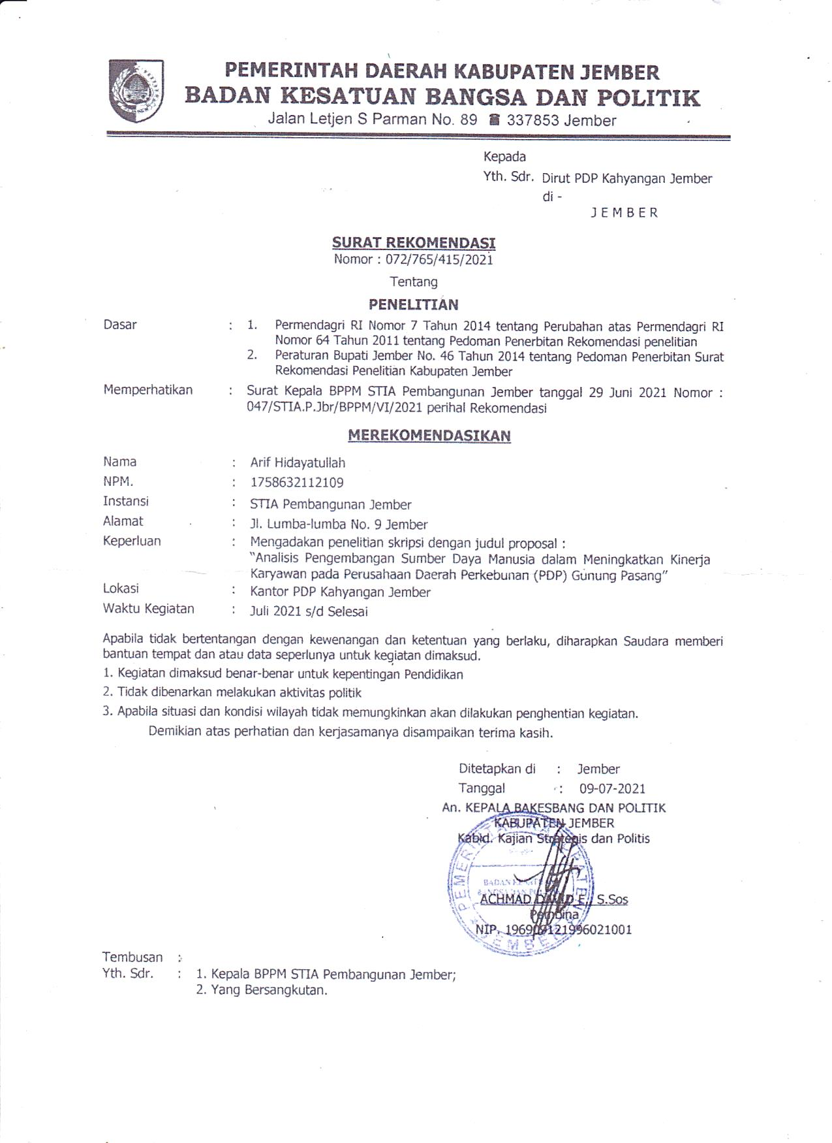
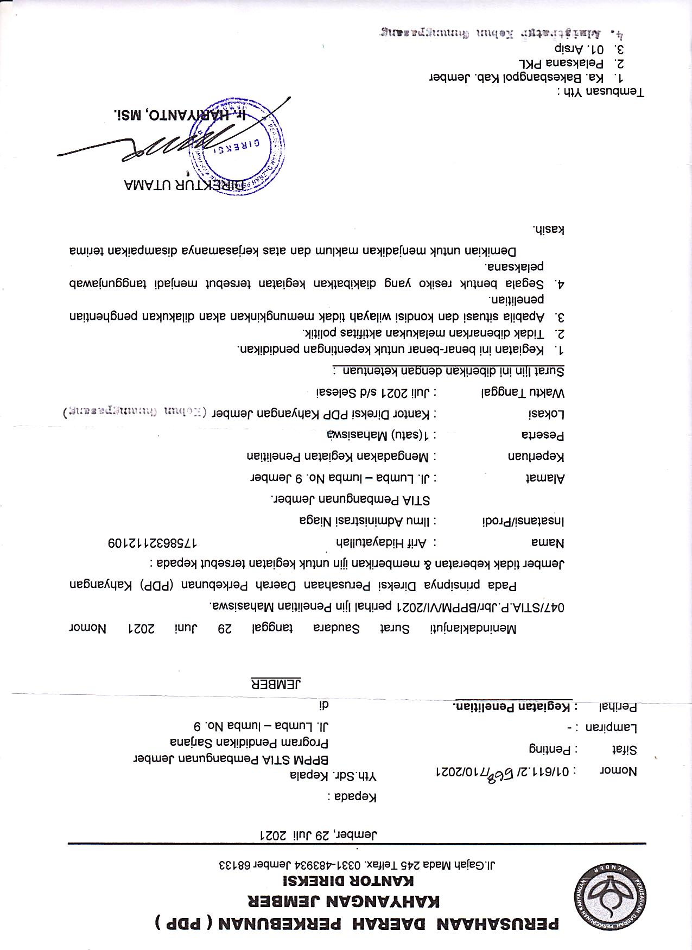
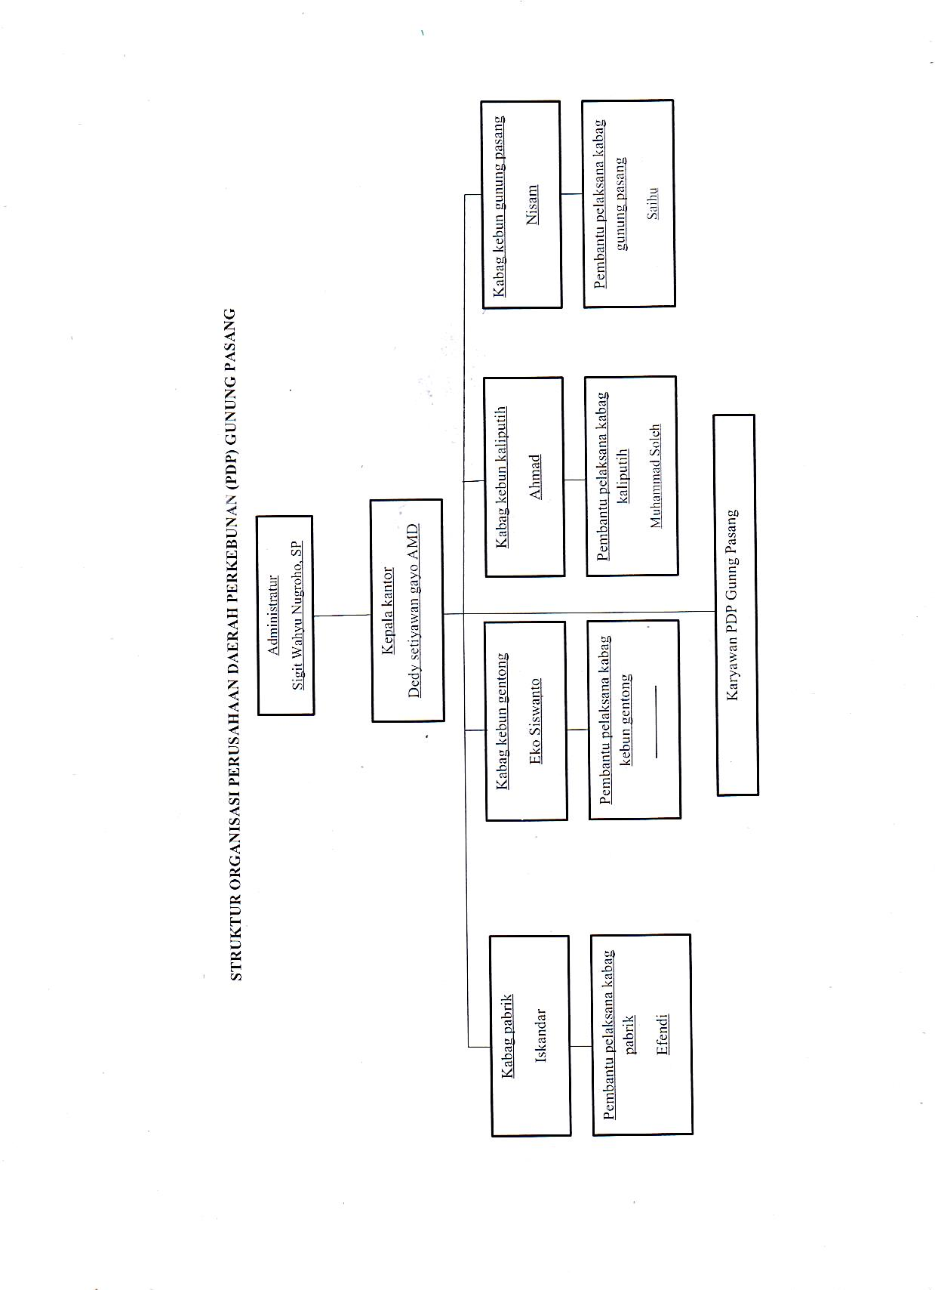
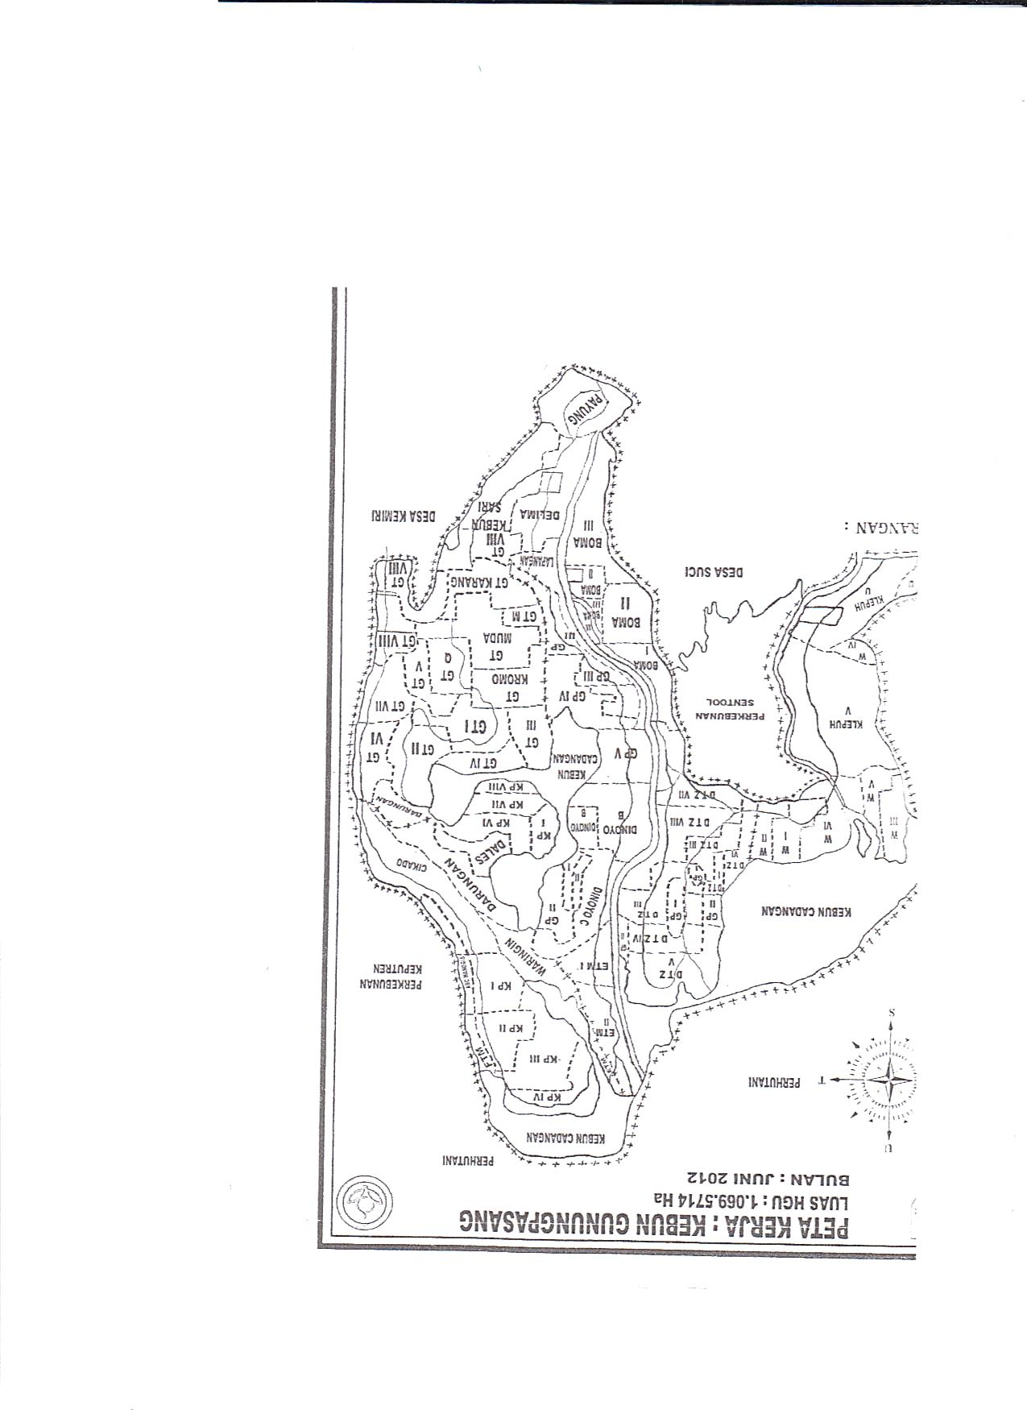

PEDOMAN WAWANCARA

1. Gambaran Umum Perusahaan
1.1 Sejarah Perusahaan (PDP) Gunung Pasang
1.2 Letak Geografis Perusahaan (PDP) Gunung Pasang
1.3 Peta Kerja Perusahaam (PDP) Gunung Pasang
1.4 Struktur organisasi Perusahaan (PDP) Gunung Pasang
1.5 Tugas Dan Fungsi Karyawan (PDP) Gunung Pasang
1.6 Kegiatan Produksi Perusahaan (PDP) Gunung Pasang
1.7 Sumber Daya Manusia Dan Umum
2. Deskripsi Permasalahan
2.1 Strategi Pelatihan Dan Pengembangan Kinerja Karyawan Di PDP Gunung Pasang
2.2 Strategi Manajemen Dan Penilaian Kinerja Di PDP Gunung Pasang
2.3 Strategi Manajemen Karir Di PDP Gunung Pasang
3. Penarikan Kesimpulan

HASIL WAWANCARA
Hari/tanggal | Senin 02 Agustus 2021
Waktu | 08.00- 09.00
Informan 1 | Dedy Setiawan Gayo AMD
Jabatan | Kepala Kantor
Tema | Gambaran umum perusahaan

No. | Pertanyaan | Jawaban
1. | Bagaimana sejarah berdirinya perusahaan daerah perkebunan (PDP) Gunung Pasang | Pada tahun 1990 sekelompok orang berkebangsaan inggris telah mendirikan sebuah perusahaan perkebunan yang di beri nama ”JAVA UNITED PLANTATION” yang berkantor di London dan memiliki 3 perkebunan yaitu:  a. Perkebunankopi gunung pasanag  b. Perkebunan kopi tanah manis  c. Perkebunan karer kali klepuh / gunung pasang  Egeney fransistik ea. LTD merupakan perwakilan Indonesia yang mempunyai kantor di Jakarta dan kantor cabang di Surabaya sebagai pemegang sebagian besar saham “java” kali kalpuh/ gunung pasang, berdasrakan kepurtusan pemegang saham menjadi perkebunan gunung pasang ini terjadi pada tahun 1959.  The Boen Tiong adalah penanam saham tertinggi juga mengelola perkebunan tersebut dengan memberi nama Ruber Kompeni dan pada tahun 1961 nama besuki Rubber Kompani di ubah menjadi “Besuki Raya” yang menjdai direktur adalah The Boen Tiong pengelola di perkebunan kalpuh atau gunung pasang, kurang menentukan syarat kultur teknis sehingga menjadi perkebunan lambang.  Pada tanggal 22 januari 1964 perkebunan kali kalpuh atau gunung pasang tealah di sita berada di bawah kekuasaan ke jaksaan tinggi di Surabaya. Karena the boen tiong telah terlibat di dalam perkara devisa Negara yang ada hubungan dengan pembelian perkebunan ini, dalam pengusutan maslah-maslah the boen tiong yang di lakukan kurang lebih 4 tahun telah berjalan kesatuan aksi buruh Indonesia (KABI) yang telah merasakan ke pemimpinan the boen tiong atas permasalahan tersebut merasakan tidak senang atau tidak puas dalam melaksanakan aksinya, keputusan tertinggi di atas di lakukan oleh KABI pada tanggal 06 juni 1968 di perkebunan kaliaputih atau gunung pasang, aksinya yang di jalankan oleh KABI pada tanggal 06 juni 1968 di perkebunan kali putih atau gunung pasang, aksinya yang di jalankan oleh KABI yang berjalan dengan abaik dan gemilang karna mendapat dukungan sepenuhnya dari buruh perkebunan maupun dari pimpinan kebun setempat perkebunan ex. PT besuki raya yang di miliki oleh the boen tiong mempunyai satu upacara sederhana yang di ikuti oleh  a. Perkebunan kali kalpuh atau gunung pasang  b. Perkebununan tenggulun  c. Perkebunan sumber pandan dan  d. Perkebunan kalimerawan  Semua itu di sarankan oleh KABI kepada pemerintah tiungkat II jemeber untuk di kelola, surat keputusan menteri dalam negri No/12/HGU/ BA/ 1969. Di kelurakan pada 18 agustus 1969 yang memutuskan hak guna usaha ( HGU) atas milik the boing tiong di serahkan kepada pemerintah daerah tingkat II jember yang memilik 6 perkebunan yang di bagi dalam tiga kebun yaitu:  a. Kebun induk sumber wadung denhgan kebun bagian kalimerawan  b. Kebun induk kali klepuh atau gunung pasang dengan kebun bagian ketajek  c. Kebun induk sumber pandan dengan kebun bagian sumber tenggullun.
2. | Di mana lokasi perusahaan daerah perkebuanan (PDP) Gunung Pasang? | a. Perkebunan Kali klepuh/ Gunung Pasang terletak di:  Desa : suci (Gunung Pasang)  Kecamatan : Panti  Kabupaten : Jember  Halte terdekat : Mangli  Nama : Perkebunan Kali Klepuh atau  gunung pasang  No. Pendaftaran : 994  Alamat Pos : 68153  Nama pemilik atau kuasa : Pemda Kabupaten Dati II Jember  Alamat nama pemilik atau kuasa : JL. P.B. Sudirman No. 1 jember  b. Batas-batas PDP gunung pasang kabupaten jember  Sebelah Utara : Berbatasan dengan perhutani merawan  Sebelah Selatan : Berbatasan dengan desa kemiri  Sebelah Barat : Berbatsan dengan ketajilk  Sebelah Timur : Berbatsan dengan keputren
3. | Bagaimana tugas dan wewenang yang berada dalam perusahaan daerah perkebunan (PDP) Gunung Pasang? | Mengenai tugas pokok dan fungsi pegawai perusahan daerah perkebunan (PDP) Gunung Pasang sebagai berikut :  a. Administratur  1) Administartur membawahi pimpinan kebun  2) Administratur mempunyai tugas  a) Meningkatakan dan mengembangakan kualitas, kuantitas tanaman, produksi dan areal kebun  b) menyiapakan, menyusun dan mengatur anggaran belanja dan kebun  c) meningkatakan dan mengembangakan administrasi kebun serta kesejahteraan karyawan kebun  d) menimngktakan dan mengembangkan pengawsan kebun baik teknis, non teknis, keamanan serta kelestarian kebun  e) mengembangkan komunikasi atau informasi internal dan eksternal  f) dalam pelaksanan tugas bertanggung jawab langsung kepada direktur utama melaksanakan tuags yang di beri oleh direksi  b. Pimpinan Kebun  Pimpinan kebun mempunyai tugas ;  a) Meningkatkan dan mengembangkan kulaitas dan kuantitas tanaman produksi dan areal kebun  b) Menyiapkan, menyususn dan mengatur anggaran belanja kebun  c) Meningkatkan dan mengembangakn administrasi kebun serta ke sejahteraan kebun  d) Meningktakan dan mengembangakan keamanan, komunikasi atau informasi internal dan eksternal  e) Bertanggung jawab langsung pada administratur  f) Melaksanakan tugas-tugas yang di berikan oleh atasannya  c. Kepala Kantor  1) Kepala kantor kebun bertanggung jawab kepada administratur atau pimpinan kebun masing-masing  2) Kepala kantor kebun mempunyai tugas :  a) Melaksanakan proses administrasi, keuangan, produksi dan material  b) Menghimpun data tanaman komoditi, non komoditi, luas areal dan produksi  c) Menyiapkan dan membuat laporan tetap dan incidental baik internal maupun eksternal  d) Mengkoordinir dan menyiapkan rencana anggran masing-masing afdeling  e) Meningkatkan dan mengembangkan kesejahteraan karyawan kebun  f) Melaksanakan tugas-tugas yang di berikan oleh administratur atau pimpinan kebun  d. Kepala Bagian Afdeling  1) Kepala bagian afdeling bertanggung jawab kepada administratur atau pimpinan kebun masing-masing  2) Kepala bagian afdeling mempunyai tugas:  a. meningkatkan, mengembangkan, memelihara kualitas, kuantitas baik tanaman, produksi maupun kelestarian lingkungan kebun  b. mengadministrasikan dan mengawasi blok-blok baik teknis, non teknis, berkala maupun incidental  c.meningkatkan dan mengembangkan komunikasi atau informasi internal dan eksternal  d. menjaga, memelihara, bertanggung jawab terhadap keamanan dan kelestarian afdeling  e. melaksanakan tugas-tugas yang di berikan administratur atau pimpinan. (sumber data dokumen PDP gunung pasanag)
4. | Bagaimana kegiatan produksi dalam perusahaan daerah perkebunan (PDP) Gunung Pasang? | Pada perusahan daerah perkebunan (PDP) Gunung Pasang ada dua bahan sebagai komuditi utama yakni karet dan kopi, namun dalam peroses pengolahannya ada perbedaan antara karet dan kopi, yang mana jika karet hanya sebatas bahan setengah jadi, sedangkan kopi dalam hal ini sudah memproduksi kopi bubuk kahyangan. Adapun tahap-tahap pengolahan dari karet dan kopi sebagai berikut: Pengolahan Karet  - Pengambilan getah karet (sadap)  Tahapan pertama yang di lakukan adalah dengan mengamabil getah karet dari pohon karet atau biasa di sebut dengan sadap karet, dalam proses ini harus di lakukan dengan teknik-teknik tertentu dan tidak boleh asal dalam pengamabilan getah karet. Sebelum melakukan penyadapan biasanya pohon karet tersebut sudah berumur 5 tahun atau lebih, setelah di pastikan pohon karet itu layak untuk di ambil getahnya atau di sadap maka pekerja akan menyayat bagian kulit pohon karet dengan memiringkan sayatan pada pohon karet tersebut denagn tujuan untuk memudahkan aliran getah karet kepada wadah yang telah di sediakan untuk manampung getah karet tersebut.  b. Peroses pencampuran dan koagulasi lateks  Langkah selanjutnya adalah hasil dari sadapan atau lateks di masukkan kepada sebuah wadah yang besar atau tangki yang besar. Setelah di campurkan semuanya baru kemudian di lakukan proses koagulasi atau penggumpalan. Hal ini masih mebutuhkan bahan tambahan dalam proses penggumpalan misalnya seperti asam format atau asetat. Setelah proses penggumpalan masih di lakukan tahapan selanjutnya yakni lateks di bagi ke dalam beberapa tangki yang lebih kecil agar memudahkan prosesi selanjutnya.  c. Pembuatan karet lembaran  Setelah penggumpalan karet selesai maka tahap selanjutnya yakni menggiling karet yang sudah di koagulasi. Dengan tujuan untuk menghasilkan lembaran karet dengan ketebalan yang sudah di tentukan. Baru setelah penggilingan selesai lembaran karet selanjutnya di kringkan dengan cara di oven di atas tungku kayu. Selain di jadikan lembaran, karet juga bisa di jadika crepe yang lembarannya lebih tebal atau blok karet.  d. Pengepresan karet  Tehap selanjutnya setelah lembaranm sudah kering, maka di lakukan pengepresan karet menjadi blok-blok karet yang besar atau proses finising sebelum di produksi, baru setelah pengepresan selesai karet siap di produksi.  5. Pengolahan Kopi  a. Sortasi buah kopi  Tahapan yang pertama dalam pengolahan kopi kopi yakni penyortiran buah kopi yang tela di dapatkan hasil panen. Ada berapa kategori dalam dalam memilih buah kopi, yakni buah inferior dan superior. Termasuk juga warna buah kopi masuk kepada penyortiran, dalam hal ini antara buah yang berwarna merah dengan buah yang berwarna hijau itu harus di pisahkan, karna hal demikian ini sangat berpengaruh pada kualitas kopi yang di hasilkan.  b. Proses pengeringan  Dalam proses ini, setelah penyortiran seleai baru ke tahap pengerinagan biji kopi harus terlebih dahulu di keringkan sebelum di lakukan pengupasan. Biasanya biji kopi yang di keringkan memakn waktu kurang lebih dua minggu baru bisa di kupas. Dalam proses pengeringan harus benar-benar di perhatiakn agar mendapatkan biji kopi yang berkualitas.  c. Pengupasan kulit buah  Selanjutnya setelah proses pengeringan selesai masuk kepada tahap pengupasan, pada tahap ini perusahaan daerah perkebunan (PDP) Gunung pasang menggunakan mesin untuk membantu pengupasan kulit kopi. Tahapan ini bisa berhasil jika pengeringan buah yang di lakukan itu maksimal, jika tidak maka buah kopi ketika di pisahkan dari kulitnya akan hancur dan mengakibatkan kulaitas kopi yang di hasilkan tidak baik.  d. Pemilihan biji kopi  Di awal telah di lakukan penyortiran, di tahap ini perusahaan juga melakukan penyortiran karena tidak semua biji kopi yang sudah di kupas itu menghasilkan biji kopi yang baik. Oleh karena itu di lakukan proses penyortiran ulang biji kopi agar menghasilkan kulaitas kopi yang baik.  e. Packing atau pengemasan  Pada proses ini bisa di katakana pada proses finising atau proses akhir. Yang mana setelah tahapan di atas selesai barulah menuju proses pengemasan biji kopi yang telah di sortir untuk di pasarakan kepada konsumen.
5. | Bagaimana hal tentang tenaga kerja atau karyawan pada perusahaan daerah perkebunan (PDP) Gunung Pasang? | Tenaga kerja merupakan instrument yang sangat penting bagi sebuah perusahaan daerah perkebunan (PDP) Gunung Pasang, tanpa adanya tenaga kerja atu karyawan maka dapat di pastikan sebuah perusahaan tersebut tidak akan bisa berjalan sesuai apa yang menjadi tujuan sebuah perusahaan tersebut, yang mana setiap perusahaan pasti memiliki tarjet produksi yang harus di capai dalam setiap bulannya. mengingat luas kebun yang di kelola Perusahaan daerah perkebunan (PDP) Gunung Pasang yang tidak sedikit, tentunya membutuhkan tenaga kerja yang banyak pula, seperti halnya tenaga kerja bagian sadap sebanyak 71 karyawan dan karyawan pabrik berjumlah 36 orang. Cara prekrutan tenaga kerja yang di lakukan oleh perusahaan sangatlah sederhana sekali dengan memakai cara konvensional yakni memperkerjakan dari pihak saudara, teman ataupun masyrakat sekitar yang memiliki semangat untuk bekerja pada perusahaan. Bapakdedi setyawan gayo AMD selaku kepala kantor mengatakan bahwa :  “kami dalam merekrut karyawan masih menggunakan cara konvensional, kususnya bagian pekerja harian semisal pekerja sadap ataupun pekerja tahunan seperti ketika panen kopi tidak membutuhkan persyaratan apapun, intinya orang-orang mau bekerja kepada perusahaan ya kami terima, mengingat juga pada saat ini orang-orang mencari pekerjaan tidak mudah maka ada lowongan sedikit orang berebut untuk bekerja”.  Tetapi tidak semua prekrutan yang di lakukan oleh perusaahan daerah perkebunan (PDP) Gunung Pasang tidak menggunakan syarat, ada juga dalam prekrutannya juga menggunakan syarat ketentuan yang berlaku, semisal karyawan bagian kantor, juru tulis, mandor, kepela bagian, kepala kantor kesemuanya ini ada syarat minimal pendidikan, pengalaman kerja dan lamanya bekerja di perusahaan daerah perkebunan (PDP) Gunung Pasang.
6. | Bagaiman jam kerja yang di terapkan dalam perusahaan daerah perkebunan (PDP) Gunung Pasang? | Penentuan jam kerja dalam hal di tetapkan oleh pemerintah daerah kabupaten jember. Mengingat perusahaan daerah perkebunan (PDP) Gunung Pasang merupakan milik pemerintah daerah (PEMDA) kabuapaten jember. Pembagian jam kerja karyawan di bedakan menjadi empat bagian yakni:  a. Jam kerja karyawan kantor  Senin-Kamis  Jam pertama: 07:00- 10:00 WIB  Istirahat : 10:00- 11:00 WIB  Jam kedua : 11-00- 14:00 WIB  Jum’at-sabtu  Jam pertama: 07:00-11:00 WIB  b. Jam kerja karyawaan tetap (los skil)  Senin-kamis  Jam pertama: 07:00- 10:00 WIB  Istirahat : 10:00- 11:00 WIB  Jam kedua : 11-00- 14:00 WIB  Jum’at-minggu  Jam pertama: 07:00-11:00 WIB  c. Jam kerja karyawan tidak tetap  Senin-minggu  Jam kerja: 07:00- 11:00 WIB  d. Jam kerja karyawan borong  Untuk penentuan jam kerja pada karyawan borong ini tidak di tentukan secara langsung dari perusahaan, karyawan yang di maksud yakni karyawan sadap karet. hal ini lebih kepada individu karyawannya masing-masing hanya saja lumrahnya untuk pekerja sadap karet ini dari jam 04:00- 09:00 WIB. Lebih pagi karyawan itu berangkat lebih banyak pula perolehan karet yang di dapat.

Hari/tanggal | Rabu / 02 Maret 2022
Wakatu | 08.00- 09.00
Informan 1 | Dedi Setiawan Gayo AMD
Jabatan | Kepala Kantor
Tema | - strategi pelatihan dan penilaian kinerja  - strategi manjemen penilaian kinerja  - strategi pengembangan karir

No | Pertanyaan | Jawaban
1. | Strategi apa saja yang dilakukan Perusahaan Daearah Perkebunan (PDP) Gunung Pasang dalam pelatihan dan pengembangan kinerja karyawan? | Ada tiga tahapan dalam proses pelatihan dan pengembangan SDM yang kami lakukan di Perusahaan Daerah Perkebunan (PDP) Gunung pasang, diantaranya dengan cara perencanaan pelatihan dan pengembangan, metode pelatihan dan pengembangan, program pelatihan dan pengembangan di perusahaan
2. | Bagaimana evaluasi tahunan yang dilakukan Perusahaan Daearah Perkebunan (PDP) Gunung Pasang? | Evaluasi tahunan di Perusahaan Daerah Perkebunan (PDP) Gunung Pasang melibatkan semua elemen-elemen karyawan yang ada di dalamnya dengan mengumpulkan data-data produksi dalam setahun, dengan demikian maka hasil dari pencapaian perusahaan selama satu tahun dapat di ketahui
3. | Ada berapa program pelatihan yang di jalankan oleh Perusahaan Daearah Perkebunan (PDP) Gunung Pasang? | Ada 2 program pelatihan yang dijalankan oleh perusahaan (PDP) Gunung Pasang diantaranya pelatihan yang sifatnya mendasar dan pelatihan yang sifatnya lanjutan
4. | Apa strategi manajemen dan penilaian kinerja di PDP Gunung Pasang? | Penilaian kinerja karyawan di PDP Gunung Pasang dengan menggunakan evaluasi hasil kinerja dalam setiap tahunya, dengan mengadakan rapat tahunan untuk mengevaluasi kinerja karyawan
5. | Seberap penting manajemen karir bagi perushaan? | Manajemen karir merupakan suatu hal yang sangat penting bagi sebuah perusahaan. Sebuah perusahaan harus memiliki manajemen karir yang jelas dan baik, terutama pada Perusahaan Daerah Perkebunan PDP Gunung Pasang, mengingat jumlah karyawan yang banyak maka manajemen karir harus benar-benar di maksimalkan. Dengan tujuan agar kinerja karyawan lebih baik dan meningkat
6. | Apa bentuk pengembangan karir yang diberikan oleh perusahaan kepada karyawan di PDP Gunung Pasang? | Pengembangan karir yang diberikan oleh perusahaan terhadap karyawan di PDP Gunung Pasang yakni berbentuk kenaikan jabatan dan peningkatan tanggung jawab terhadap karyawan, sebagai bentuk motivasi dan untuk meningkatkan semangat kerja karyawan

Hari/Tanggal | Kamis 03 Maret 2022
Waktu | 08.00- 09.00
Informan 2 | Bapak Iskandar
Jabatan | Juru Tulis Pabrik
Tema | -strategi pelatihan dan penilaian kinerja  - strategi manjemen penilaian kinerja  - strategi pengembangan karir

No | Pertanyaan | Jawaban
1. | Strategi apa saja yang dilakukan Perusahaan Daearah Perkebunan (PDP) Gunung Pasang dalam pelatihan dan pengembangan kinerja karyawan? | Perusahaan Daerah Perkebunan (PDP) Gunung Pasang sampai saat ini masih menerapkan tiga proses pengembangan SDM, salah satunya dengan cara perencanaan pelatihan dan pengembangan.
2. | Perencanaan pelatihan dan pengembangan yang digunakan di (PDP) Gununug Pasang di dasarkan berapa faktor? | Perencanaan pelatihan dan pengembangan yang digunakan di (PDP) Gununug Pasang di dasarkan pada faktor internal dan faktor external perusahaan.
3. | Apa saja metode pelatihan yang digunakan oleh Perusahaan Daerah Perkebunan (PDP) Gunung Pasang? | Perusahaan menerapkan metode on the job dan off the job
4. | Mengapa perusahaan memilih pelatihan yang berupa on the job dan off the job? | karna metode ini merupakan metode yang paling efektif dalam menigkatkan kinerja karyawan
5. | Apa tujuan diadakannya evaluasi tahunan di PDP Gunung Pasang? | Evaluasi tahunan yang dilakukan oleh perusahaan untuk mengetahui progress kinerja karyawan pada perusahaan daerah perkebunan (PDP) Gunung Pasang, baik tidaknya kinerja dapat dilihat dari hasil produksi dalam setip tahunya
6. | Apa bentuk pengembangan karir yang diberikan perusahaan kepada karyyawan? | Kenaikan jabatan dan peningkatan tanggung jawab terhadap karyawan merupakan bentuk pengembangan karir yang dilakukan PDP Gunung Pasang.
7. | Apa hasil yang didapat perusahaan dalam memberikan kenaikan jabatan kepada karyawan? | Yakni berdampak terhadap kinerja karyawan yang semakin meningkat

Hari/tanggal | Jum’at 04 Maret 2022
Waktu | 08.00- 09.00
Informan 3 | Bapak Buang
Jabatan | KABAG Bagian Pabrik
Tema | -strategi pelatihan dan penilaian kinerja  - strategi pengembangan karir

No | Petanyaan | Jawaban
1. | Bagaimana cara untuk mengetahui tujuan perusahaan dapat tercapai atau tidak? | Kami di Perusahaan Daerah Perkebunan (PDP) Gunung Pasang melakukan evaluasi tahunan untuk mengetahui sejauh mana pecapaian perusahaan dalam setiap tahunnya.
2. | Bagaimana bentuk manajemen karir yang ada di perusahaan? | Manajemen karir yang ada di PDP Gunung Pasang sudah terstruktur dan memiliki jenjang kariri yang jelas, karena dengan memiliki manajemen kariri yang baik maka akan berdampak pada peningkatan terhadap kinerja karyawan, maka dengan demilkian akan memberikan umpan balik terhadap perusahaan nantinya.

Hari/tanggal | Senen 07 Maret 2022
Waktu | 08.00- 09.00
Informan 4 | Imam Wahyudi
Jabatan | Mandor sadap karet
Tema | -strategi pelatihan dan penilaian kinerja  - strategi pengembangan karir

No. | Pertanyaan |  | Jawaban
1. | Mengapa metode pelatihan on the job dan of the job sangat tepat di terapkan di perusahaan daerah perkebunan (PDP) Gunung Pasang |  | karna karyawan yang bekerja di sini sudah memiliki pengalaman bekeja sehingga tinggal menyesuaikan diri dan memperdalam pekerjaan yang baru.
2. | Mengapa dalam program pelatihan ada pelatihan yang sifatnya mendasar dn berkelanjutan? |  | Program pelatihan yang siftnya mendasarkan itu di khususkan untuk karyawan baru, sedangkan untuk pelatihan yang sifatnya berkelanjutan itu dilaksanakan sesuai kebutuhan karyawan.
3. | Bapak sebelum menjadi mandor sadap terlebih dahulu bekerja sebagai apa? |  | Sebelum saya menjadi mandor sadap saya terlebih dahulu menjadi karyawan pabrik selama tuju tahun,
4. | Apa manfaat yang dirasakan bapak setelah di beri kenaikan jabatan? |  | dengan adanya kenaikan jabatan yang diberikan kepada saya jelas ini merupakan penghargaan yang luar biasa yang diberikan perusahaan, dengan ini saya harus meningkatkan kinerja dan loyalitas terhadap perusahaan untuk ke jenjang karir berikutnya.
Hari/Tanggal |  | Selasa 08 Maret 2022
Waktu |  | 08.00- 09.00
Informan 5 |  | Surliyati ningsih
Jabatan |  | Karyawan pabrik
Tema |  | -strategi pelatihan dan penilaian kinerja

No. | Pertanyaan | Jawaban
1. | Apa manfaat pelatiahn yang dirasakan oleh ibu? | Pelatihan yang diberikan perusahaan kepada saya sangat membantu dalam menjalan pekerjaan saya, disamping saya mendapat pelatihan di dalam perusahaan, dan juga saya mendapat pelatihan di luar perusahaan. Diantara pelatihan yang saya dapat yakni bagaimana cara mengolah karet, kopi dan cengkeh dengan baik

Hari/Tanggal | Rabu 08 Maret 2022
Waktu | 08.00-09.00 WIB
Informan 6 | Sunam
Jabatan | Karyawan sadap karet
Tema | -strategi pelatihan dan penilaian kinerja

No | Pertanyaan | Jawaban
1. | Apa manfaat pelatihan yang diberikan perusahaan terhadap bapak? | Pelatihan yang diberikan perusahaan sangat berdampak terhadap kinerja saya, karna saya dapat mengetahui bagaimana cara menyadap karet dengan baik agar bisa dapat menghasilkan getah karet yang baik pula

Hari/Tanggal | Senin 11 oktober 2021
Waktu | 08.00-09.00
Jabatan | Karyawan sadap karet
Tema | -Jam kerja karyawan  -

No. | Pertanyaan | Jawaban
1. | Bagai mana sitem kerja karyawan borong menurut saudara? | Untuk Jam kerja karyawan borong ini tidak di tentukan jam kerjanya tapi lumrahnya para pekerja bernagkat jam 04.00-09.00 wib
2. | Saudra sendiri berangkat bekeja jam berapa? | kalau saya sendiri lebih memilih berangkat lebih awal sekitar jam 03.00 wib
3. | apa alasan saudara sendiri berangkat lebih awal? | karja jika saya berangkat lebih awal dari jam yang biasanya teman saya lakukan maka otokatis saya akan lebih banyak mendapatkan getah karet
4. | Apa yang bapak rasakan setelah mendapatkan kenaikan jabatan dari perusahaan? | Saya sangat merasa dihargai oleh perusahaan dengan adanya pengembangan kairi ini, dulu saya bekerja selama 5 tahun sebagai karyawan tidak tetap, akan tetapi sekarang perusahaan memebri jenjang karir dengan saya diangkat menjadi karyawan tetap perusahaan

LAMPIRAN HASIL DOKUMENTASI
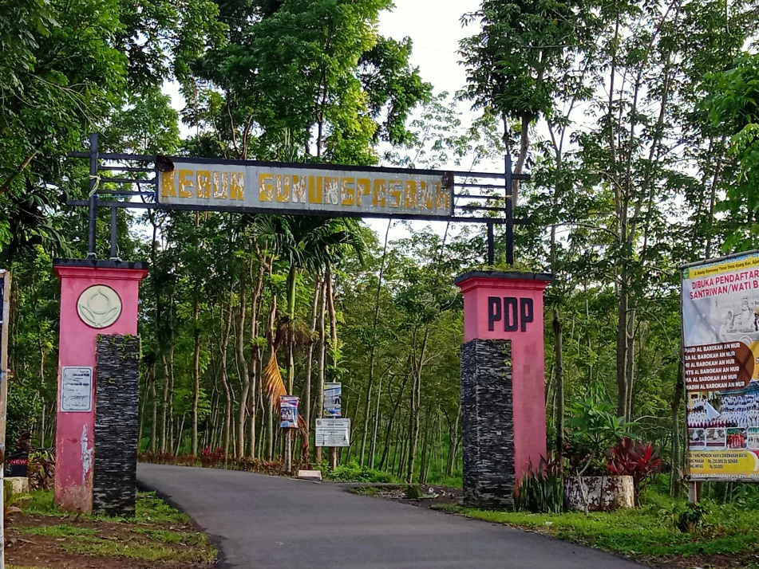
Gerbang masuk perkebunan PDP Gunung Pasang
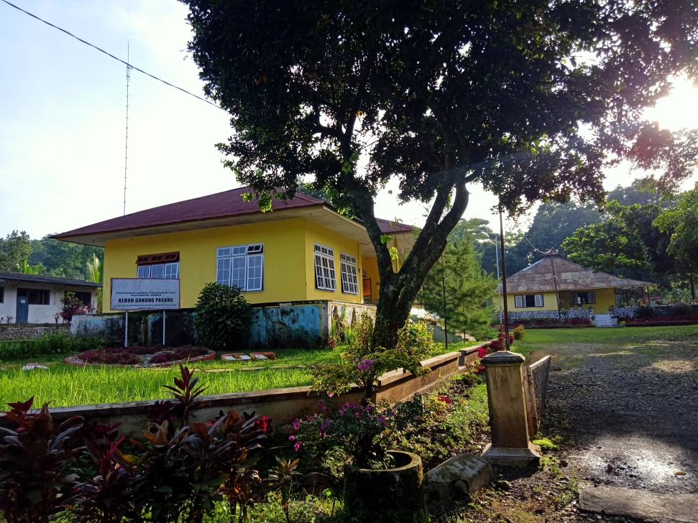
Kantor Induk PDP Gunung Pasang

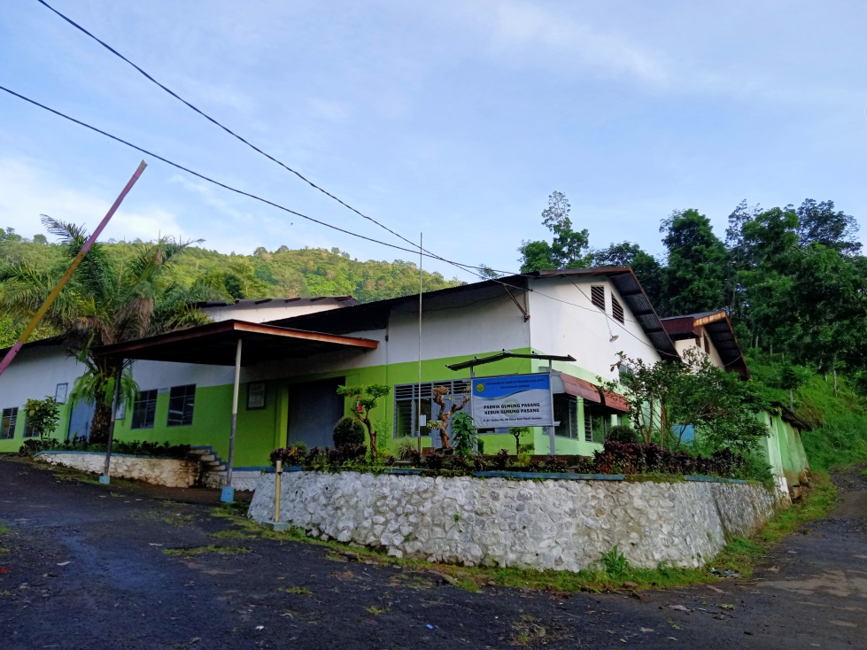
Pabrik pengolahan karet dan kopi PDP Gunung Pasang

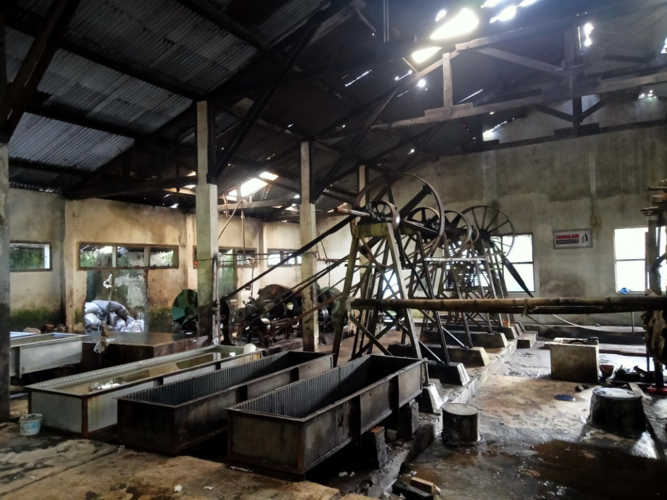
Mesin penggiling getah karet
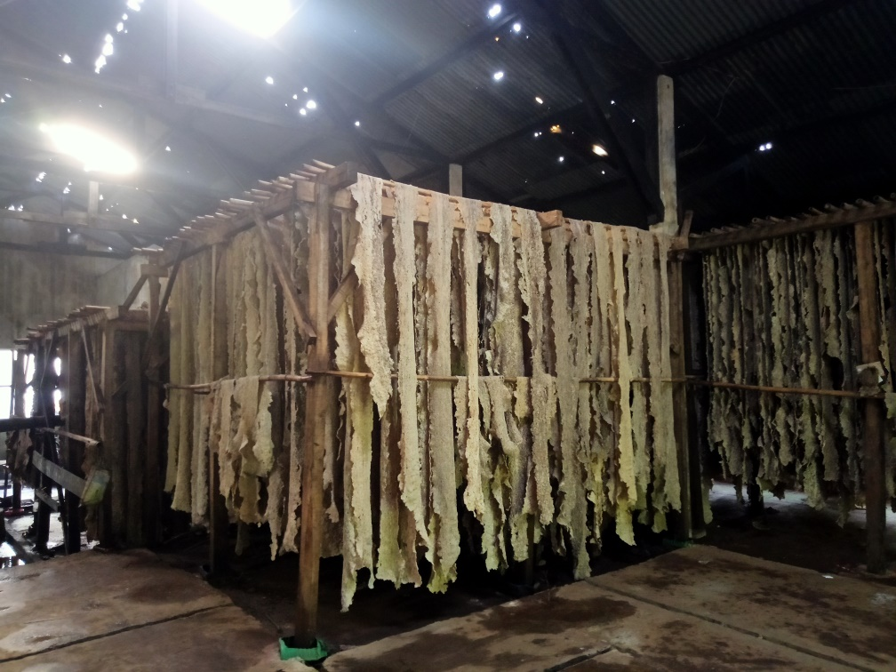
Proses pengeringan karet

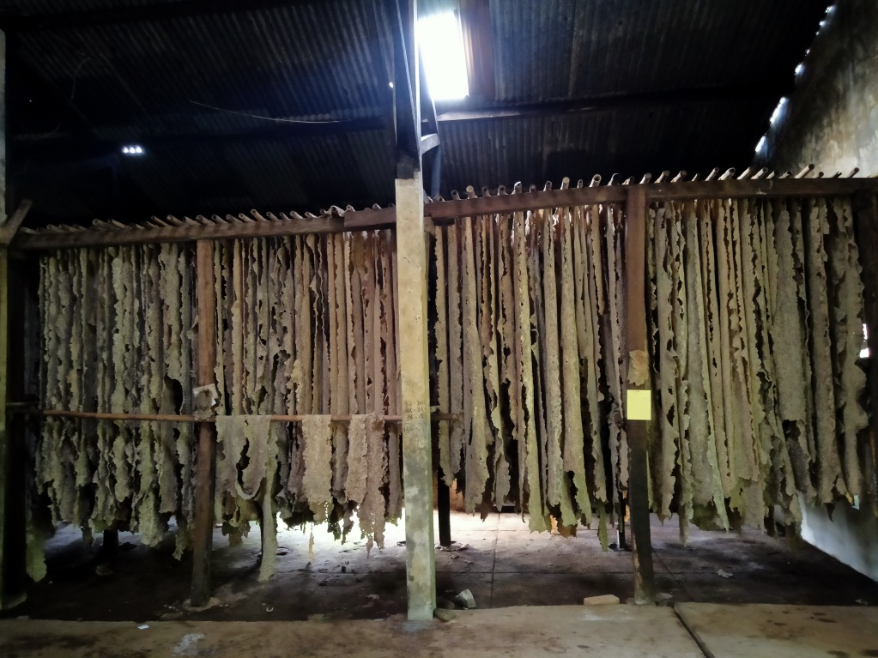
Peroses pengovenan karet

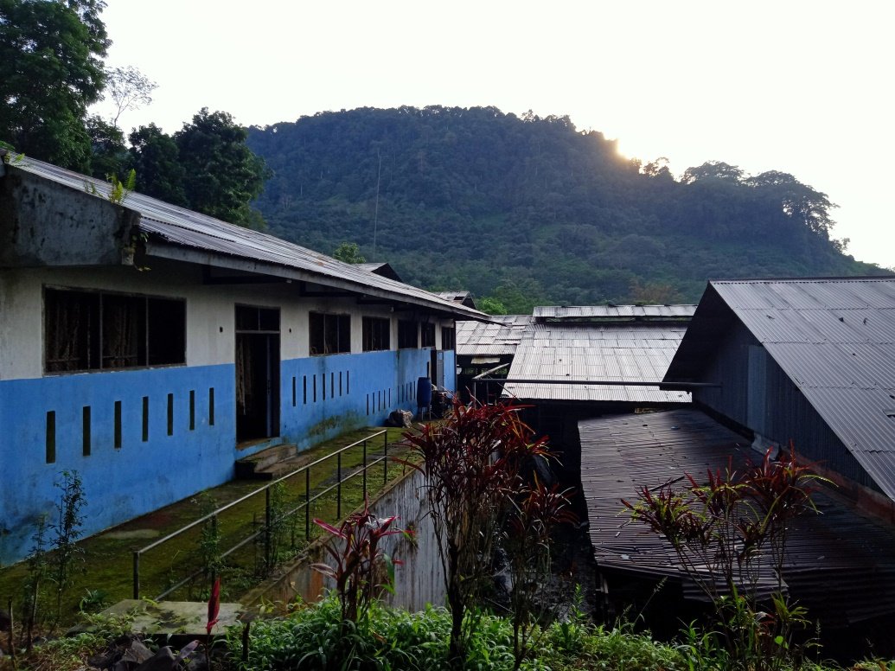
Pabrik pengolahan kopi

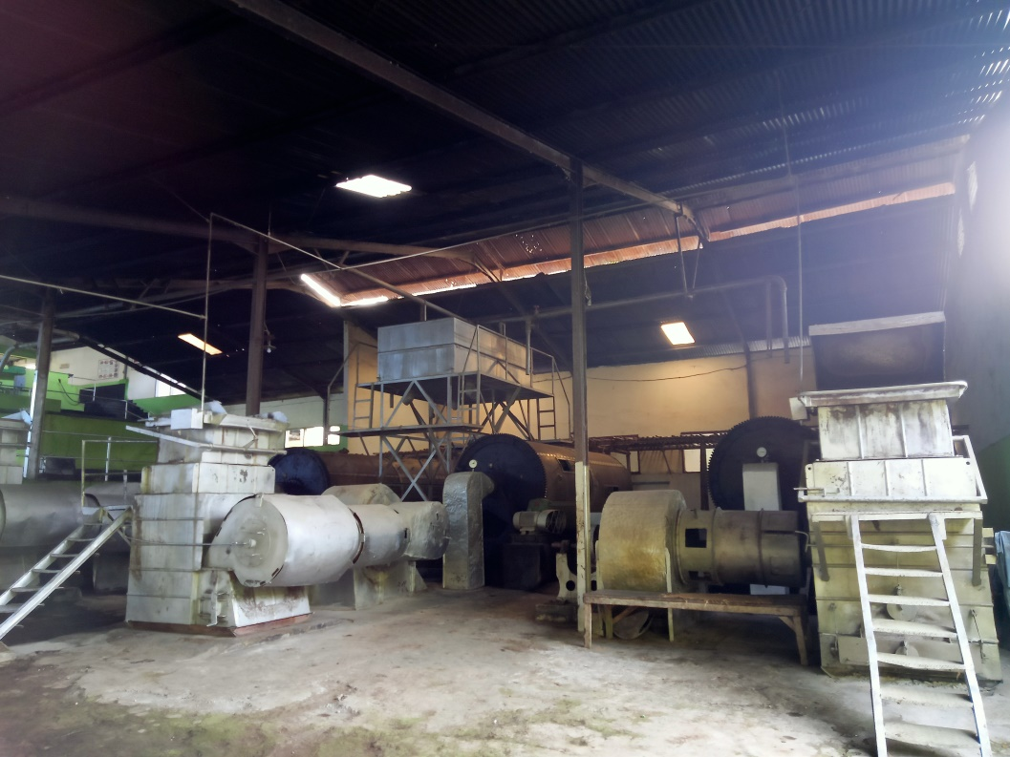
Mesin penggiling dan pengoven kopi
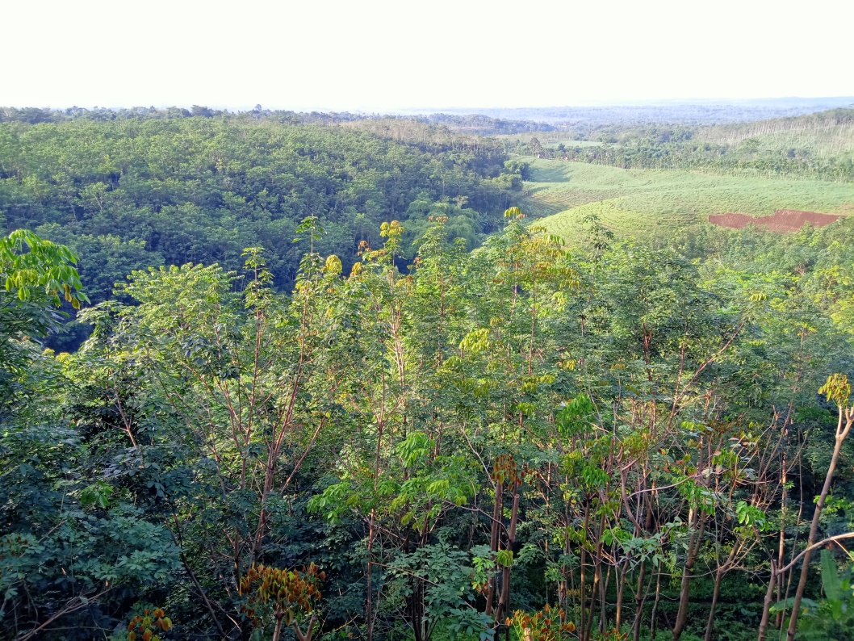
Bagian kebun karet

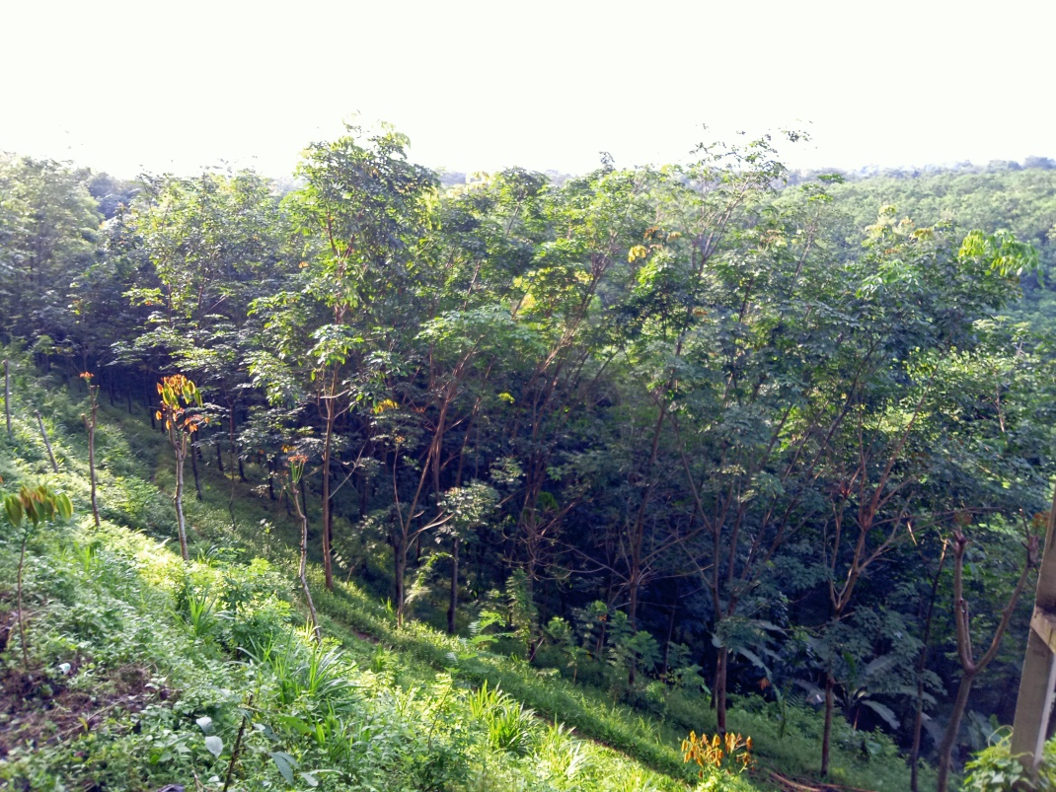
Bagian kebun karet
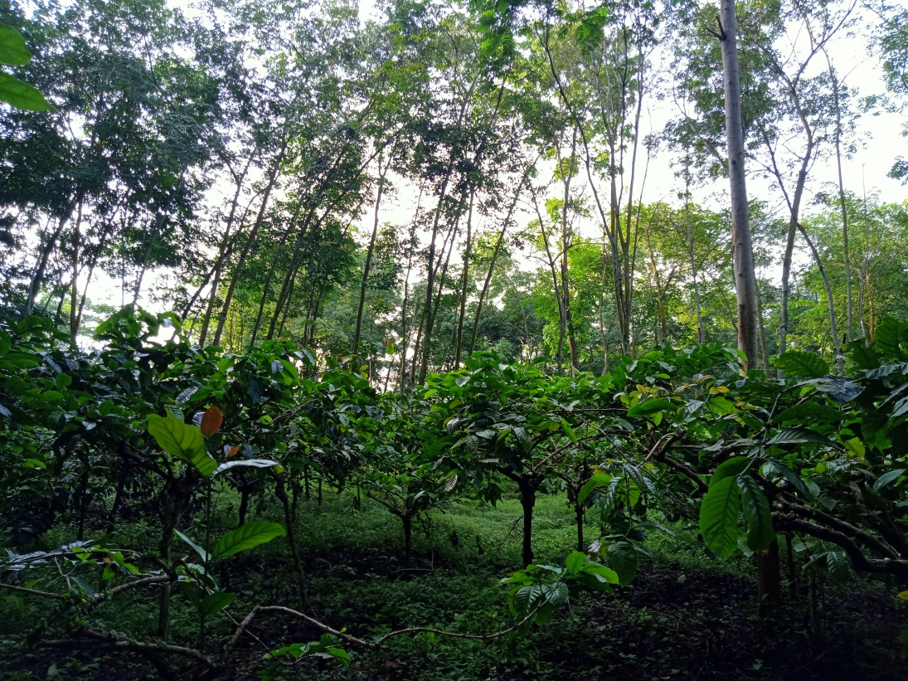
Bagian kebun kopi

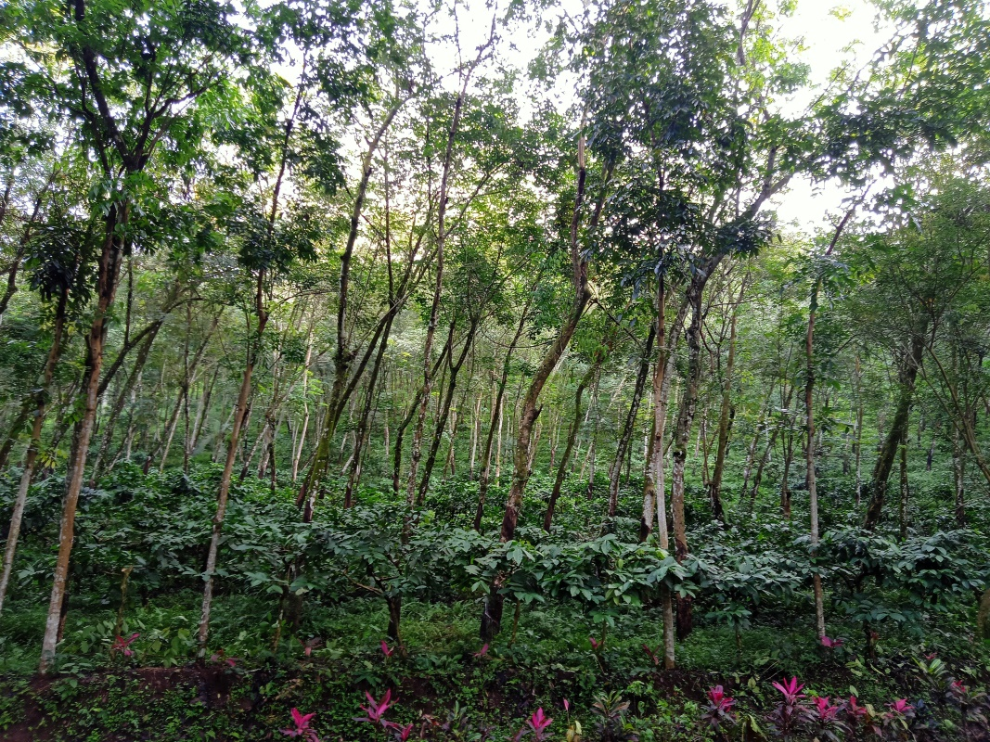
Bagian kebun kopi dan karet

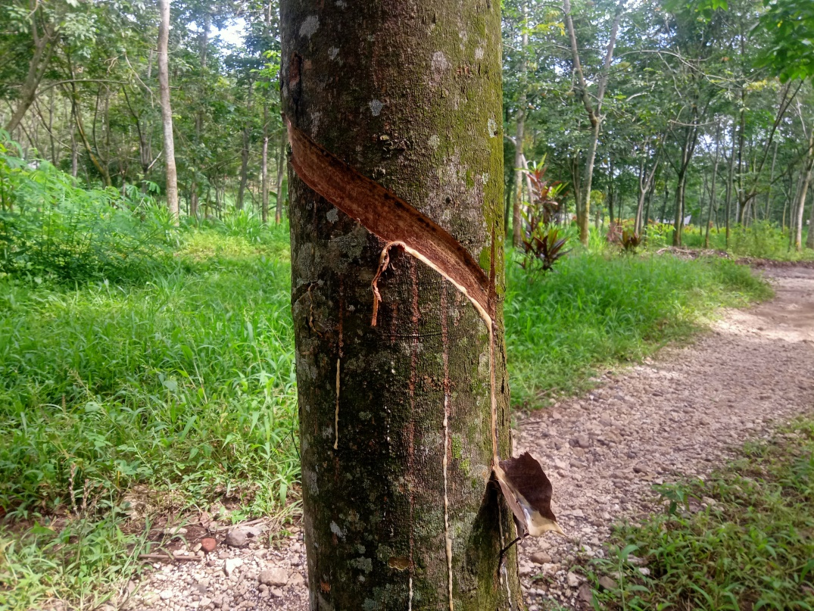
Pohon karet yang sudah di sadap
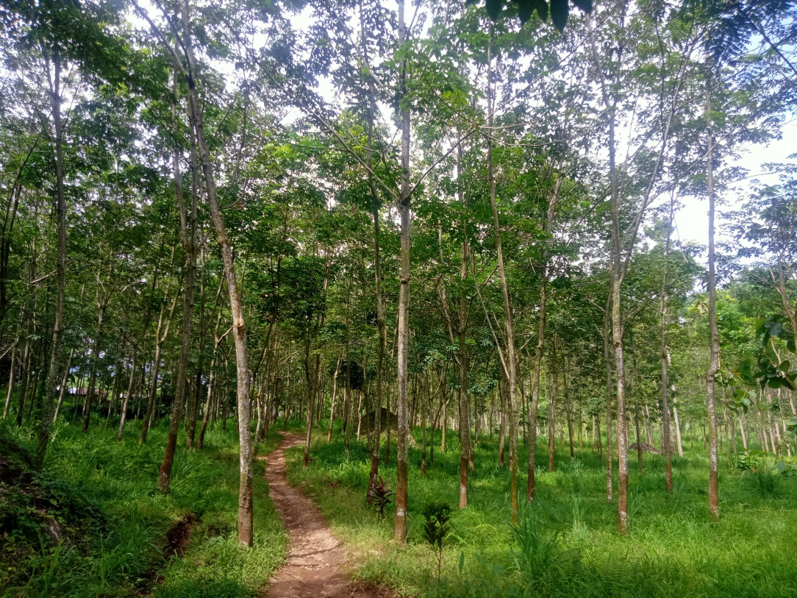
Bagian kebun karet

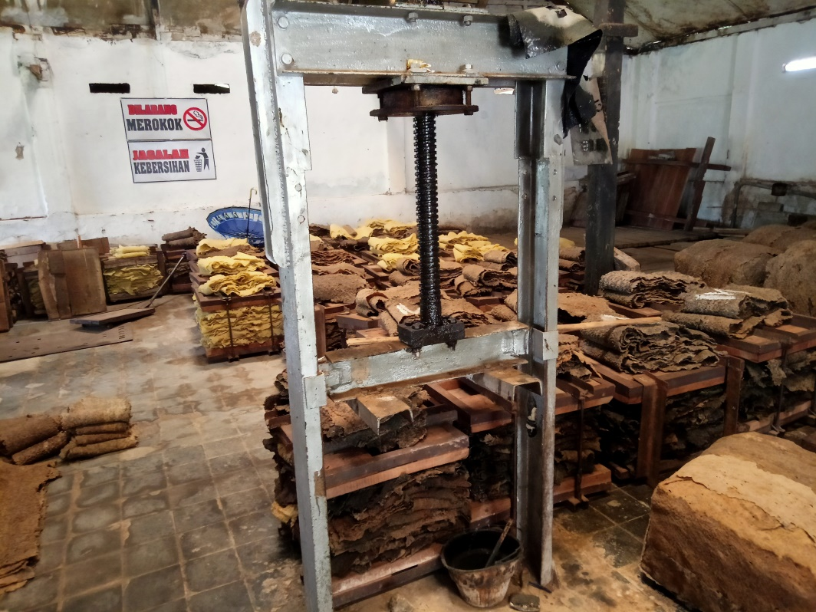
Alat pengepres karet 1
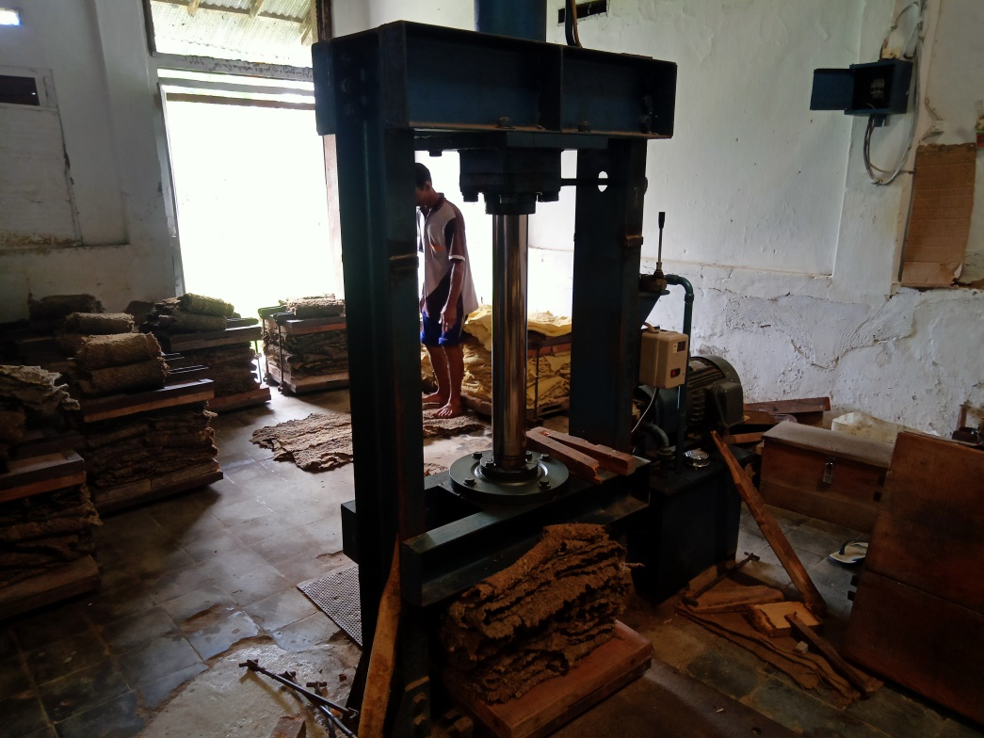
Alat pengepres karet 2
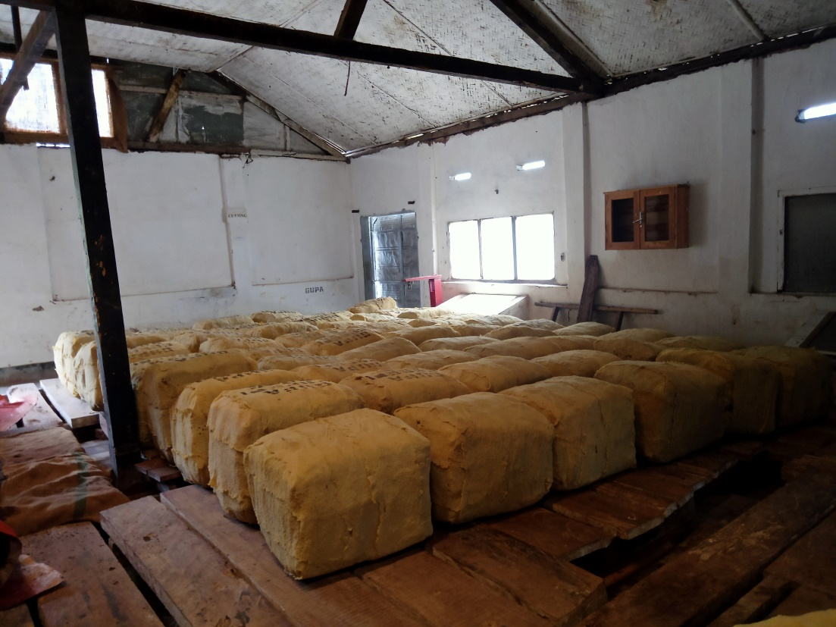
Hasil pengepresan karet kualitas 1
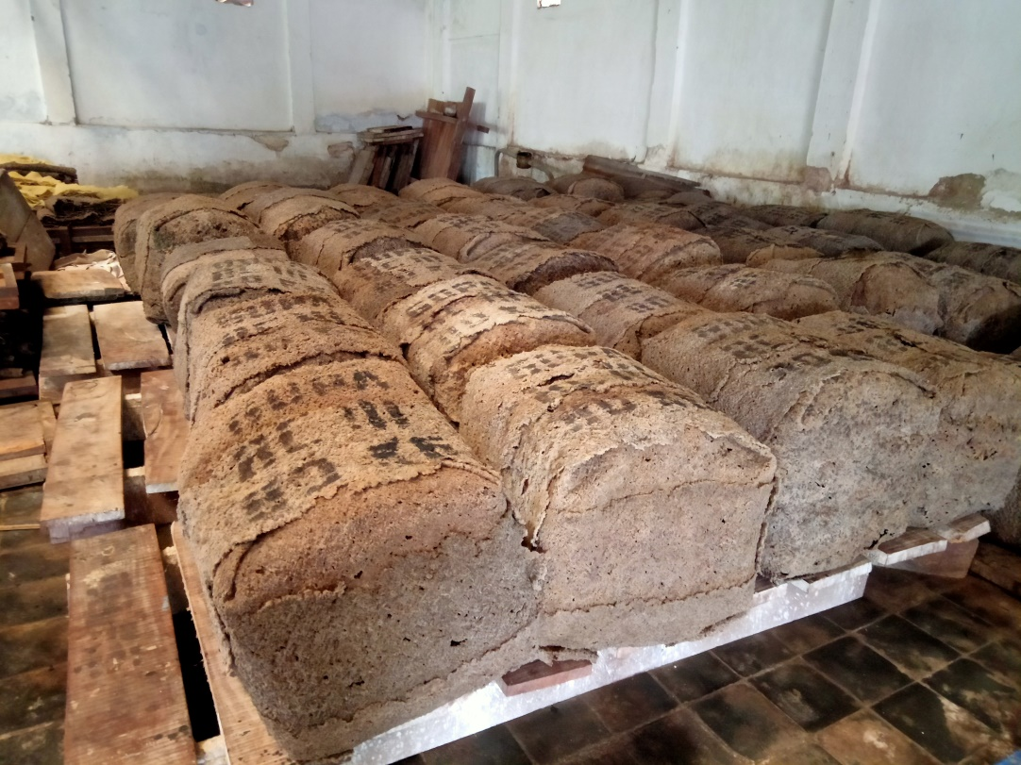
Hasil pengepresan karet kualitas 2
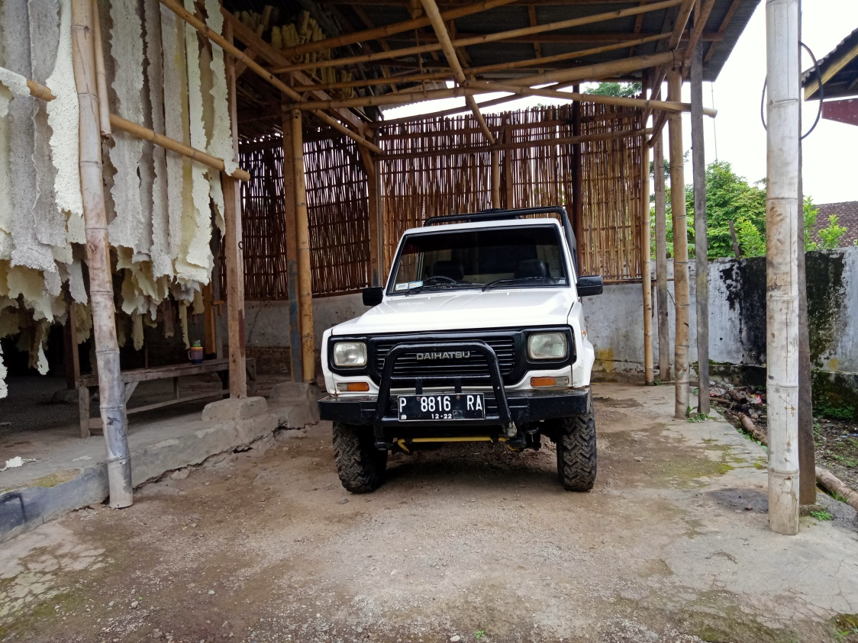
Alat trasportasi perusahaan
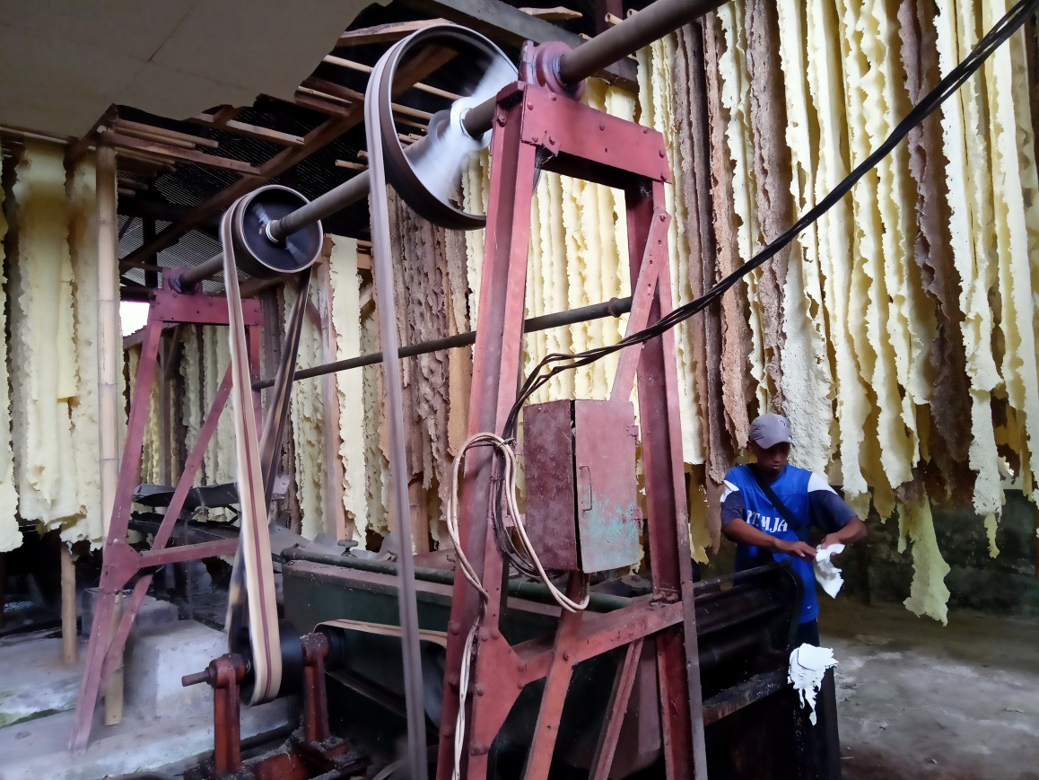
Mesin penggiling getah karet
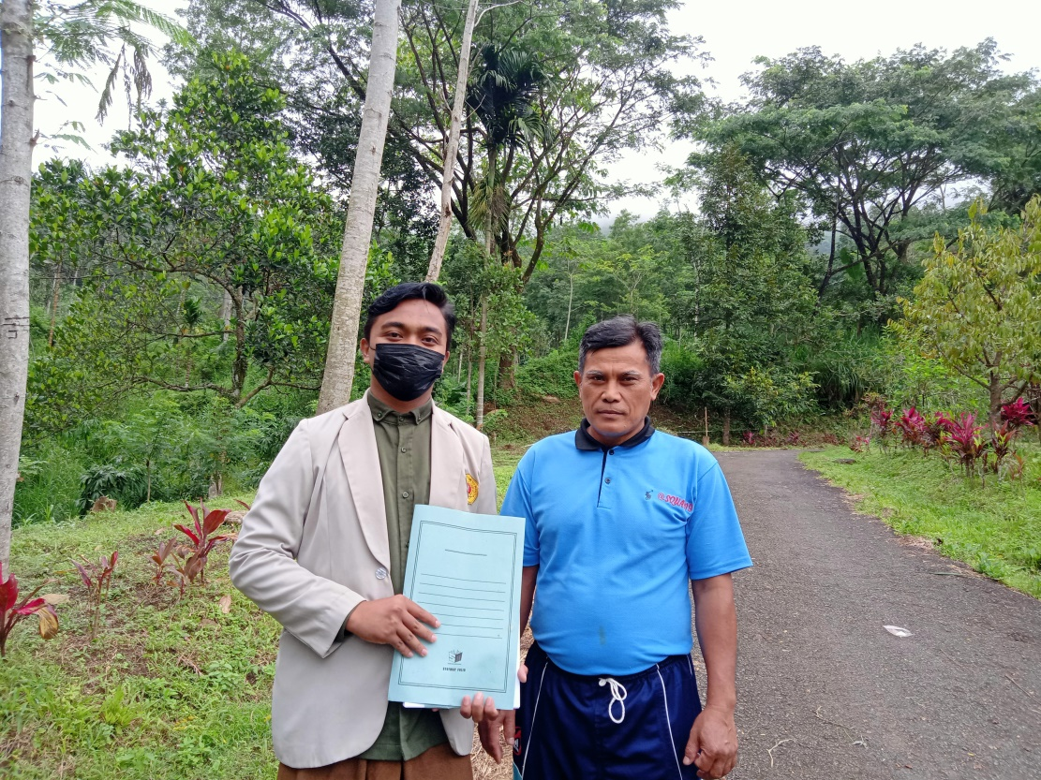
Bapak buang selaku juru tulis pabrik
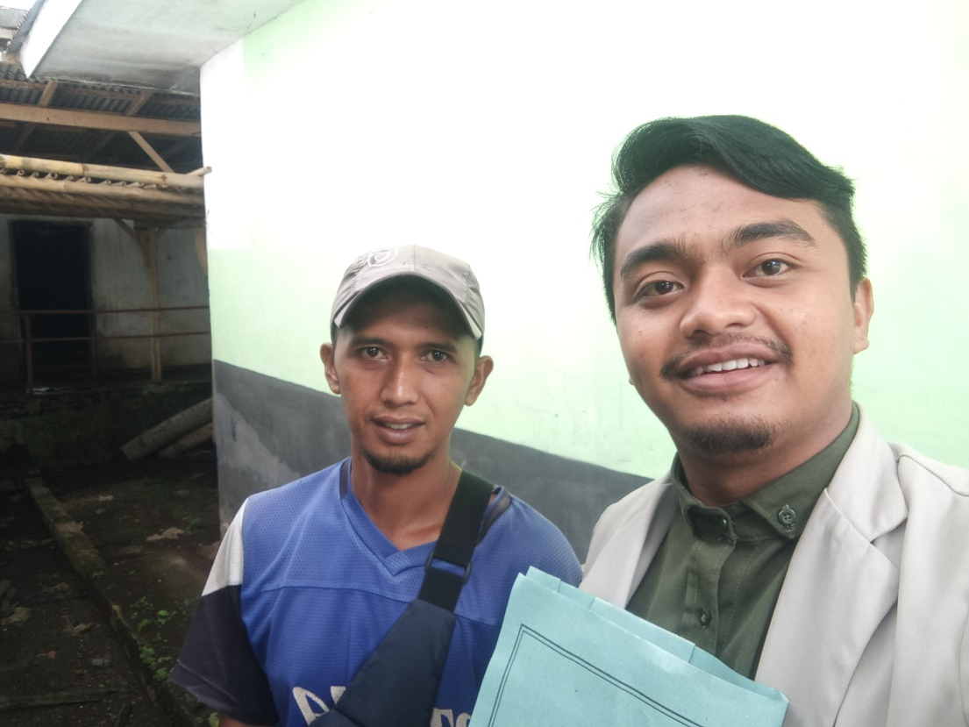
Bapak imam wahyudi selaku mandor sadap karet

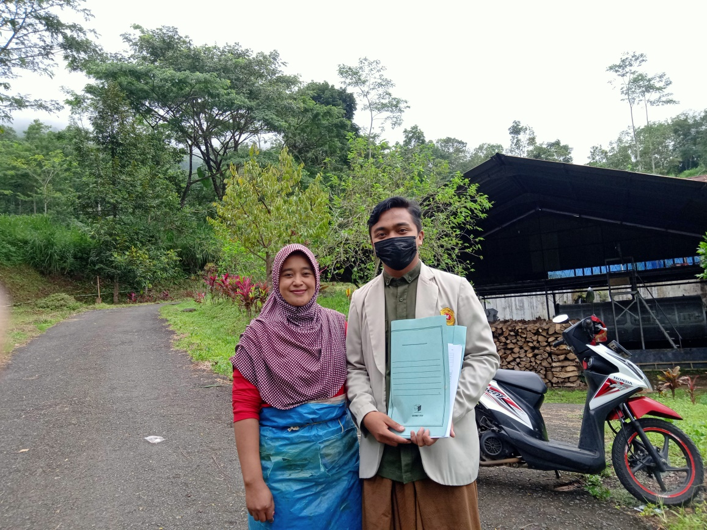
Ibu surliyati selaku karyawan pabrik
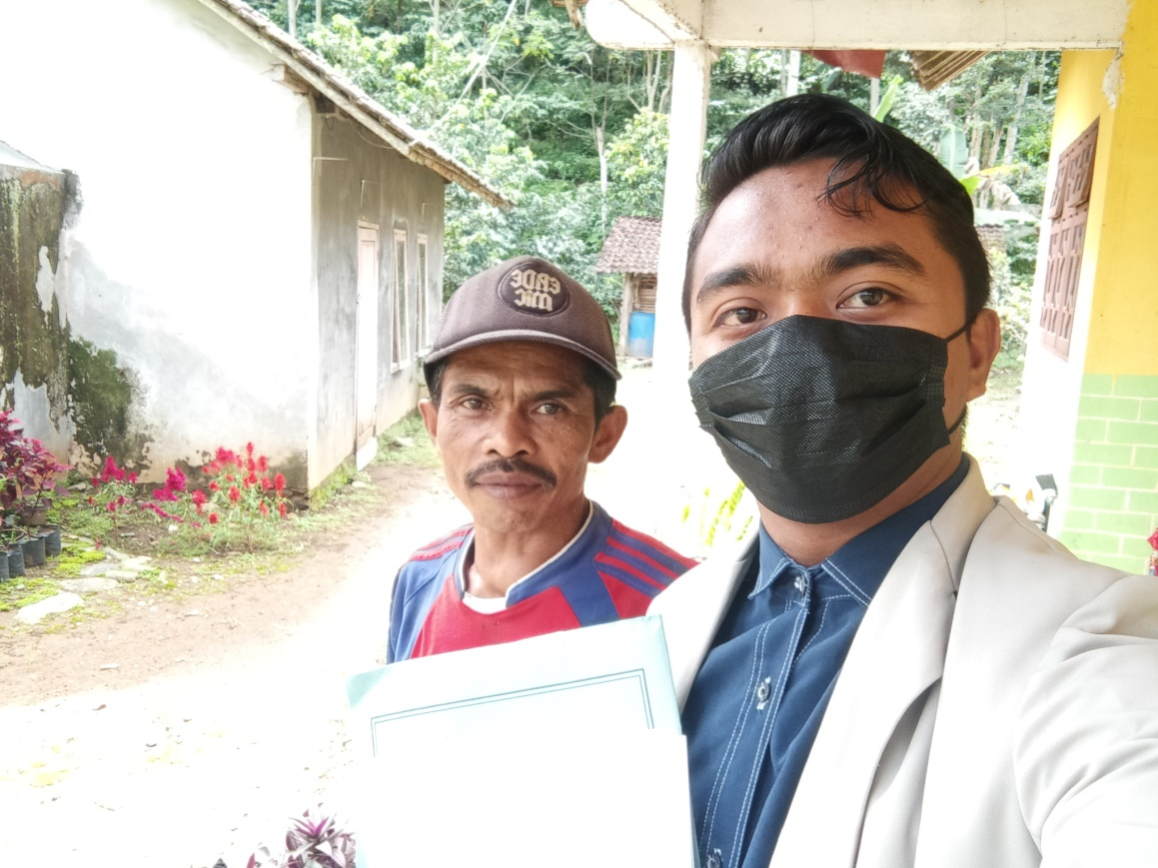
Bapak sunam selaku karyawan sadap karet
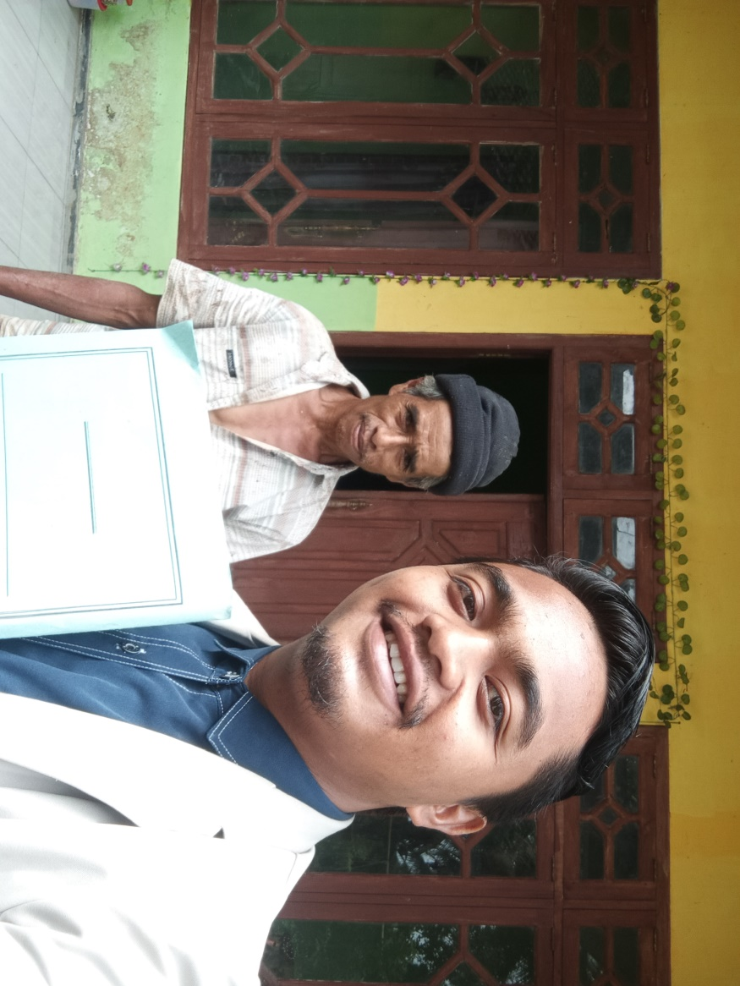
Bapak abuamin selaku karyawan sadap karet

